**北京科技大学实验报告**

学院：计通学院 专业：信息安全 班级：信安211

姓名：李晓坤 学号：U202141863 实验日期： 2023年 11 月 30 日

**实验名称：**

实验一：交换机的基本操作

**实验目的：**

（1）了解交换机配置的方法

（2）掌握CLI配置环境

（3）掌握交换机的基本配置

另外，受限于报告篇幅，对报告中部分图片进行裁剪，不影响结果展示。

**实验仪器：**

交换机1台、主机1台

**实验原理：**

交换机工作在数据链路层的网络连接设备，基本功能是在多个计算机或网段之间交换数据。交换机内部的CPU会在每个端口成功连接时，通过将MAC地址和端口对应，形成一张MAC表。交换机在数据链路层进行数据转发时，根据数据包的 MAC地址决定数据转发的端口，而不是简单的向所有的端口进行转发，因此，交换机可用于划分数据链路层广播，即冲突域；但它不能划分网络层广播，即广播域。具体来说，当交换机接收到一个数据帧时，它首先会记录数据帧的源端口和源MAC地址的映射，然后将数据帧的目的MAC地址与系统内部的动态查找表进行比较，并根据比较结果将数据包发送给相应的目的端口。若数据包的目的 MAC 层地址不在查找表中，则将包广播到每个端口。

基于Cisco互连网操作系统对交换机进行配置，以CLI的形式对交换机进行配置和管理。基本网络拓扑结构如下：

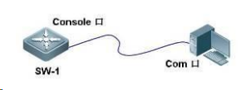

**实验内容与步骤：**

**（一）基本操作部分**

（1）查看设备选型并登录

通过实验室的计算机登陆实验平台，看到本小组的设备，其中有路由器、二层交换机、三层交换机。这里我选择12T-S2928-1，即第十二组的第一台二层交换机。

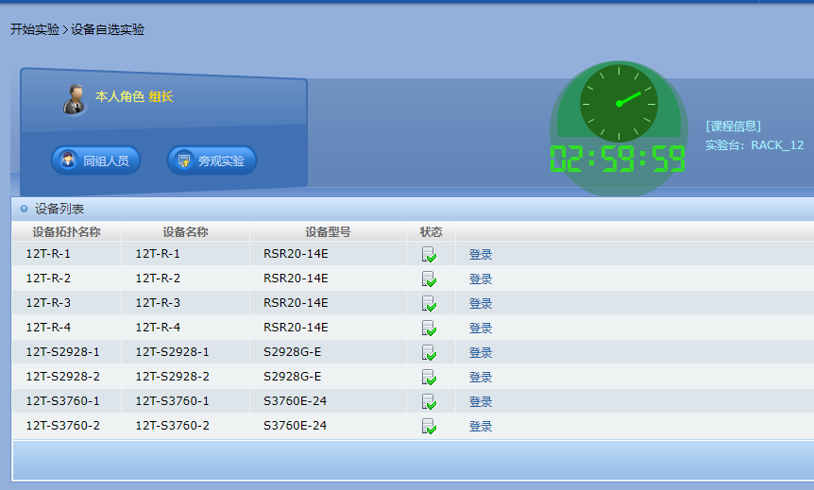

（2）熟悉交换机的配置模式，登陆进入所选择的交换机，然后开始配置

a、通过enable进入特权模式

b、通过configure terminal进入全局配置模式

c、通过interface Gigabitethernet 0/5进入交换机f0/5的接口模式

d、通过exit返回上一级操作模式

e、通过end直接退回到特权模式

本环节主要测试了上述指令，熟悉了交换机的配置模式，部分中间截图如下：

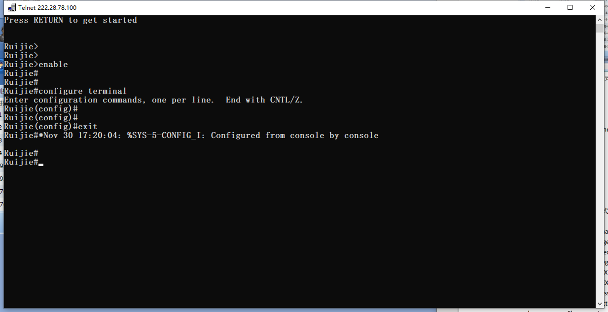（3）命令行快捷指令

a、通过？查看当前模式下所有可执行的命令

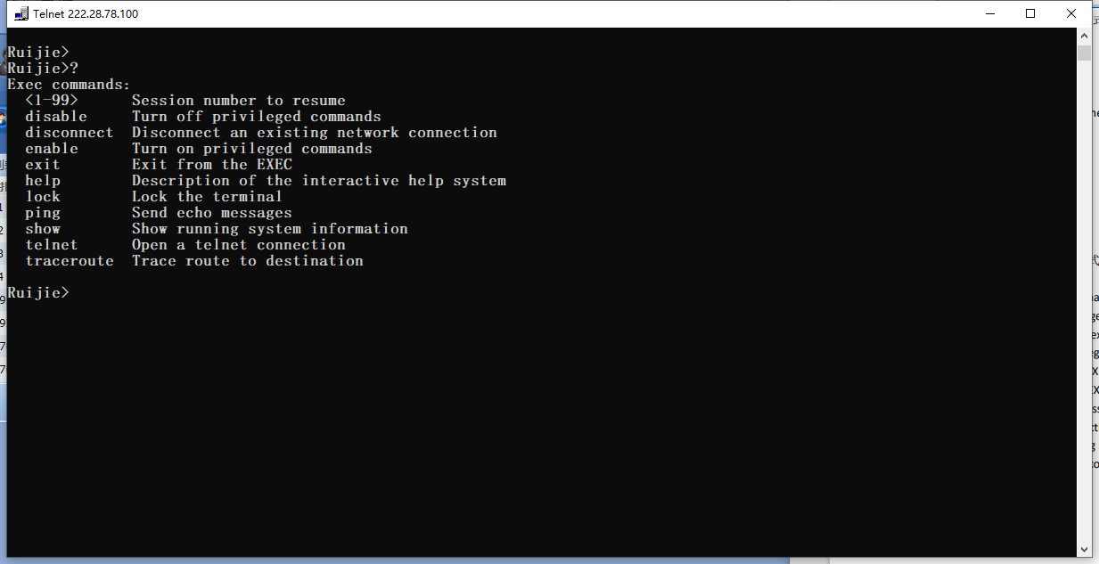

b、通过d？查看当前模式下所有d开头的命令

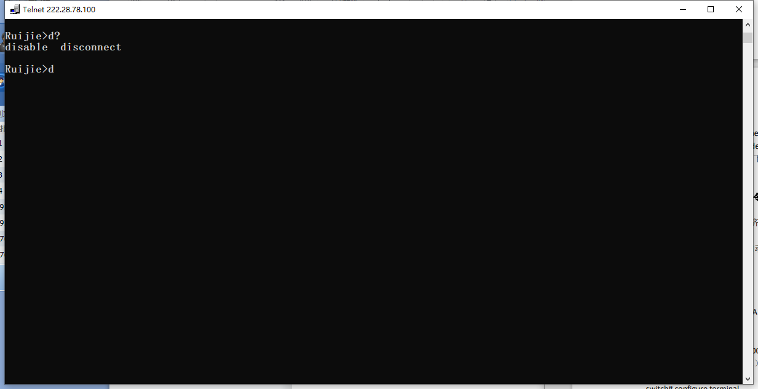

c、通过命令简写conf ter进入全局配置模式

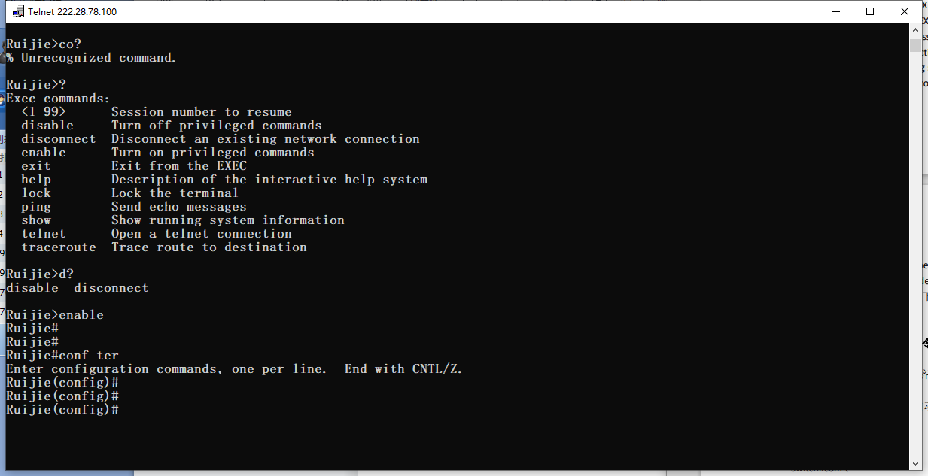

d、通过conf+TAB补全成configure

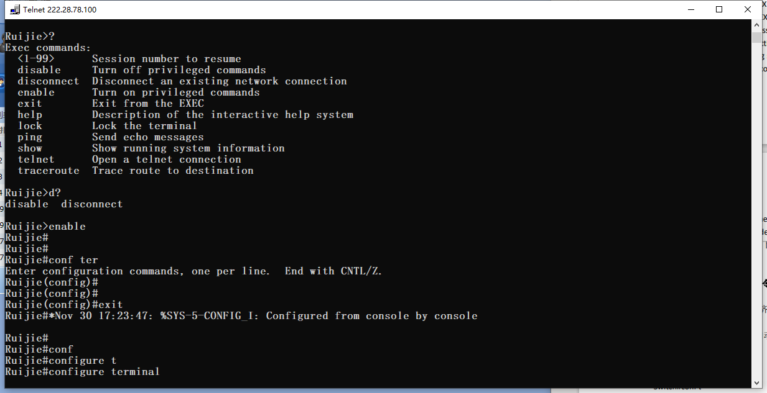

e、通过hostname+name将设备名称修改为name（需要注意该操作在特权模式下进行），我这里修改为了SW_12_1，表示第十二组的第一个二层交换机。

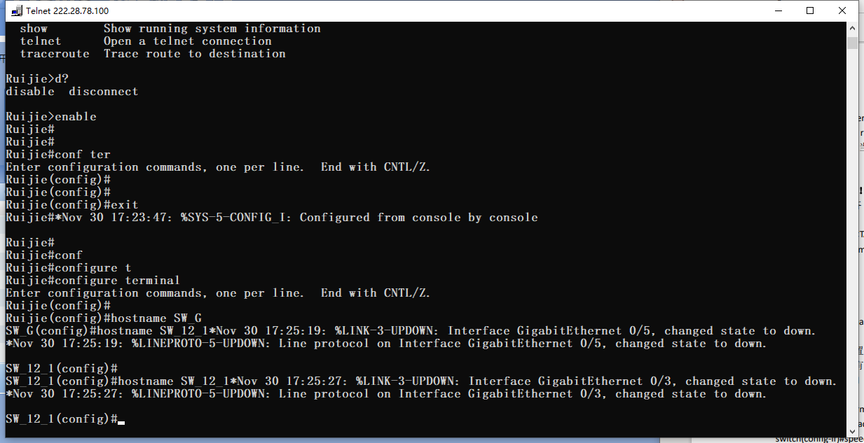

f、通过show version查看交换机版本信息

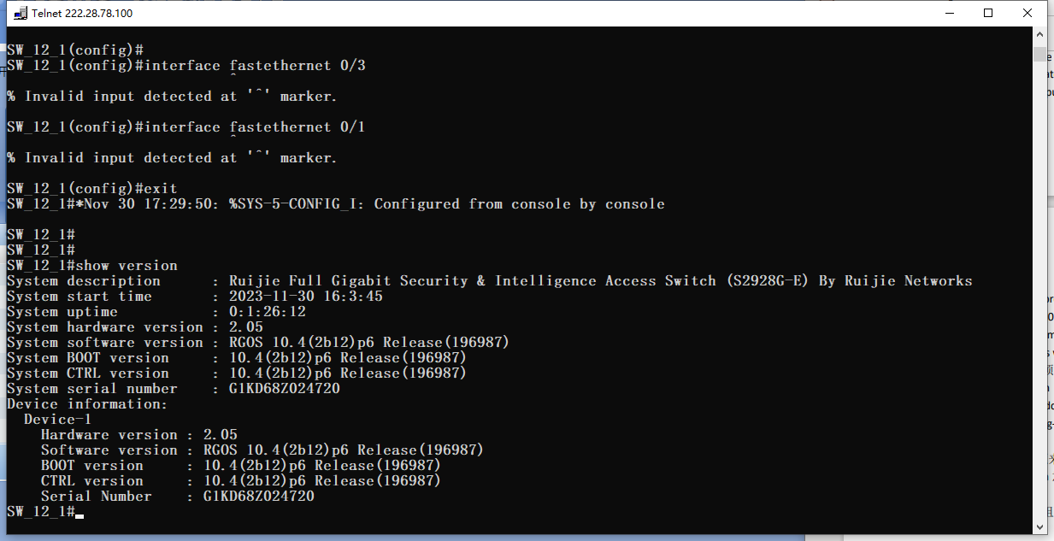

g、通过show mac-address-table查看当前交换机的MAC地址表，通过show running-config查看当前生效的配置

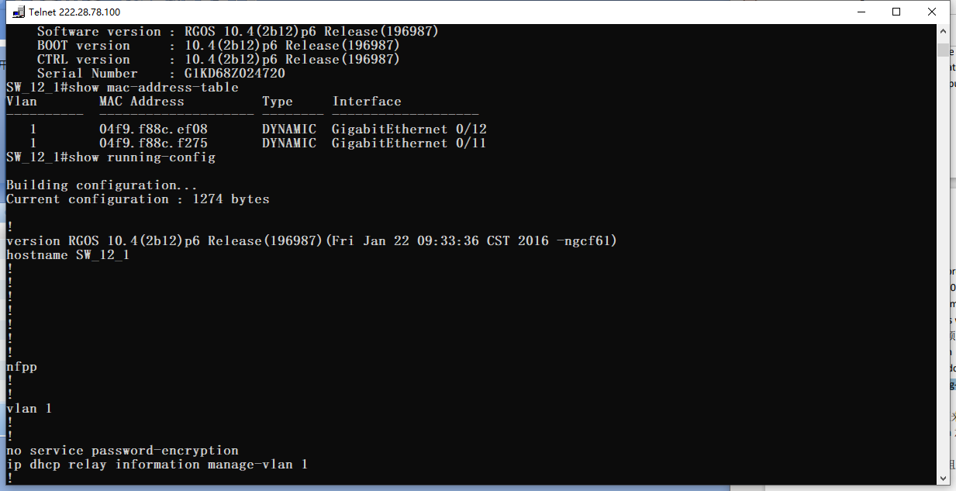

**（二）组建局域网，查看MAC表的生成过程**

在这个过程中，搭建局域网的网络拓扑结构如下所示：

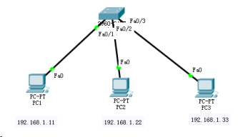

（1）配置“网络时延”网卡地址，采用静态地址，在网络-属性下进行设置，设置完毕后通过cmd命令ipconfig查看。

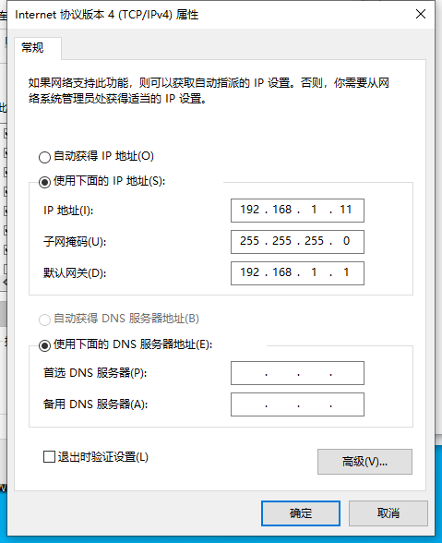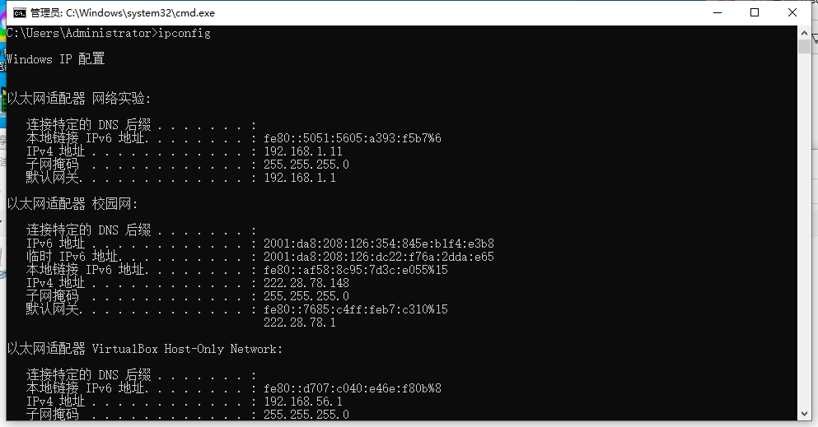

（2）将两台PC与一台交换机相连

a、通过clear mac-address-table命令清除MAC表内容

b、通过show mac-address-table命令查看MAC表为空

（3）PC1 ping PC2

（4）再次过show mac-address-table命令查看MAC表内容如下：

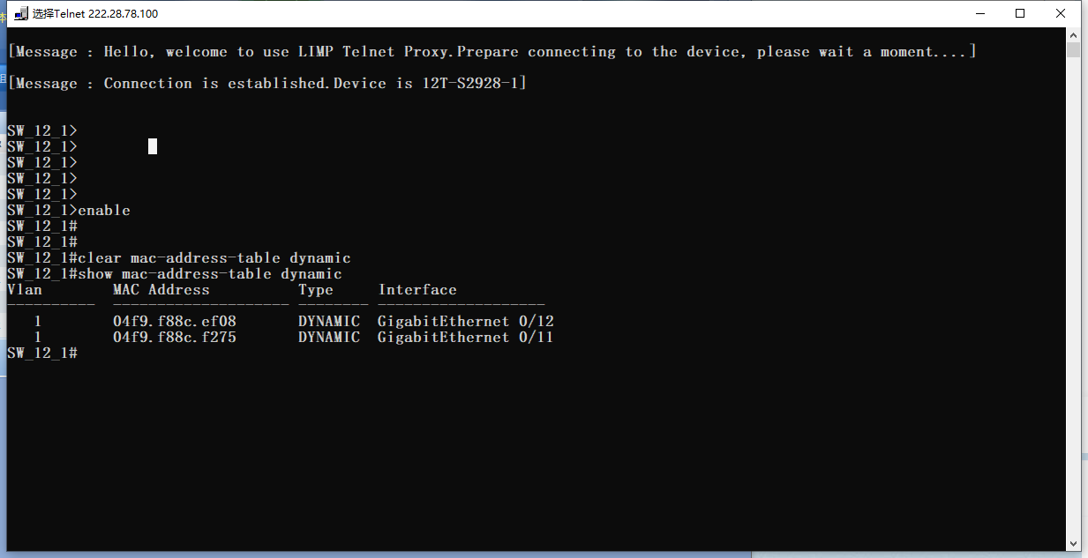

PC1 发出的报文，首先到达交换机，交换机从数据帧的源地址学习，完成 F0/1-MAC1 的映射，PC2 回复的报文，到达交换机后，交换机完成 F0/2-MAC2 的映射。在报告后续的总结中会对其进行分析。

（5）Wireshark抓包分析

在wireshark软件下，修改捕获网卡，选择“网络实验”，然后准备进行两次抓包。

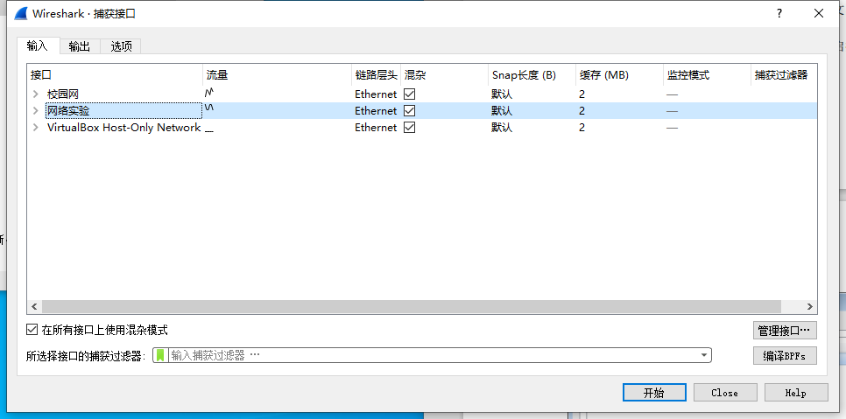

a、第一次抓包时，直接启动抓包，在抓包期间执行PC1 ping PC2的操作，停止抓包得到如下的ICMP报文。

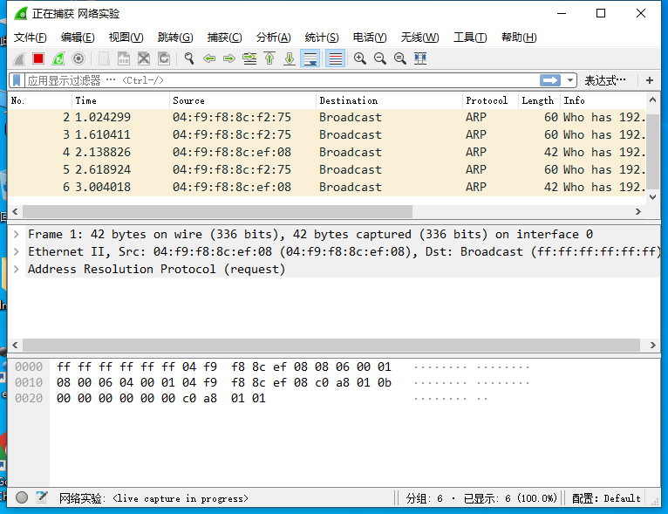

b、在命令行中执行ARP -d命令，开始抓包，在抓包期间执行PC1 ping PC2的操作，停止抓包得到如下的ICMP报文。

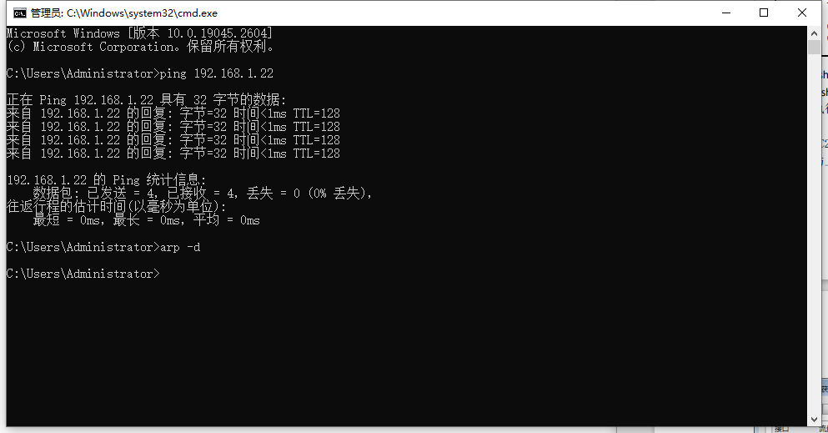

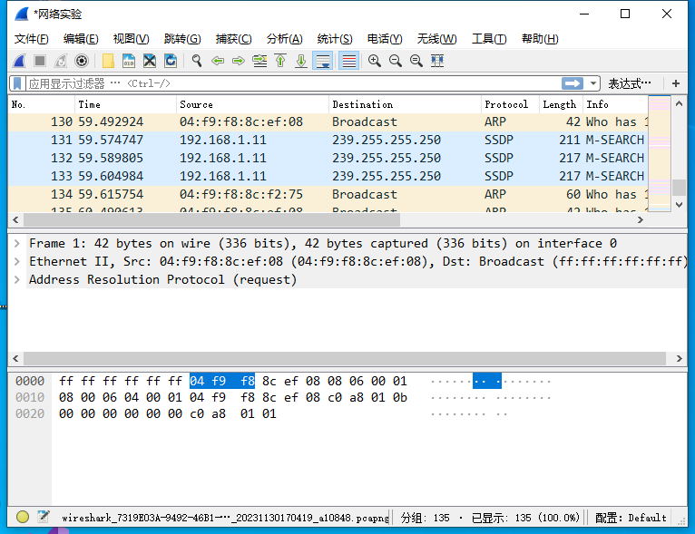

**实验数据：**

由于本次实验主要熟悉交换机的配置过程、常用命令以及MAC表的形成过程，因此本次实验中得到的实验数据主要是wireshark数据包。受限于报告篇幅，不能够全部展示数据包内容，因此只展示部分截图。在后续的实验数据处理环节，会对数据包进行简要分析。

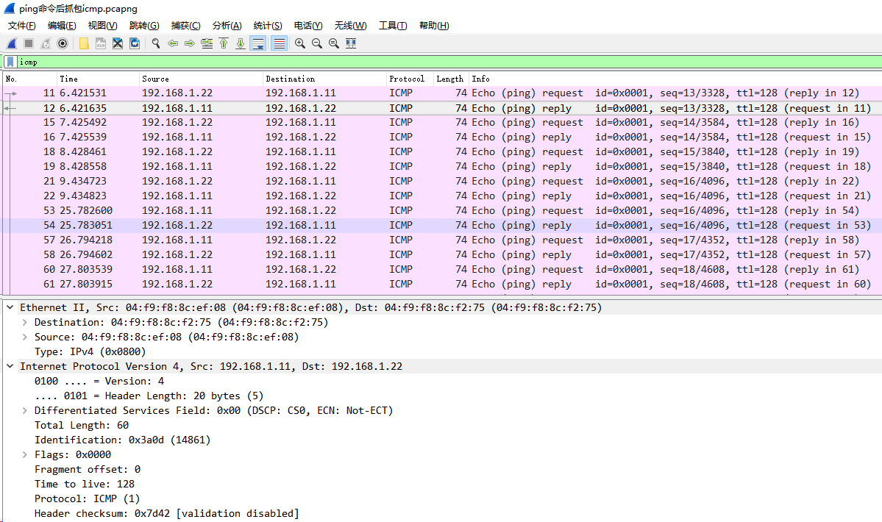

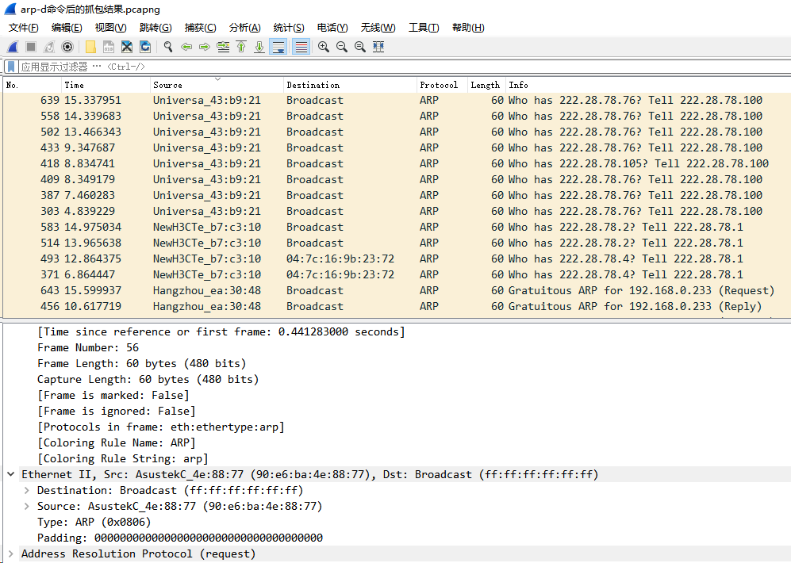

**实验数据处理：**

在这个环节，将对所捕获的某个数据包的关键内容进行简要分析。

|  |
| --- |
| Frame 12: 74 bytes on wire (592 bits), 74 bytes captured (592 bits) on interface 0  Interface id: 0 (\Device\NPF_{7319E03A-9492-46B1-AFA7-B0A0EAAFB72B})  Interface name: \Device\NPF_{7319E03A-9492-46B1-AFA7-B0A0EAAFB72B}  Encapsulation type: Ethernet (1)  Arrival Time: Nov 30, 2023 17:04:26.271453000 中国标准时间  [Time shift for this packet: 0.000000000 seconds]  Epoch Time: 1701335066.271453000 seconds  [Time delta from previous captured frame: 0.000104000 seconds]  [Time delta from previous displayed frame: 0.000104000 seconds]  [Time since reference or first frame: 6.421635000 seconds]  Frame Number: 12  Frame Length: 74 bytes (592 bits)  Capture Length: 74 bytes (592 bits)  [Frame is marked: False]  [Frame is ignored: False]  [Protocols in frame: eth:ethertype:ip:icmp:data]  [Coloring Rule Name: ICMP]  [Coloring Rule String: icmp || icmpv6]  Ethernet II, Src: 04:f9:f8:8c:ef:08 (04:f9:f8:8c:ef:08), Dst: 04:f9:f8:8c:f2:75 (04:f9:f8:8c:f2:75)  Destination: 04:f9:f8:8c:f2:75 (04:f9:f8:8c:f2:75)  Source: 04:f9:f8:8c:ef:08 (04:f9:f8:8c:ef:08)  Address: 04:f9:f8:8c:ef:08 (04:f9:f8:8c:ef:08)  .... ..0. .... .... .... .... = LG bit: Globally unique address (factory default)  .... ...0 .... .... .... .... = IG bit: Individual address (unicast)  Type: IPv4 (0x0800)  Internet Protocol Version 4, Src: 192.168.1.11, Dst: 192.168.1.22  0100 .... = Version: 4  .... 0101 = Header Length: 20 bytes (5)  Differentiated Services Field: 0x00 (DSCP: CS0, ECN: Not-ECT)  Total Length: 60  Identification: 0x3a0d (14861)  Flags: 0x0000  Fragment offset: 0  Time to live: 128  Protocol: ICMP (1)  Header checksum: 0x7d42 [validation disabled]  [Header checksum status: Unverified]  Source: 192.168.1.11  Destination: 192.168.1.22  Internet Control Message Protocol  Type: 0 (Echo (ping) reply)  Code: 0  Checksum: 0x554e [correct]  [Checksum Status: Good]  Identifier (BE): 1 (0x0001)  Identifier (LE): 256 (0x0100)  Sequence number (BE): 13 (0x000d)  Sequence number (LE): 3328 (0x0d00)  [Request frame: 11]  [Response time: 0.104 ms]  Data (32 bytes) |

这个Wireshark捕获的数据包是一个ICMP的回显应答。

**（1）Ethernet II帧头：**

源MAC地址：04:f9:f8:8c:ef:08

目标MAC地址：04:f9:f8:8c:f2:75

以太网类型：IPv4 (0x0800)

**（2）IPv4头部：**

源IP地址：192.168.1.11

目标IP地址：192.168.1.22

协议类型：ICMP (1)

**（3）ICMP协议：**

类型：0（回显应答）

代码：0

校验和：0x554e

标识符：1（0x0001）

序列号：13（0x000d）

数据：32字节

**（4）时间信息：**

抵达时间：Nov 30, 2023 17:04:26.271453000 中国标准时间

捕获到达时间：1701335066.271453000 秒

帧长度：74字节

捕获长度：74字节

捕获接口：\Device\NPF_{7319E03A-9492-46B1-AFA7-B0A0EAAFB72B}

**实验结果与分析：**

在这个环节，对实验指导书中的总结与分析进行回答。

**（1）给出交换机MAC地址表的截图，交换机MAC地址表是如何建立的？**



当交换机接收到一个帧时，它会查看帧中的源MAC地址，并记录该地址与接收到该帧的端口的对应关系。如果这个源MAC地址已经存在于MAC地址表中，交换机会更新该条目的时间戳。如果该源MAC地址不在表中，交换机会添加一个新的表项。

当交换机接收到一个帧时，它会查看目标MAC地址，并在MAC地址表中查找对应的条目。如果找到了，交换机就知道了要将帧发送到哪个端口。如果在表中找不到目标MAC地址的对应条目，交换机会将帧广播到所有端口（除了接收到该帧的端口之外），以确保目标设备能够收到。

**（2）使用wireshark软件抓包，抓取一组ICMP请求和应答的报文，完成下表。**

使用之前的操作中抓取到的报文进行该问题的解答，具体分析过程在数据处理环节已经进行。

|  |  |  |  |  |  |  |
| --- | --- | --- | --- | --- | --- | --- |
| 请求报文序号 | 源MAC | 目的MAC | 源IP | 目的IP | Type | Code |
| 11 | 04:f9:f8:8c:f2:75 | 04:f9:f8:8c:ef:08 | 192.168.1.22 | 192.168.1.11 | IPv4 (0x0800) | Echo (ping) request (Type: 8, Code: 0) |
| 回答报文序号 | 源MAC | 目的MAC | 源IP | 目的IP | Type | Code |
| 12 | 04:f9:f8:8c:ef:08 | 04:f9:f8:8c:f2:75 | 192.168.1.11 | 192.168.1.22 | IPv4  (0x0800) | Echo (ping) reply (Type: 0, Code: 0) |

**（3）对通过arp -d命令后的ping命令住区的ARP数据包进行分析。**

a、展开第一条ARP请求报文，截图显示链路层和ARP协议详细信息

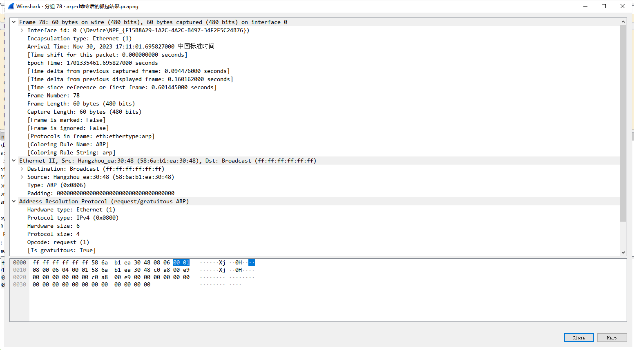

目的MAC是ff:ff:ff:ff:ff:ff ，说明arp请求是广播帧；源MAC地址是Hangzhou_ea:30:48 (58:6a:b1:ea:30:48) ，说明是设备Hangzhou_ea:30:48 (58:6a:b1:ea:30:48) 发出的ARP请求。ARP请求帧询问IP地址为192.168.0.233 对应的MAC地址。

b、展开第二条ARP应答报文，截图显示链路层和ARP协议详细信息

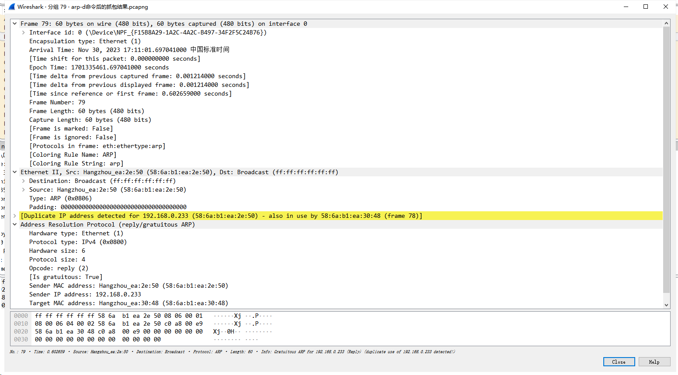

源MAC地址是Hangzhou_ea:2e:50 (58:6a:b1:ea:2e:50)，说明是设备Hangzhou_ea:2e:50 (58:6a:b1:ea:2e:50) 发出的arp应答。目的地址是ff:ff:ff:ff:ff:ff 说明arp应答是广播 帧， arp请求的IP地址为192.168.0.233 所对应的MAC地址为Hangzhou_ea:30:48 (58:6a:b1:ea:30:48) 。

**北京科技大学实验报告**

学院：计通学院 专业：信息安全 班级：信安211

姓名：李晓坤 学号：U202141863 实验日期： 2023 年 11 月30 日

**实验名称：**

实验二：广播风暴与生成树

**实验目的：**

（1）了解广播风暴产生的原因

（2）掌握交换机生成树的配置方法

（3）理解根交换机和根端口选举规则

**实验仪器：**

交换机1台

主机2台

**实验原理：**

为了提高网络的可靠性和健壮性，通常设置冗余链路，即备份链路。当主链路出现故障时，备份链路自动启动，避免网络发生单点故障。但这也带来一个问题，就是在二层网络中产生了环路，数据帧会在网络中循环，占用带宽资源，从而形成广播风暴，最终导致链路中断。

生成树协议在网络中提供冗余链路并解决交换网络中的环路问题。常使用SPA生成树算法，在网络中生成没有环路的树形网络。该算法将交换网络冗余的备份链路逻辑上断开，当主链路出现故障时，自动切换到备份链路上，保证数据正常转发。

生成树协议常见的版本有STP、RSTP、MSTP。其中，STP收敛时间长，RSTP在STP上增加了替换端口和备份端口，分别作为根端口和指定端口的冗余端口，从而实现快速收敛。

本实验用到的网络拓扑结构如下：

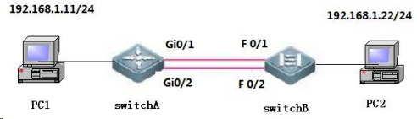

**实验内容与步骤：**

（1）配置两台交换机的主机名、管理IP地址和Trunk

该环节主要通过特权模式下的hostname、interface等命令进行设置。主要是将两台交换机分别重命名为L2-SW、L3-SW；ip地址设置为192.168.1.2、192.168.1.1；子网掩码设置为255.255.255.0；端口模式设置为Trunk。

（2）接线，交换机之间将G0/1- F0/1相连，二层交换机将G0/5与PC1机相连，三层交换机将F0/5与PC2机相连；G0/2- F0/2稍后再连接。具体的连接方式与前文的网络拓扑结构相同。

（3）不启用生成树协议，PC1 ping PC2，能够连通。

（4）此时，启用备份链路，一段时间后观察到请求超时，产生广播风暴现象。

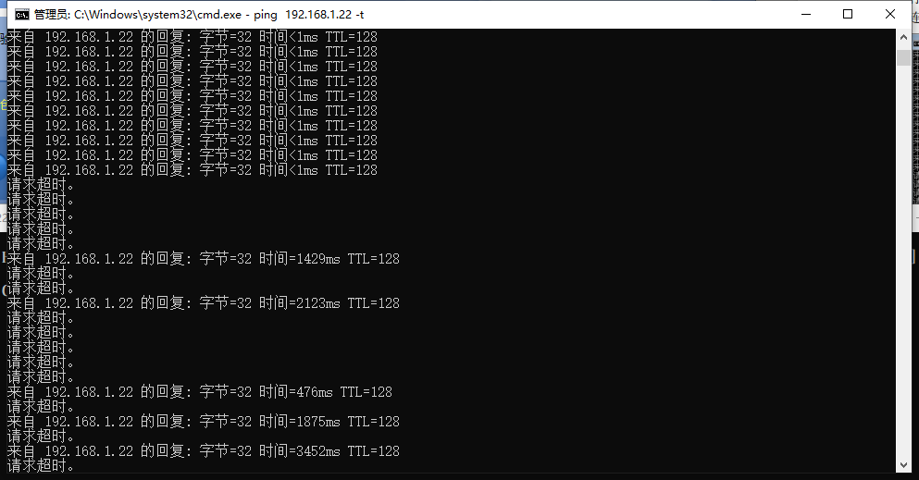

（5）接下来通过spanning-tree和spanning-tree mode rstp命令启用生成树协议并修改生成树协议类型为RSTP。

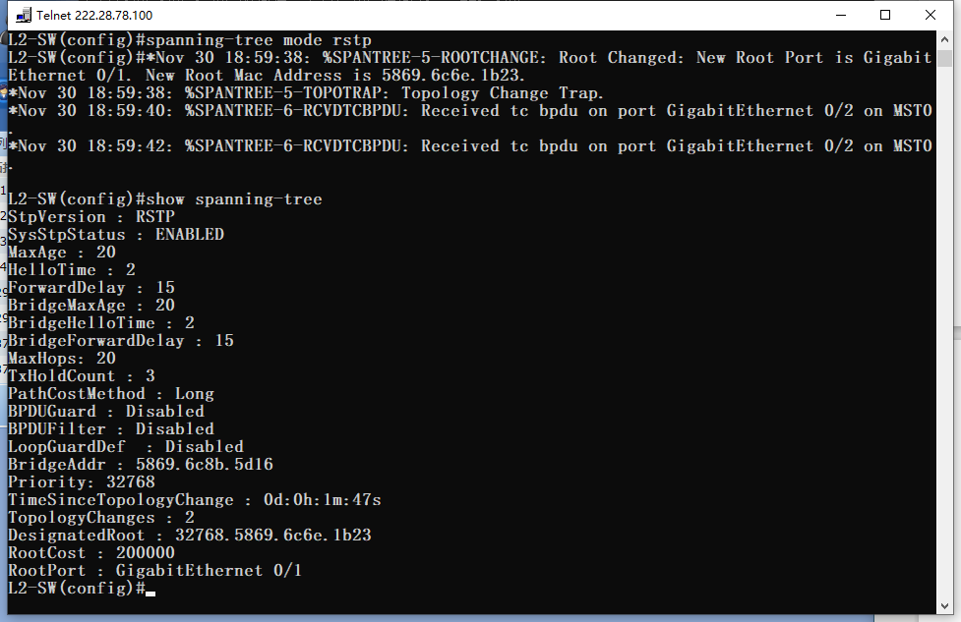

（6）一段时间后观察到链路由中断变为连通。

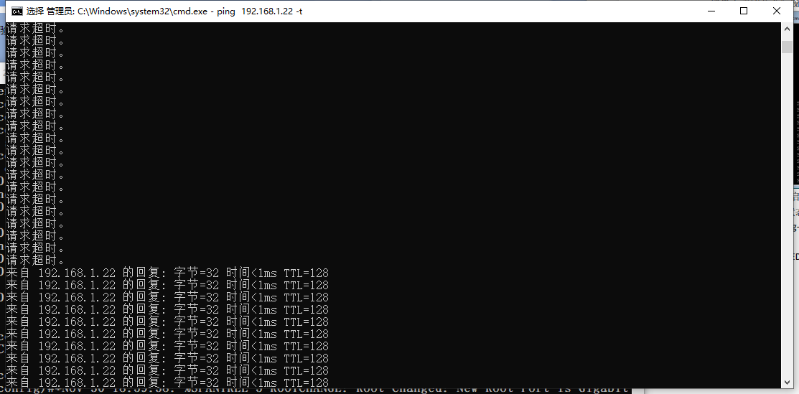

（7）通过show spanning-tree 命令查看两台交换机上的生成树工作状态，记录此时的priority字段。

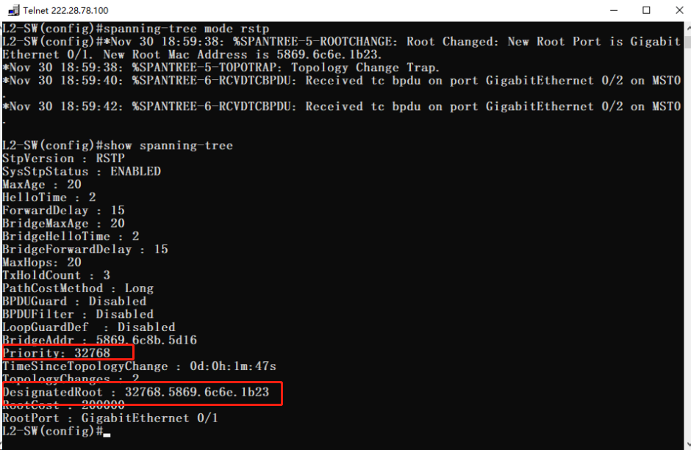

可以看到两台交换机已经正常启用RSTP协议，两台交换机的桥优先级都是32768，然后比较MAC地址，L2_5869.6c8b.5d16<L3_5869.6c8b.5d20，由于 MAC 地址较小，L2-SW被选举为根桥，L3_SW在自己的生成树设置根桥为L2-SW。两台交换机上计算路径成本的方法都是长整型。

根桥选定后，其他交换机都成为非根桥，每台交换机需要选举一条到根桥的根路径，相应的端口就是根端口，若有多条路径到达根桥，比较各条路径累加的开销 COST，带宽大的链路开销值低，累加值 COST 最低得路径是根路径。L3-SW上Fa0/1和Fa0/2都与根桥相连，路径开销也相同，端口号Fa0/1比Fa0/2小，Fa0/1被选为根端口。所有根端口都为指定端口，参与数据的转发，Fa0/2端口为非指定端口，将被阻塞，无法装法数据。

（8）指定三层交换机为根网桥，指定二层交换机的 Gi0/2 端口为根端口。

这一操作主要通过命令spanning-tree priority xxxx进行设置优先级，设置完毕后通过命令show spanning-tree进行查看。

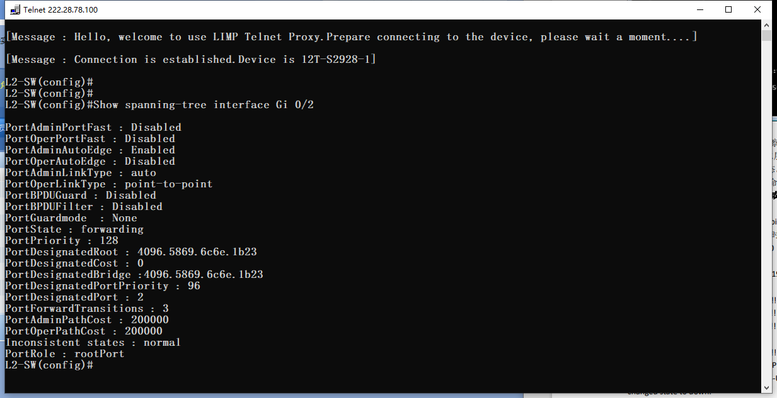

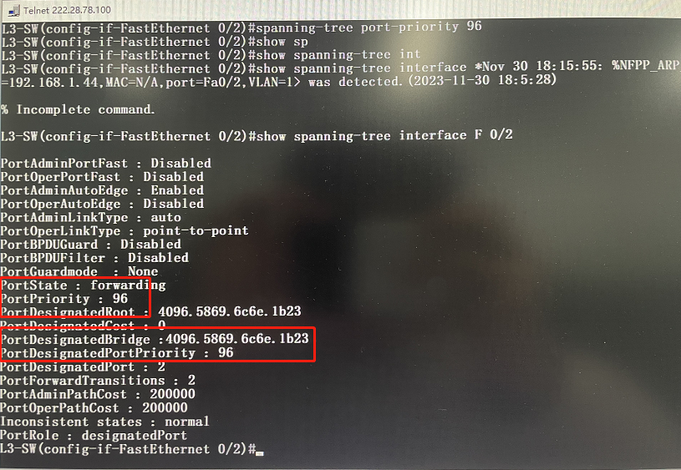

（9）验证配置，在三层交换机 L3-SW上长时间的ping二层交换机L2-SW，其间断开L2-SW上的根端口Gi0/2，这时观察替换端口能够在多长时间内成为转发端口。

该操作主要通过例如ping 192.168.1.2 ntimes 1000进行。

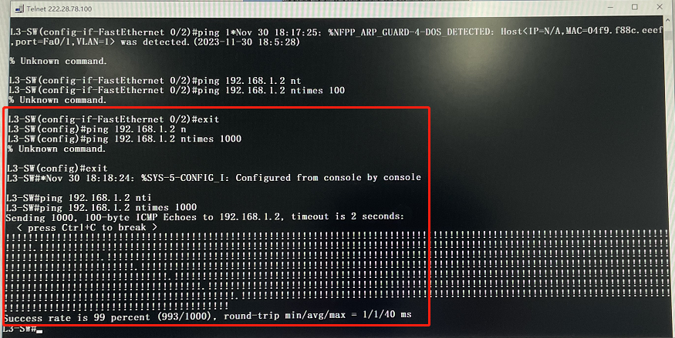

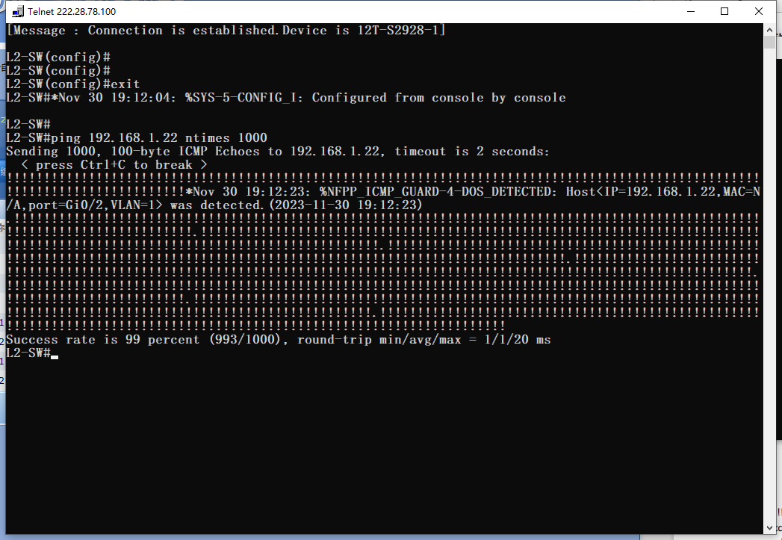

从中可以看到替换端口变成转发端口的过程中，丢失了7个 ping 包，中断时间小于60ms。

当网络主链路发生故障时，网络拓扑结构会发生变化，处于阻塞状态的端口，通过 BPDU报文侦听了解到这一变化，端口状态立刻从阻塞转变到学习状态，完成 MAC地址表的建立后，端口转变为转发状态。一个端口从禁用到转发大约需要50 秒，用于生成树协议了解整个网络的拓扑结构。

**实验数据：**

该实验为验证性实验，已将中间过程以图片的形式进行记录，具体见前述的报告内容。

**实验数据处理：**

由于实验数据均为图片，无需处理，在实验过程中已将其进行分析。

**实验结果与分析：**

该环节解释实验指导书中的思考问题部分。

**（1）广播风暴产生的原因是什么？它有什么危害？**

广播风暴是网络中发生广播消息传播过度，导致网络中的设备被不必要的广播消息淹没的现象。产生广播风暴的主要原因包括：

a、网络环路：当网络中存在环路时，广播消息可能在网络中无限循环，导致广播风暴。

b、网络设备故障：某个网络设备故障可能导致它不正确地转发广播消息，使得广播消息在网络中无限传播。

c、网络设计不当：不良的网络设计或配置错误可能导致广播消息无法正确处理，从而引发广播风暴。

广播风暴可能导致以下危害：

a、网络拥塞：大量不必要的广播消息会占用网络带宽，导致网络拥塞，影响正常的数据传输。

b、性能下降：广播风暴会导致网络设备过度负荷，使其性能下降，影响正常的网络通信。

c、服务不可用：在极端情况下，广播风暴可能导致网络服务不可用，使网络中的设备无法正常通信。

d、网络不稳定：广播风暴可能导致网络不稳定，影响用户正常的网络体验。

**（2）根交换机也称为根桥，它的选举规则是什么？**

a、Bridge ID比较：每个交换机都有一个唯一的Bridge ID，由优先级和MAC地址组成。生成树协议中，Bridge ID越小，优先级越高。交换机会比较所有相邻交换机的Bridge ID，选择具有最小Bridge ID的交换机作为根交换机。

b、优先级比较：如果有多个交换机具有相同的最小Bridge ID，那么将比较它们的优先级。交换机的优先级是一个16位的值，默认值为32768。优先级越低，优先级越高。

c、MAC地址比较：如果两个交换机具有相同的Bridge ID和优先级，那么将比较它们的MAC地址。MAC地址越小，优先级越高。

**（3）非根交换机，怎样选举根端口？**

a、根路径成本比较：非根交换机的每个端口都会计算到根交换机的路径成本。路径成本是从该端口到根交换机的总带宽代价。端口选择具有最低路径成本的路径作为根端口。

b、根路径成本相同的情况下，比较桥优先级：如果存在多个端口具有相同的最低路径成本，那么将比较相邻交换机的桥优先级。桥优先级越低的交换机将优先选择为根端口。

c、桥优先级相同的情况下，比较本地端口优先级：如果相邻交换机的桥优先级相同，那么将比较本地端口的优先级。本地端口优先级越低的端口将被选择为根端口。

d、端口号比较：如果以上都相同，将比较端口号。端口号越小的端口将被选择为根端口。

**北京科技大学实验报告**

学院：计通学院 专业：信息安全 班级：信安211

姓名：李晓坤 学号：U202141863 实验日期： 2023年 12 月 7 日

本次实验中的实验三不进行实际操作，通过阅读实验指导书了解相关知识。

**实验名称：**

实验四：跨交换机实现相同VLAN互访

**实验目的：**

（1）了解IEEE802.1q的实现方法

（2）了解交换机接口的trunk模式和access模式

（2）掌握链路聚合的原理及配置方法

**实验仪器：**

二层交换机1台

三层交换机1台

主机4台

**实验原理：**

交换机通过MAC地址进行数据转发，引入VLAN之后，在MAC地址表中增加vlan信息，也就是交换机会维护一个本地vlan的MAC地址表。在进行数据转发时，首先在同一个vlan的MAC地址表中根据目的MAC查找转发端口，若查找到进行转发；若查找不到则向此vlan的网关发送，由网关向其他网段（vlan）进行转发。

引入Vlan后，交换机的端口按用途分为访问连接端口（Access Link）和干路连接端口（Trunk Link），访问连接端口（Access Link）连接 PC 机，只属于某一个Vlan，Trunk端口连接交换机和交换机，属于所有Vlan共有。这与之前在实验三中学到的基础知识是一致的。

为了提高交换机的传输带宽，可以将交换机之间的多个端口互联，也就是链路聚合，这在我们之前的实验验证广播风暴时介绍过。同样，也可能会出现广播风暴问题，因此要求我们先进行交换机端口聚合的配置，然后再进行连线。

本次实验要实现两个交换机之间两对端口的聚合，属于vlan 10的PC1和PC3之间能连通，属于vlan 20的PC2和PC4之间能连通，PC1和PC4之间不能连通。下图是本实验的网络拓扑结构图。

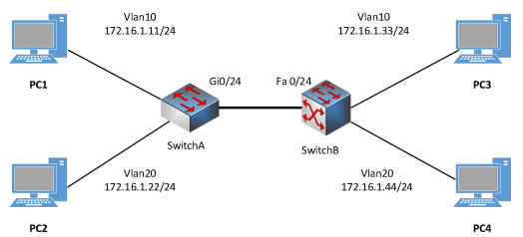

在实验过程中，我对端口连接模式不熟悉（理论课上目前还没有讲授），因此我查阅资料([什么是VLAN？VLAN是如何工作的？ - 华为 (huawei.com)](https://info.support.huawei.com/info-finder/encyclopedia/zh/VLAN.html))，学习了关于端口连接模式的相关知识，主要有三种连接模式：access、trunk、hybrid。

**a、access接口**

Access接口一般用于和不能识别Tag的用户终端（如用户主机、服务器）相连，或者不需要区分不同VLAN成员时使用。

在一个VLAN交换网络中，以太网数据帧主要有以下两种形式：

1、无标记帧（Untagged帧）：原始的、未加入4字节VLAN标签的帧。

2、有标记帧（Tagged帧）：加入了4字节VLAN标签的帧。

Access接口大部分情况只能收发Untagged帧，且只能为Untagged帧添加唯一VLAN的Tag。交换机内部只处理Tagged帧，所以Access接口需要给收到的数据帧添加VLAN Tag，也就必须配置缺省VLAN。配置缺省VLAN后，该Access接口也就加入了该VLAN。当Access接口收到带有Tag的帧，并且帧中VID与PVID相同时，Access接口也能接收并处理该帧。在发送带有Tag的帧前，Access接口会剥离Tag。

**b、trunk接口**

Trunk接口一般用于连接交换机、路由器、AP以及可同时收发Tagged帧和Untagged帧的语音终端。它可以允许多个VLAN的帧带Tag通过，但只允许属于缺省VLAN的帧从该类接口上发出时不带Tag（即剥除Tag）。

Trunk接口上的缺省VLAN，有的厂商也将它定义为native VLAN。当Trunk接口收到Untagged帧时，会为Untagged帧打上Native VLAN对应的Tag。

**c、hybrid接口**

Hybrid接口既可以用于连接不能识别Tag的用户终端（如用户主机、服务器）和网络设备（如Hub），也可以用于连接交换机、路由器以及可同时收发Tagged帧和Untagged帧的语音终端、AP。它可以允许多个VLAN的帧带Tag通过，且允许从该类接口发出的帧根据需要配置某些VLAN的帧带Tag（即不剥除Tag）、某些VLAN的帧不带Tag（即剥除Tag）。

**实验内容与步骤：**

**（1）连线**

将PC1和交换机A的G0/1端口相连；将PC2和交换机A的G0/2端口相连；将PC3和交换机B的F0/1端口相连；将PC4和交换机B的F0/2端口相连。

**（2）创建vlan，两台交换机的配置相同**

在二层交换机上创建vlan 10和vlan 20这两个VLAN。

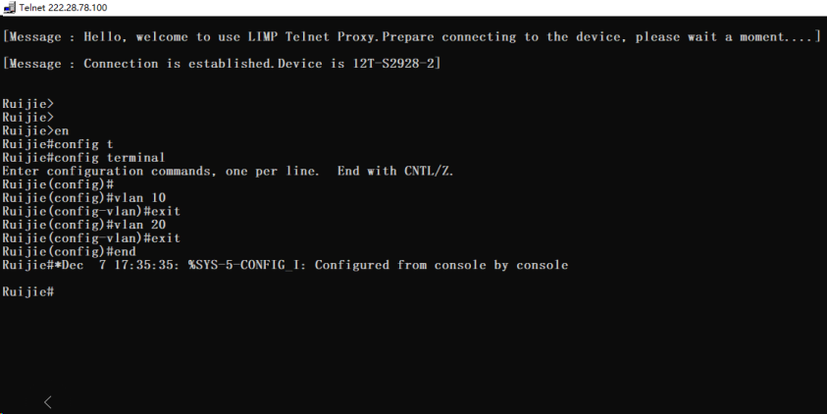

**（3）为VLAN添加端口**

具体来说，二层交换机的G0/1和G0/2分别属于vlan 10和vlan 20；三层交换机的F0/1和F0/2分别属于vlan 10和vlan 20。

在二层交换机上的配置如下。

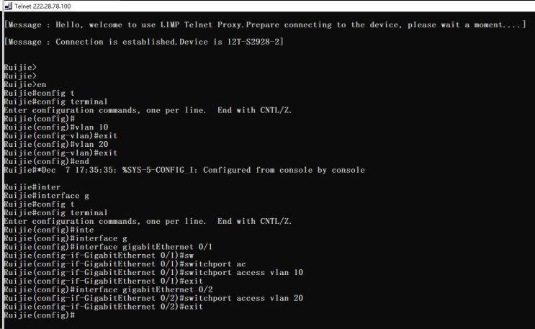

在三层交换机上的配置如下。

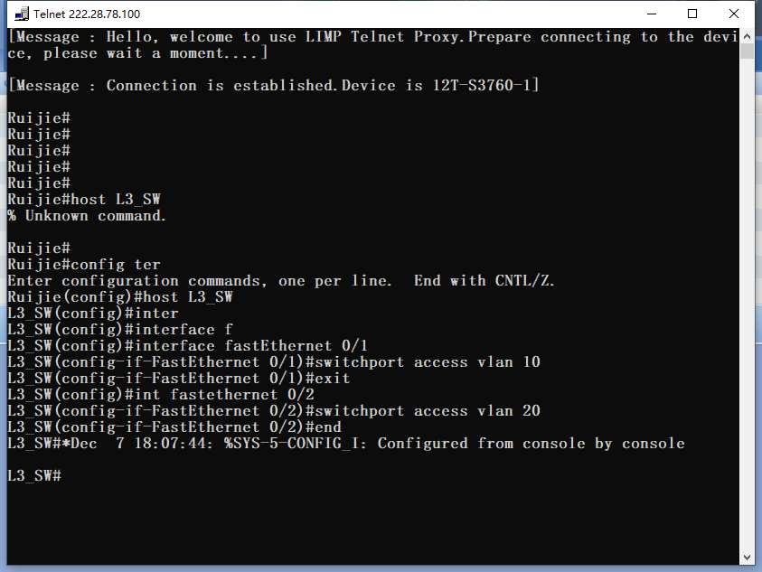

**（4）通过show vlan查看配置情况**

查看二层交换机的配置情况。

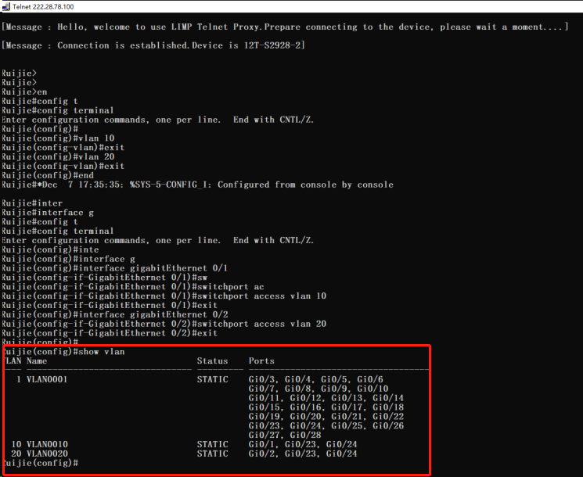

查看三层交换机的配置情况。

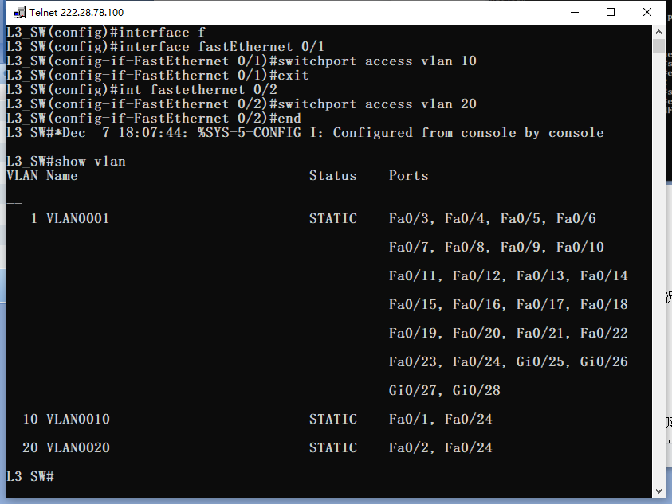

**（5）配置交换机与交换机相连的端口**

主要是配置G0/24和F0/24端口为trunk模式，然后再次查看vlan，会发现trunk被加入vlan 10和vlan 20中。

配置二层交换的的G0/24端口。

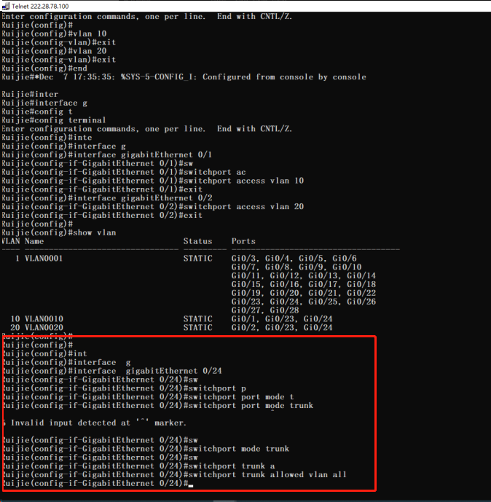

配置三层交换机的F0/24端口。

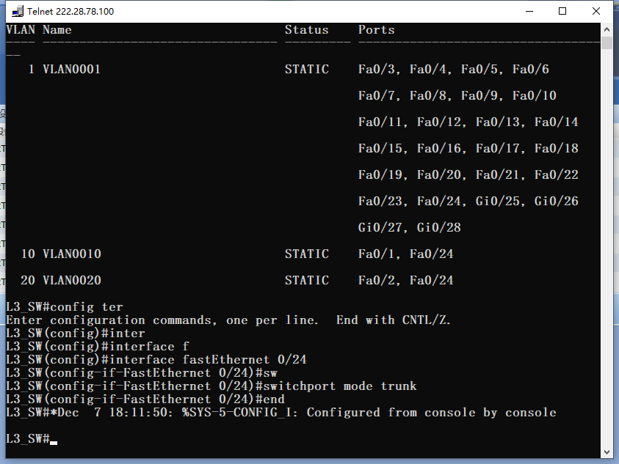

**（6）配置四台主机的网卡**

受限于报告篇幅，这里只展示PC1的网卡配置情况。

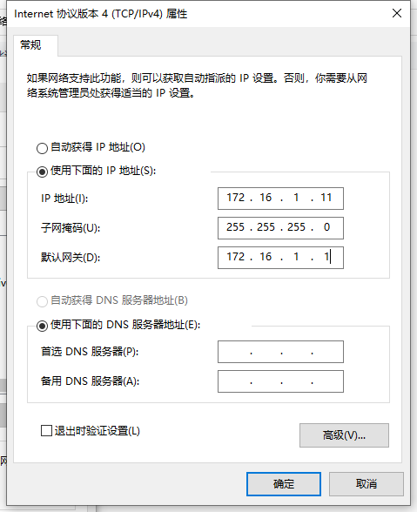

**（7）四台主机之间相互ping，验证连通性**

PC1 ping PC3

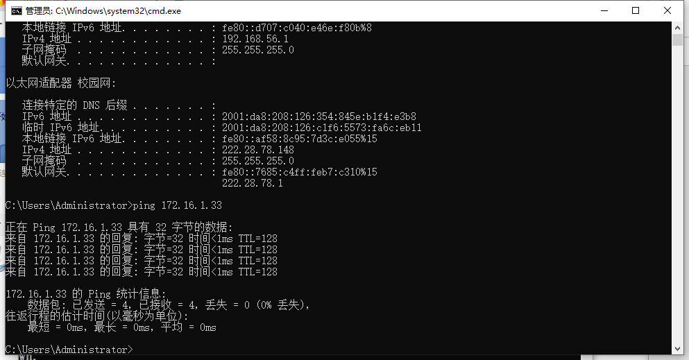

Pc1 ping pc4

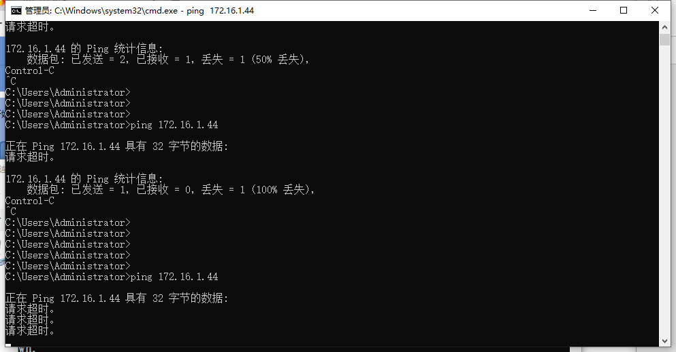

PC2 ping PC4

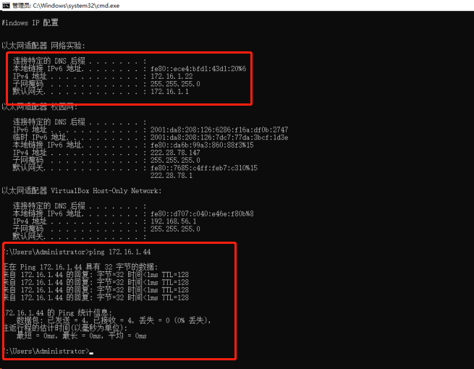

在这一步中，需要填写一个测试表格，因此将这个表格作为实验数据进行记录，在后续的实验数据环节会进行展示。

**（8）下面进行选作内容，抓取vlan id报文**

端口镜像分为本地端口镜像和远程端口镜像，一个端口镜像（SPAN）会话只能有一个目的端口（监控端口），但是可以有多个源端口（被监控端口）。这一部分主要是通过对监控口进行抓包，获得vlan报文，并进行分析。

**（9）端口镜像，使用Wireshark分析802.1q报文**

在二层交换机上选定一个端口G0/5作为监控口，将三层交换机的F0/1口，映射到二层交换机的G0/5，监控端口和被监控端口不在同一台设备上，称为远程端口镜像。

**A、交换机A和交换机B创建vlan 7作为远程镜像的网络号，交换机之间相连的模式设置为trunk模式。**

设置二层交换机。

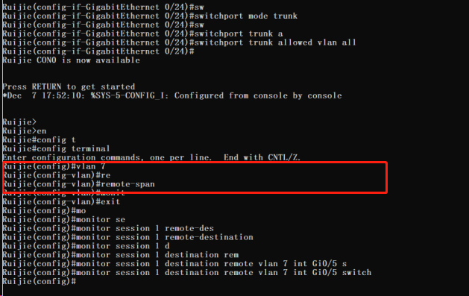

设置三层交换机。

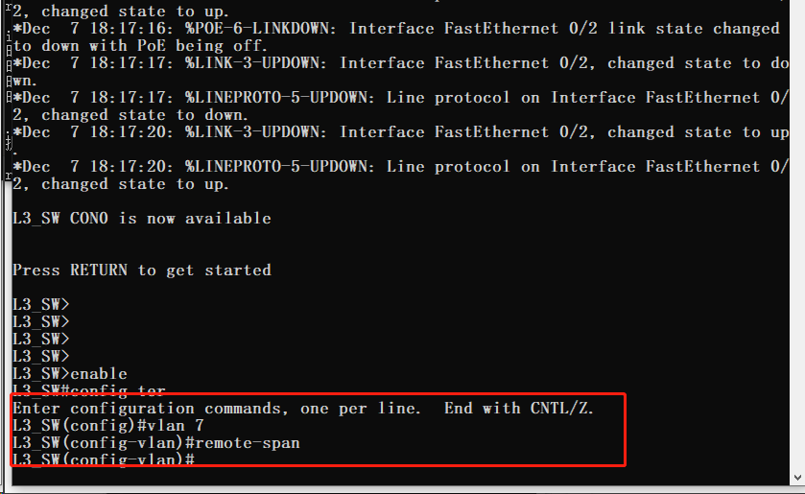

**B、三层交换机上制定源端口F0/1和输出端口F0/24**

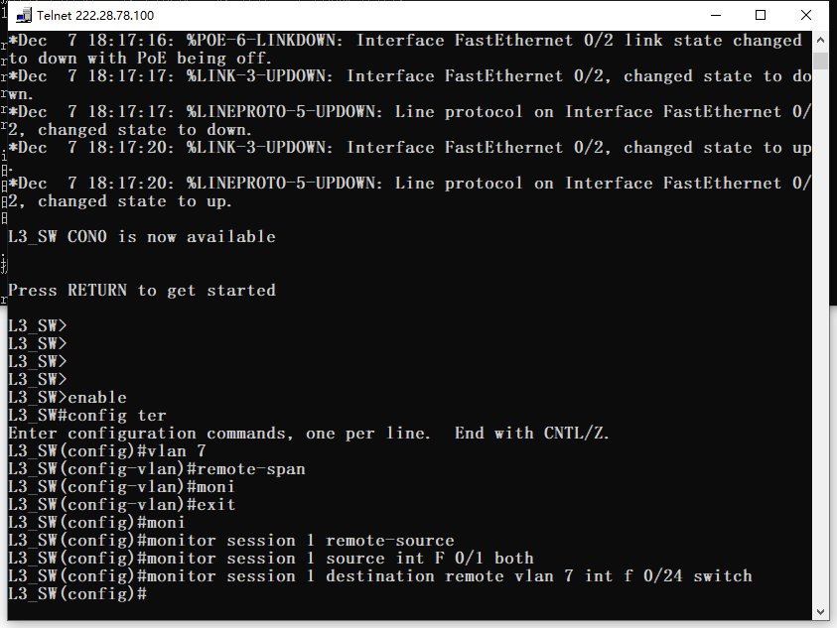

**C、二层交换机上选定G0/5作为监控口，为端口镜像的目的端口。**

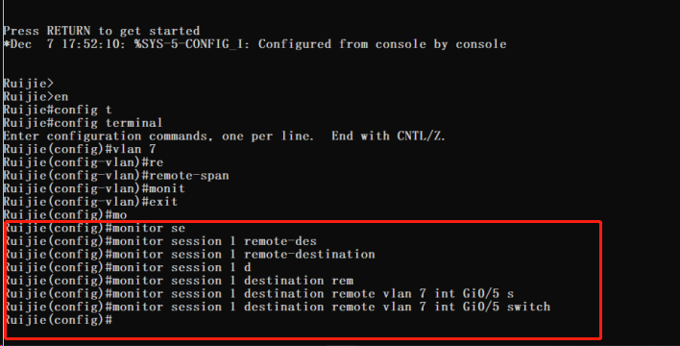

**D、二层交换机G0/5连接一台主机，打开Wireshark抓包软件，抓取“网络实验”网卡的数据包。执行 PC1pingPC3 操作，它们同属于VLAN10，能够连通，停止抓包，展开报文的数据链路层，可以发现，VLANID字段出现在报文里面。**

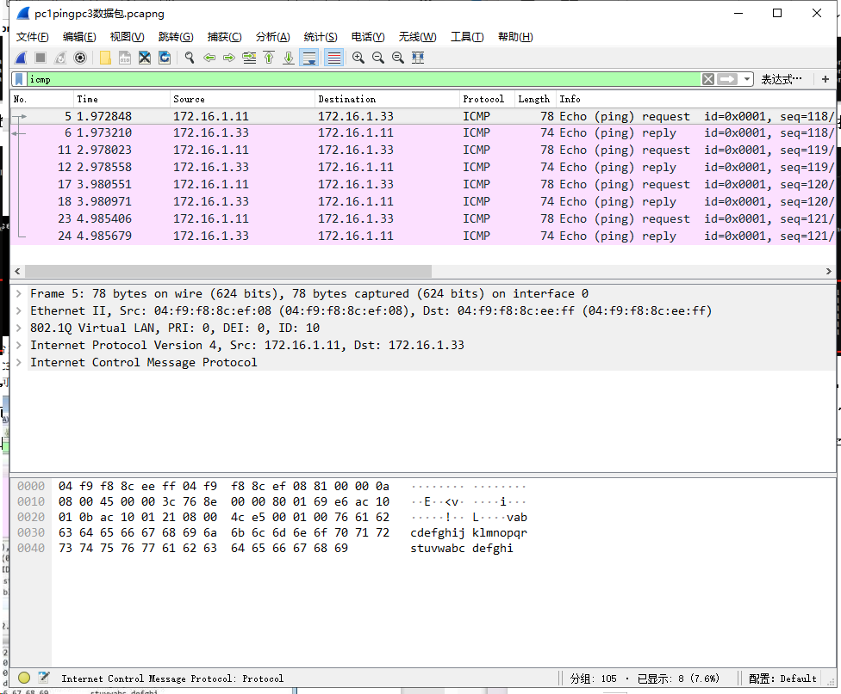

针对所抓取的报文，作为实验数据，会在实验数据处理环节进行详细分析。

**实验数据：**

**（1）测试连通性实验数据**

实验中测试连通性环节，需要PC1-PC4之间相互测试连通性，将测试结果整理成为下面的表格（表格中*表示不测试自己到自己的连通性）。

|  |  |  |  |  |
| --- | --- | --- | --- | --- |
| 从  到 | PC1 | PC2 | PC3 | PC4 |
| PC1 | * | × | √ | × |
| PC2 | × | * | × | √ |
| PC3 | √ | × | * | × |
| PC4 | × | √ | × | * |

**（2）抓取vlan报文实验数据**



**实验数据处理：**

**（1）针对连通性测试的实验数据**

此时，PC1与PC3同属于vlan 10，PC2与PC4同属于vlan 20，因此同属于一个vlan的主机可以连通，不属于同一个vlan的主机不可以连通。在后续的实验中，我们会通过三层交换机的路由模块或路由器来实现不同vlan间的通信。

**（2）针对抓取的vlan数据包**

对其中的第一个icmp报文内容进行分析。

|  |
| --- |
| Frame 5: 78 bytes on wire (624 bits), 78 bytes captured (624 bits) on interface 0  Interface id: 0 (\Device\NPF_{7319E03A-9492-46B1-AFA7-B0A0EAAFB72B})  Interface name: \Device\NPF_{7319E03A-9492-46B1-AFA7-B0A0EAAFB72B}  Encapsulation type: Ethernet (1)  Arrival Time: Dec 7, 2023 17:50:19.359412000 中国标准时间  [Time shift for this packet: 0.000000000 seconds]  Epoch Time: 1701942619.359412000 seconds  [Time delta from previous captured frame: 0.468257000 seconds]  [Time delta from previous displayed frame: 0.000000000 seconds]  [Time since reference or first frame: 1.972848000 seconds]  Frame Number: 5  Frame Length: 78 bytes (624 bits)  Capture Length: 78 bytes (624 bits)  [Frame is marked: False]  [Frame is ignored: False]  [Protocols in frame: eth:ethertype:vlan:ethertype:ip:icmp:data]  [Coloring Rule Name: ICMP]  [Coloring Rule String: icmp || icmpv6]  Ethernet II, Src: 04:f9:f8:8c:ef:08 (04:f9:f8:8c:ef:08), Dst: 04:f9:f8:8c:ee:ff (04:f9:f8:8c:ee:ff)  Destination: 04:f9:f8:8c:ee:ff (04:f9:f8:8c:ee:ff)  Address: 04:f9:f8:8c:ee:ff (04:f9:f8:8c:ee:ff)  .... ..0. .... .... .... .... = LG bit: Globally unique address (factory default)  .... ...0 .... .... .... .... = IG bit: Individual address (unicast)  Source: 04:f9:f8:8c:ef:08 (04:f9:f8:8c:ef:08)  Address: 04:f9:f8:8c:ef:08 (04:f9:f8:8c:ef:08)  .... ..0. .... .... .... .... = LG bit: Globally unique address (factory default)  .... ...0 .... .... .... .... = IG bit: Individual address (unicast)  Type: 802.1Q Virtual LAN (0x8100)  802.1Q Virtual LAN, PRI: 0, DEI: 0, ID: 10  000. .... .... .... = Priority: Best Effort (default) (0)  ...0 .... .... .... = DEI: Ineligible  .... 0000 0000 1010 = ID: 10  Type: IPv4 (0x0800)  Internet Protocol Version 4, Src: 172.16.1.11, Dst: 172.16.1.33  0100 .... = Version: 4  .... 0101 = Header Length: 20 bytes (5)  Differentiated Services Field: 0x00 (DSCP: CS0, ECN: Not-ECT)  Total Length: 60  Identification: 0x768e (30350)  Flags: 0x0000  0... .... .... .... = Reserved bit: Not set  .0.. .... .... .... = Don't fragment: Not set  ..0. .... .... .... = More fragments: Not set  Fragment offset: 0  Time to live: 128  Protocol: ICMP (1)  Header checksum: 0x69e6 [validation disabled]  [Header checksum status: Unverified]  Source: 172.16.1.11  Destination: 172.16.1.33  Internet Control Message Protocol  Type: 8 (Echo (ping) request)  Code: 0  Checksum: 0x4ce5 [correct]  [Checksum Status: Good]  Identifier (BE): 1 (0x0001)  Identifier (LE): 256 (0x0100)  Sequence number (BE): 118 (0x0076)  Sequence number (LE): 30208 (0x7600)  [Response frame: 6]  Data (32 bytes)  Data: 6162636465666768696a6b6c6d6e6f707172737475767761...  [Length: 32] |

（一）基本信息

接口ID: 0，指示捕获此数据包的网络接口。

到达时间: 2023年12月7日 17:50:19 中国标准时间，数据包到达接口的时间。

帧编号: 5，表示这是捕获的第五个数据包。

帧长度: 78字节（624位），数据包的总长度。

捕获长度: 78字节，实际捕获的数据长度。

（二）以太网II

目的地址 (Dst): 04:f9:f8:8c:ee:ff，接收此数据包的设备的MAC地址。

源地址 (Src): 04:f9:f8:8c:ef:08，发送此数据包的设备的MAC地址。

类型: 802.1Q虚拟局域网 (VLAN)。

（三）802.1Q虚拟局域网 (VLAN)

优先级 (PRI): 0，表示最佳努力传输。

DEI: 0，表示帧不是通过拥塞的路径发送的。

ID: 10，表示此帧属于VLAN ID为10的虚拟局域网。

（四）互联网协议版本4 (IPv4)

源IP地址: 172.16.1.11。

目的IP地址: 172.16.1.33。

总长度: 60字节。

生存时间 (TTL): 128，数据包在网络中的最大跳数。

协议: ICMP (1)，表示承载的是一个ICMP数据包。

（五）互联网控制消息协议 (ICMP)

类型: 8，表示这是一个回声请求（ping请求）。

代码: 0，与回声请求类型相关的特定代码。

校验和: 0x4ce5，用于验证ICMP消息的完整性。

标识符: 1（大端序），256（小端序）。

序列号: 118（大端序），30208（小端序）。

数据: 32字节的数据，通常用于ping请求的有效载荷。

最后，可以在802.1Q部分找到vlan id。

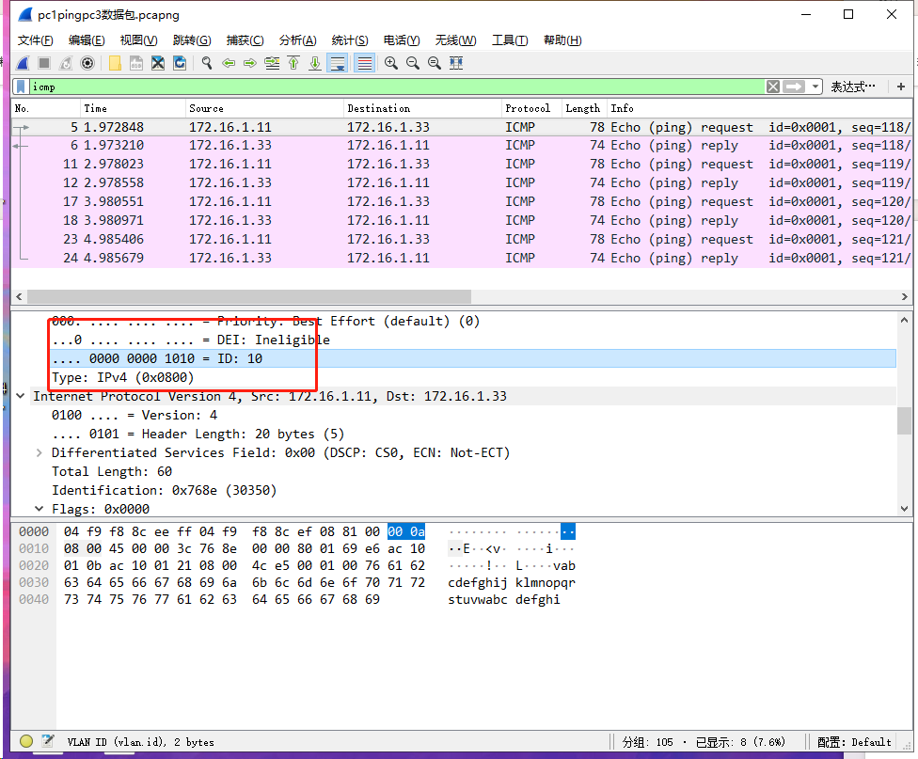

**实验结果与分析：**

下面，针对实验指导书中的思考问题进行回答。

**（1）二层交换机和三层交换机如果删除vlan配置，PC1-PC4之间能否连通？**

删除VLAN配置后，PC1-PC4之间的连通性取决于它们是否在同一IP子网以及网络设备的配置。如果它们在同一IP子网内，并且物理连接正确，那么它们应该能够相互通信。如果它们在不同的IP子网，可能需要额外的路由配置。

**（2）Vlan是什么技术？与IP子网有什么异同？**

VLAN是一种网络技术，用于在数据链路层创建多个逻辑子网络，这些子网络在物理上可能分布在不同的交换机或网络设备上。VLAN的主要目的是提高网络的效率和安全性，通过逻辑上分隔网络来控制流量和限制广播域。

**相似点：**两者都用于创建网络中的逻辑分隔，提高网络的管理效率和安全性。

**不同点：**

操作层级不同：VLAN工作在数据链路层，而IP子网工作在网络层。

隔离方式不同：VLAN是通过交换机端口的配置来实现逻辑隔离，而IP子网是通过IP地址和子网掩码来实现。

通信机制不同：VLAN间的通信需要路由器或三层交换机来实现跨VLAN通信，而不同子网间的通信本质上是通过路由器进行的。

**（3）Trunk如何识别不同的Vlan数据？它能解决不同交换机之间相同Vlan之间的通信问题，它可以解决不同交换机不同Vlan之间的通信问题吗？**

在Trunk链接上，数据包被标记以指示它们属于哪个VLAN。这通常通过在以太网帧中插入一个特殊的VLAN标识符（称为VLAN ID）来实现，这个过程称为帧标签化。最常用的标签化方法是IEEE 802.1Q标准。在802.1Q VLAN标签中，VLAN ID被插入到原始帧的以太网头部和帧的有效载荷之间。

对于不同VLAN之间的通信，仅仅有Trunk链接是不够的，因为VLAN本质上是隔离的。要使不同VLAN之间的设备通信，需要路由器或具有路由功能的三层交换机来进行跨VLAN的路由。这种情况下，路由器或三层交换机的一个接口会连接到一个Trunk链接，该设备负责从一个VLAN接收数据，然后根据目的IP地址将数据路由到另一个VLAN。

**实验名称：**

实验五：通过三层交换机实现Vlan间路由

**实验目的：**

（1）拓展对交换机VLAN划分的认识

（2）熟悉三层交换机端口的路由功能

**实验仪器：**

二层交换机1台

三层交换机1台

主机3台

**实验原理：**

二层交换机划分vlan后，不同vlan之间无法通信，因此可以通过配置三层交换机来实现不同vlan之间的通信。在企业网络连接的时候，二层接入交换机与三层汇聚交换机往往使用星形拓扑连接在一起，汇聚的三层交换机作为中心节点存在。

Vlan和普通物理网络一样，通常和一个IP子网联系在一起，同一个Vlan的网络号相同，不同Vlan拥有不同的网络号，在三层交换机中定义虚拟交换机接口SVI，也就是各个Vlan的网关，通过三层交换机的路由模块实现不同Vlan之间的通信。

本实验要实现同一Vlan跨交换机进行通信，即拓扑中PC1和PC3之间的通信；不同Vlan通过三层交换机端口的路由功能也能实现通信，即拓扑中PC2和PC3之间的通信。网络拓扑结构如下。

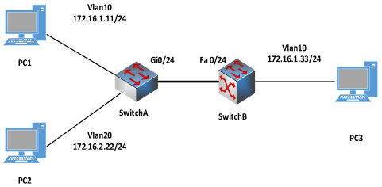

**实验内容与步骤：**

**（1）连线**

将二层交换机A的G0/24端口和三层交换机B的F0/24端口相连。将PC1和二层交换机A的G0/1端口相连；将PC2和二层交换机A的G0/2端口相连；将PC3和三层交换机B的F0/1端口相连。

**（2）在二层交换机A中创建vlan，并添加端口**

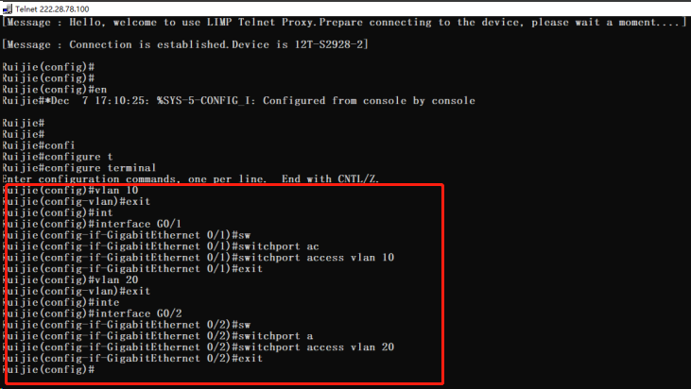

**（3）在三层交换机B中创建vlan，并添加端口**

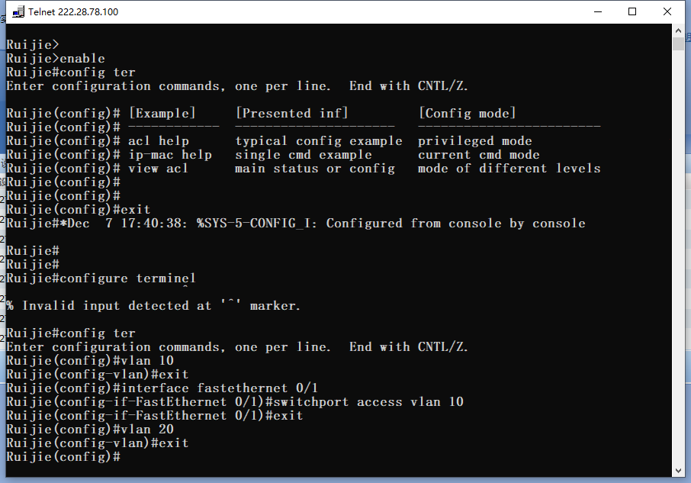

**（4）将两个交换机相连的F0/24定义为Trunk模式**

设置二层交换机。

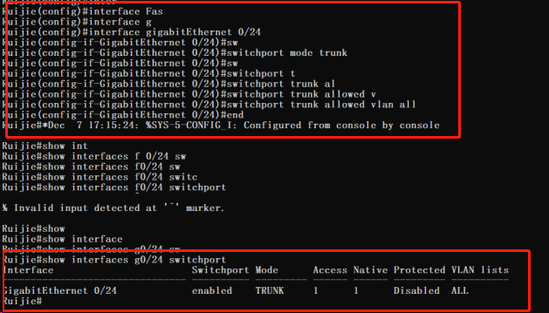

设置三层交换机。

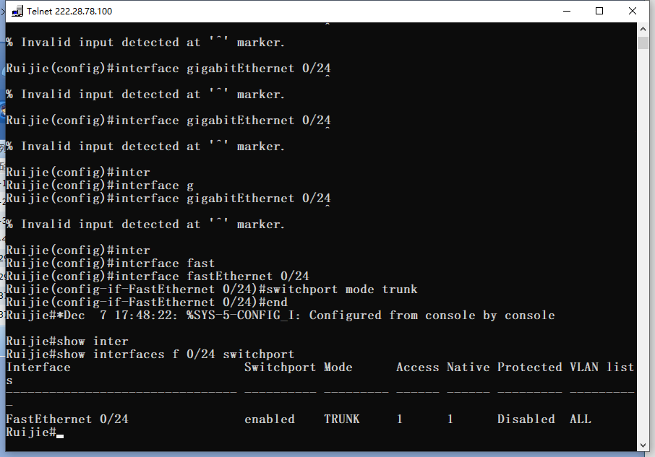

**（5）设置网卡地址**

受限于报告篇幅，展示PC1的网卡配置情况。

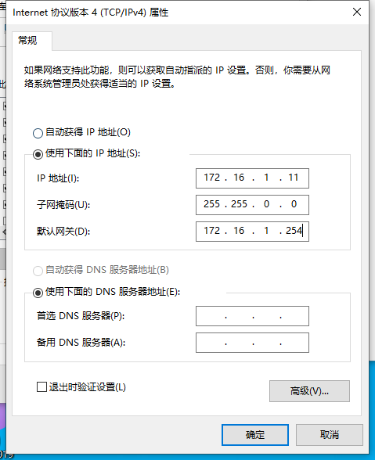

**（6）PC之间相互ping，验证连通性**

PC1 ping PC3，连通

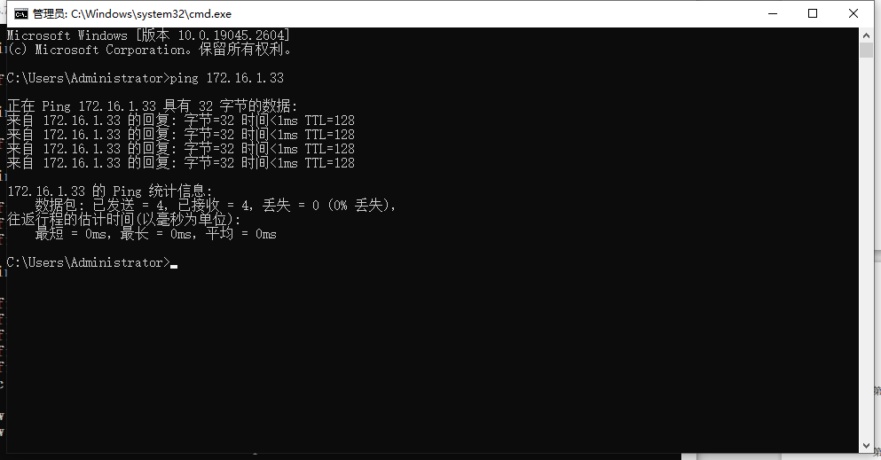

PC1 ping PC2，不连通

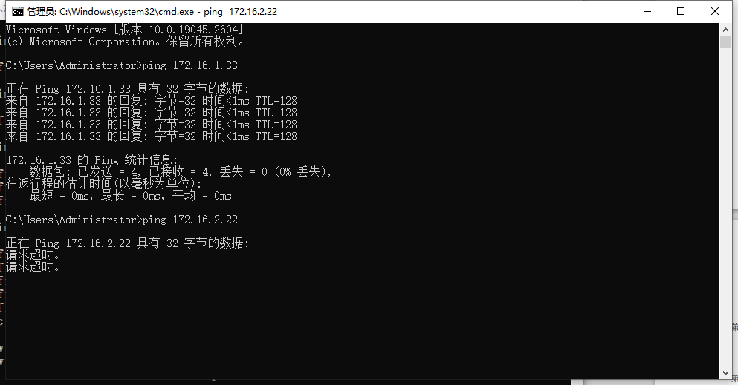

PC2 ping PC3，不连通

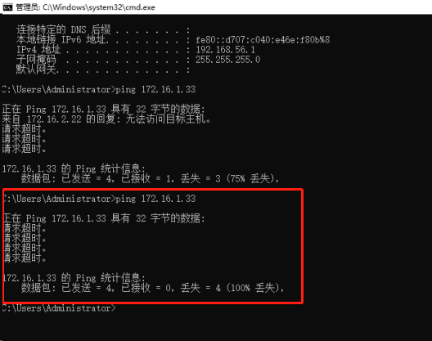

**（7）在三层交换机上设置Vlan地址**

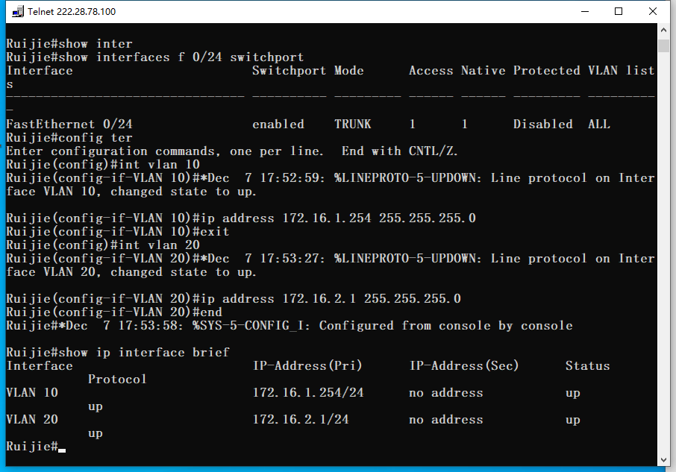

**（8）验证连通性**

PC1 ping PC3，连通

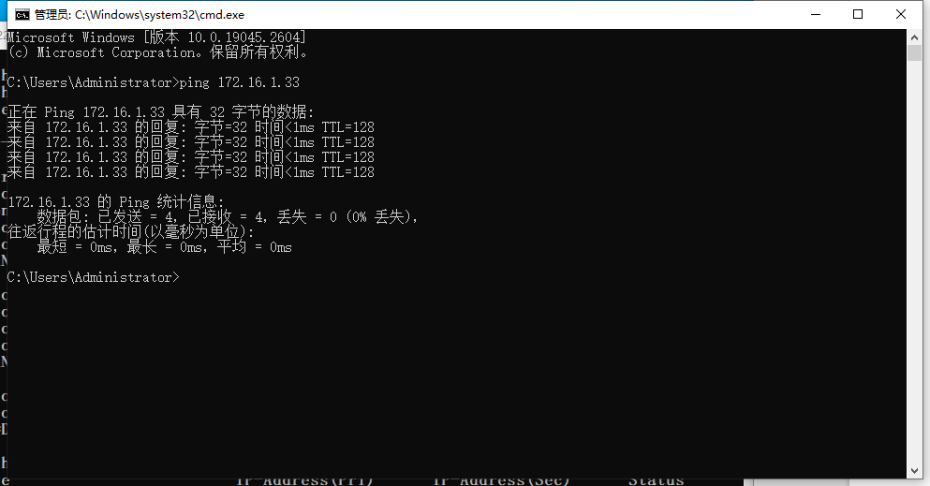

PC1 ping PC2，连通

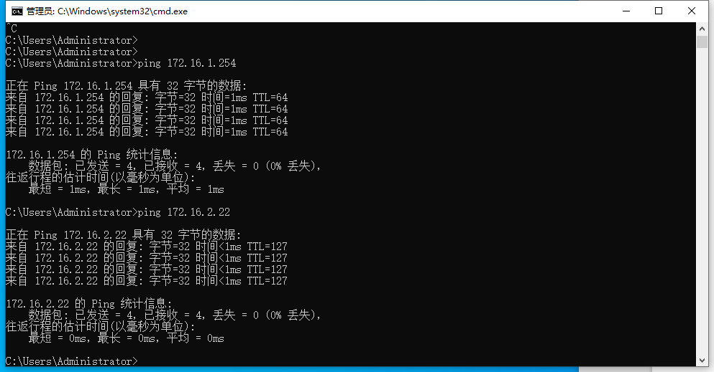

PC2 ping PC3，连通

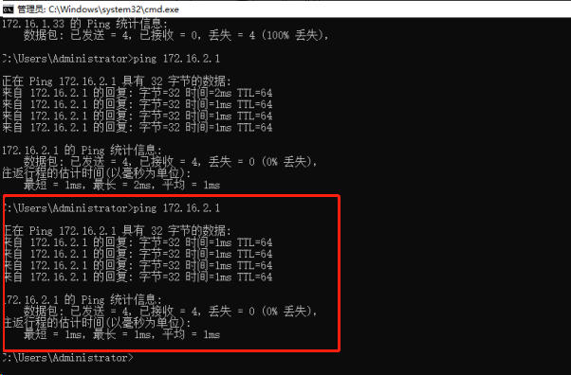

**实验数据：**

本次实验没有涉及到重要的实验数据，因此将实践过程以图片的形式进行记录，记录进入实验过程中。

**实验数据处理：**

由于本次实验未涉及重要数据，因此无需进行实验数据处理。

**实验结果与分析：**

在这个环节，针对实验指导书中的思考问题进行分析。

**（1）二层交换机和三层交换机有什么区别？**

二层交换机更多用于局域网内部的数据转发，基于MAC地址工作，适用于较小或简单的网络环境。

三层交换机则结合了交换机和路由器的功能，不仅能处理局域网内的数据转发，还能进行跨网络的路由，基于IP地址工作，适用于需要复杂路由和大型网络环境。

**（2）交换机虚拟接口，也称为VLAN接口，是一种逻辑的三层接口，类似路由器子接口，其接口IP地址作为对应VLAN主机的默认网关。三层交换机如何配置VLAN的IP地址？**

下面以配置vlan 10的地址为例，进行回答。

在特权模式下：

|  |
| --- |
| config ter !进入配置模式  int vlan 10  ip address 172.16.1.254 255.255.255.0 !配置虚接口vlan 10地址  exit |

**实验名称：**

实验六：通过路由器实现Vlan间路由（单臂路由）

**实验目的：**

（1）进一步掌握交换机中不同VLAN之间的数据传输

（2）掌握如何使用路由器实现Vlan间路由

**实验仪器：**

二层交换机1台

路由器1台

主机2台

**实验原理：**

二层交换机划分的Vlan，不同Vlan之间无法通信，在路由器的快速以太接口上，为每个Vlan创建一个对应的逻辑子接口，同时设置逻辑子接口的IP地址，封装制定的802.1q协议与对应的Vlan关联。由于是直连网络，路由器会自动在路由表为各个Vlan添加路由，将对应逻辑子接口的IP地址设成Vlan默认网关，就能实现Vlan间的路由转发。这种方式通常也被称为单臂路由。

路由器和交换机之间应以Trunk链路方式连接，路由器的不同接口所连接的Vlan必须不同，例如路由器F1/0所连接的交换机中有Vlan10、Vlan20，路由器的另一个接口F1/ 1连接的交换机中不能再有Vlan10、Vlan20，可以有Vlan30、Vlan40等，因为路由器的接口必须连接不同的网络，路由器的功能就是实现不同网络之间的数据转发。

本次实验要实现PC1和PC2之间的通信，网络拓扑结构如下。

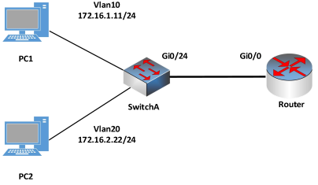

**实验内容与步骤：**

**（1）连线**

将二层交换机的G0/23端口和路由器的F0/0端口相连。将PC1和二层交换机的G0/1端口相连；将PC2和二层交换机A的G0/2端口相连。

**（2）设置PC的网卡地址**

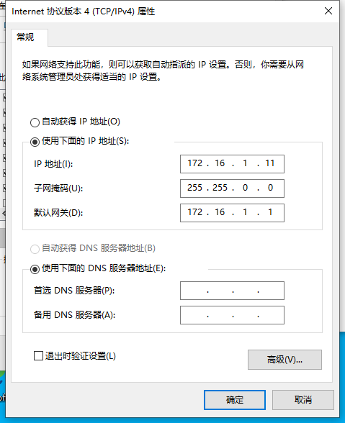

**（3）在二层交换机中创建vlan，并添加端口**

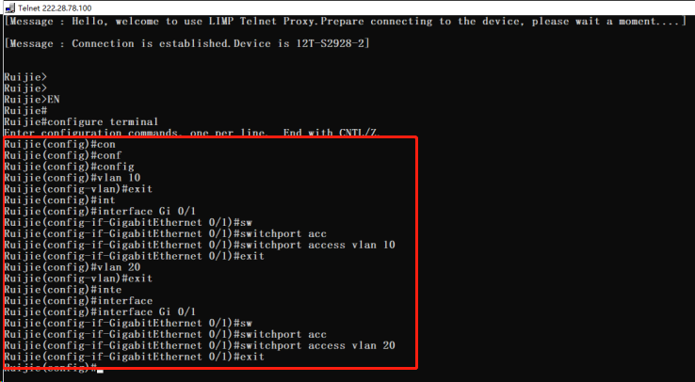

**（4）将二层交换机的G0/23端口射程干道模式**

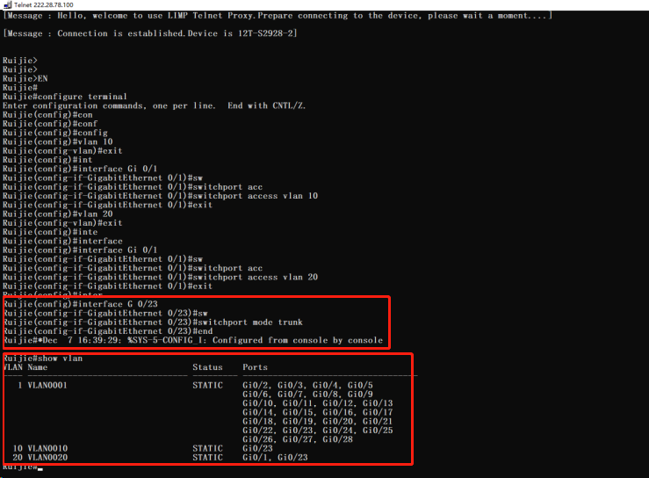

**（5）在路由器上配置G0/0的子接口**

查看路由器的端口命名方式和状态

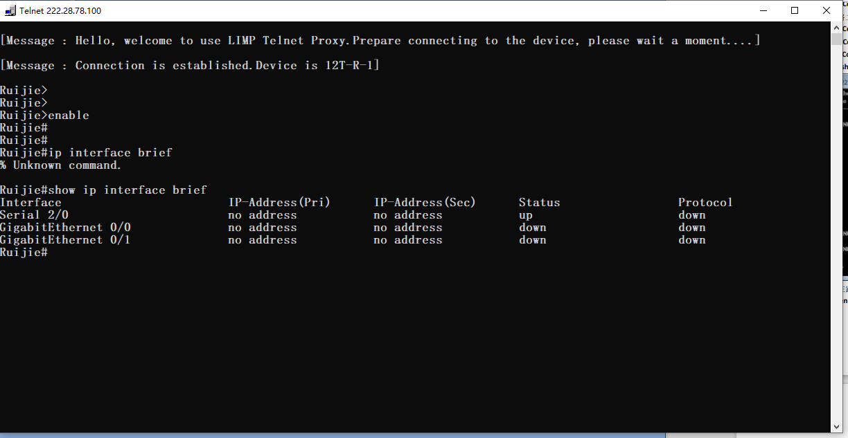

配置G0/0子接口

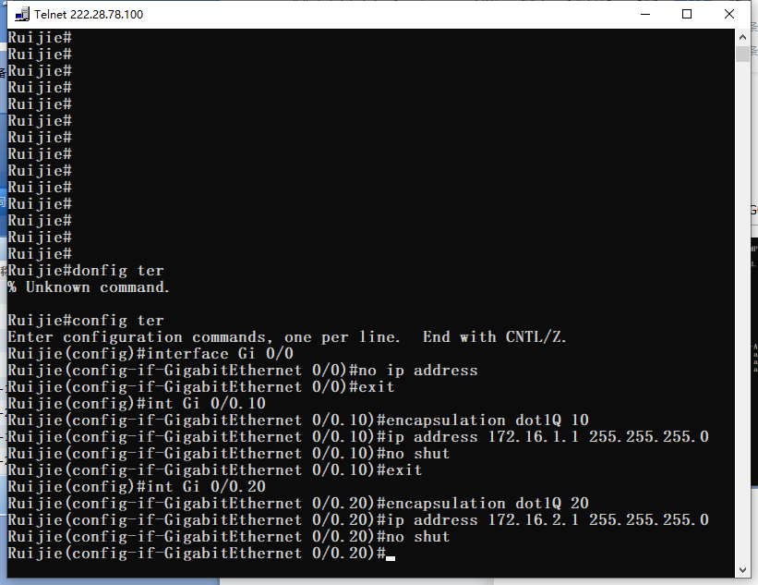

**（6）验证路由器上的配置并查看路由器上的路由表**

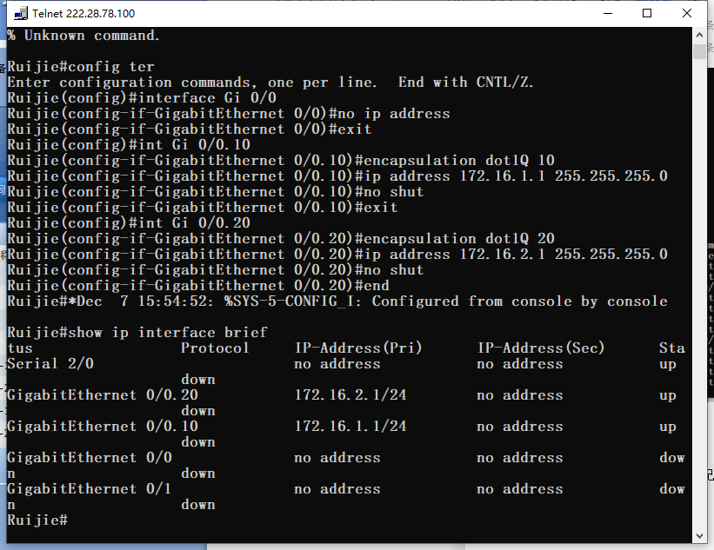

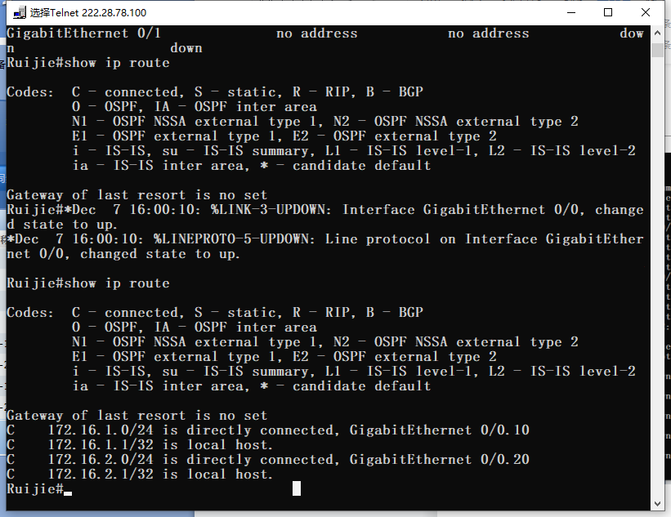

**（7）测试Vlan间的连通性**

PC1 ping PC1的网关

PC1 ping PC2的网关

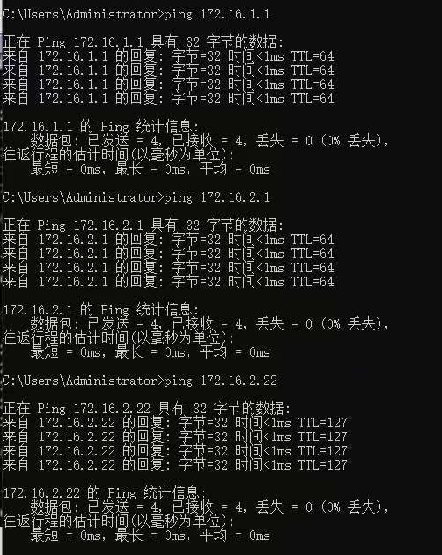

PC1 ping PC2

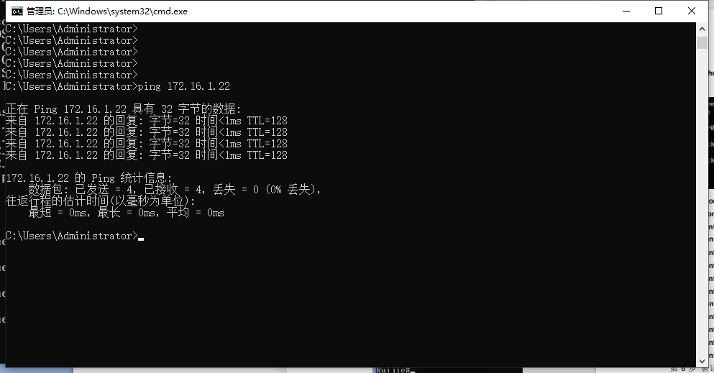

**实验数据：**

本次实验没有涉及重要的实验数据，部分实验记录以图片的形式放置在实验过程部分。

**实验数据处理：**

由于未涉及实验数据，因此无需进行实验数据处理。

**实验结果与分析：**

在这个环节，将针对实验指导书中的思考问题进行回答。

**（1）交换机Acess口和Trunk口两种模式如何选择？**

在实验过程中，我对端口连接模式不熟悉（理论课上目前还没有讲授），因此我查阅资料([什么是VLAN？VLAN是如何工作的？ - 华为 (huawei.com)](https://info.support.huawei.com/info-finder/encyclopedia/zh/VLAN.html))，学习了关于端口连接模式的相关知识，主要有三种连接模式：access、trunk、hybrid。

**a、access接口**

Access接口一般用于和不能识别Tag的用户终端（如用户主机、服务器）相连，或者不需要区分不同VLAN成员时使用。

在一个VLAN交换网络中，以太网数据帧主要有以下两种形式：

1、无标记帧（Untagged帧）：原始的、未加入4字节VLAN标签的帧。

2、有标记帧（Tagged帧）：加入了4字节VLAN标签的帧。

Access接口大部分情况只能收发Untagged帧，且只能为Untagged帧添加唯一VLAN的Tag。交换机内部只处理Tagged帧，所以Access接口需要给收到的数据帧添加VLAN Tag，也就必须配置缺省VLAN。当Access接口收到带有Tag的帧，并且帧中VID与PVID相同时，Access接口也能接收并处理该帧。在发送带有Tag的帧前，Access接口会剥离Tag。

**b、trunk接口**

Trunk接口一般用于连接交换机、路由器、AP以及可同时收发Tagged帧和Untagged帧的语音终端。它可以允许多个VLAN的帧带Tag通过，但只允许属于缺省VLAN的帧从该类接口上发出时不带Tag（即剥除Tag）。

Trunk接口上的缺省VLAN，有的厂商也将它定义为native VLAN。当Trunk接口收到Untagged帧时，会为Untagged帧打上Native VLAN对应的Tag。

**c、hybrid接口**

Hybrid接口既可以用于连接不能识别Tag的用户终端（如用户主机、服务器）和网络设备（如Hub），也可以用于连接交换机、路由器以及可同时收发Tagged帧和Untagged帧的语音终端、AP。它可以允许多个VLAN的帧带Tag通过，且允许从该类接口发出的帧根据需要配置某些VLAN的帧带Tag（即不剥除Tag）、某些VLAN的帧不带Tag（即剥除Tag）。

**（2）路由器子接口封装802.1Q需要与相应VLAN封装一致，并正确配置网关和子网掩码，请给出配置命令，可以以VLAN10示例。**

|  |
| --- |
| enable !进入特权模式  config ter !进入配置  interface Gi 0/0 !清除Gi 0/0端口的ip设置  no ip address  exit  int Gi 0/0.10 !配置子接口Gi0/0.10  encapsulation dot1Q 10 !封装802.1Q协议并与vlan10关联  ip address 172.16.1.1 255.255.255.0 !配置ip地址和掩码  no shut !开启端口  exit |

**北京科技大学实验报告**

学院：计通学院 专业：信息安全 班级：信安211

姓名：李晓坤 学号：U202141863 实验日期： 2023 年12月17 日

**实验名称：**

实验七：最简网络互连

**实验目的：**

（1）掌握路由器命令行各种操作模式的区别，以及模式之间的切换

（2）掌握路由器端口的常用配置参数

（3）查看路由器系统和配置信息，掌握当前路由器的工作状态

**实验仪器：**

Router路由器1台、主机2台、直连线2条

**实验原理：**

依据实验指导书，熟悉路由器的命令行操作，修改“网络实验”网卡的IP地址，并给路由器接口配置IP地址。本实验的网络拓扑结构如下。

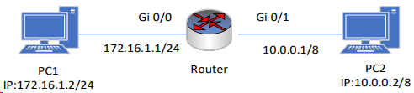

**实验内容与步骤：**

**（1）路由器基本配置**

该步骤主要是熟悉路由器的几个命令：模式切换命令；show命令：show ip route， show interface，show running-config，show ip interface brief等；IP地址配置命令：ip address；Ping命令；No命令。

**（2）线缆连接**

将两台PC机与同一台路由器相连。

**（3）通过命令行配置路由器IP地址**

这一步骤通过实验室机房电脑中的实验平台进行。

A、查看端口命名及状态

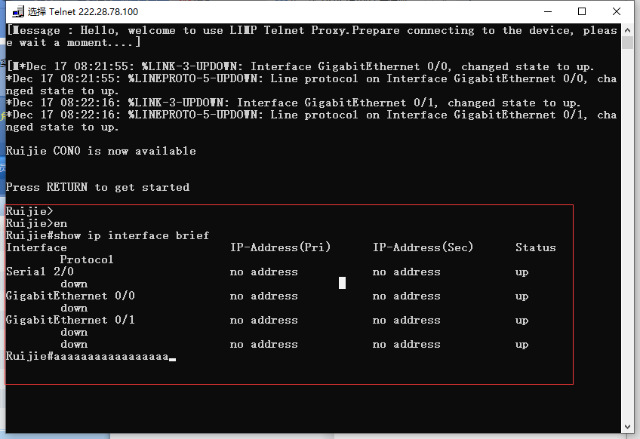

B、配置G0/0端口地址

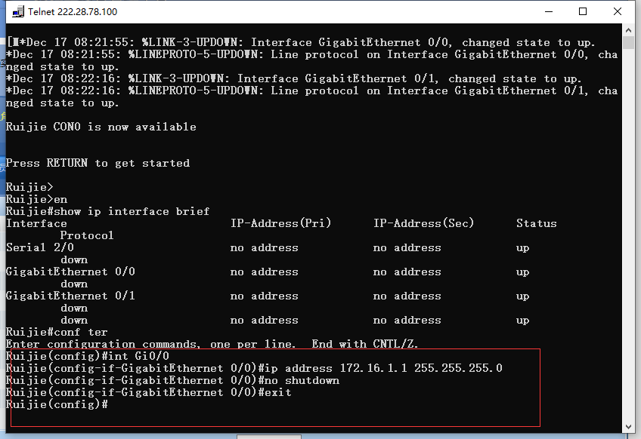

C、配置G0/1端口地址

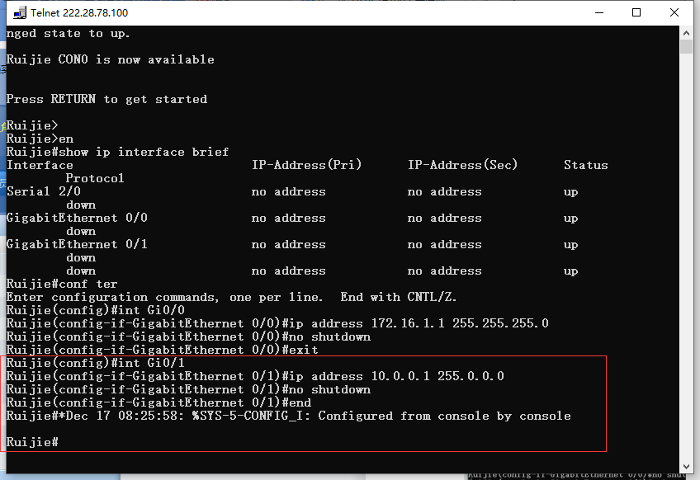

**（4）PC机IP地址配置**

A、PC1

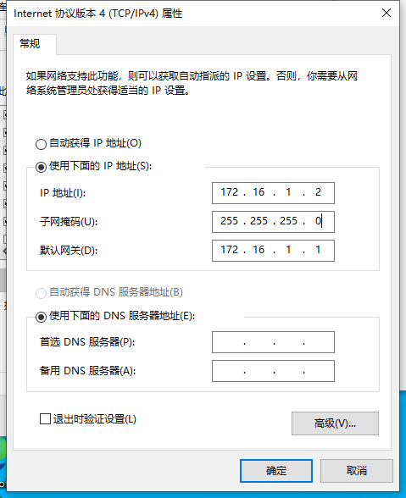

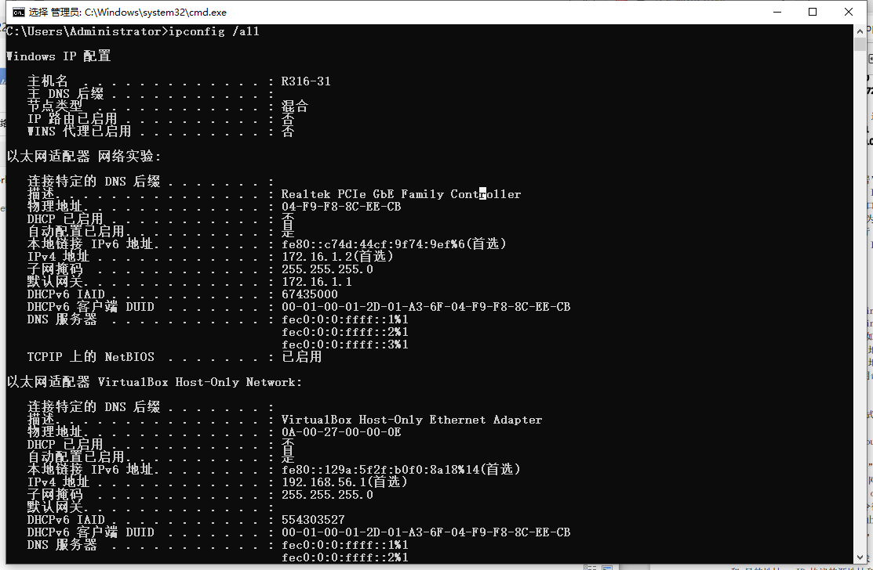

B、PC2

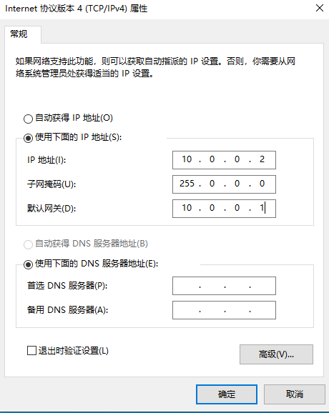

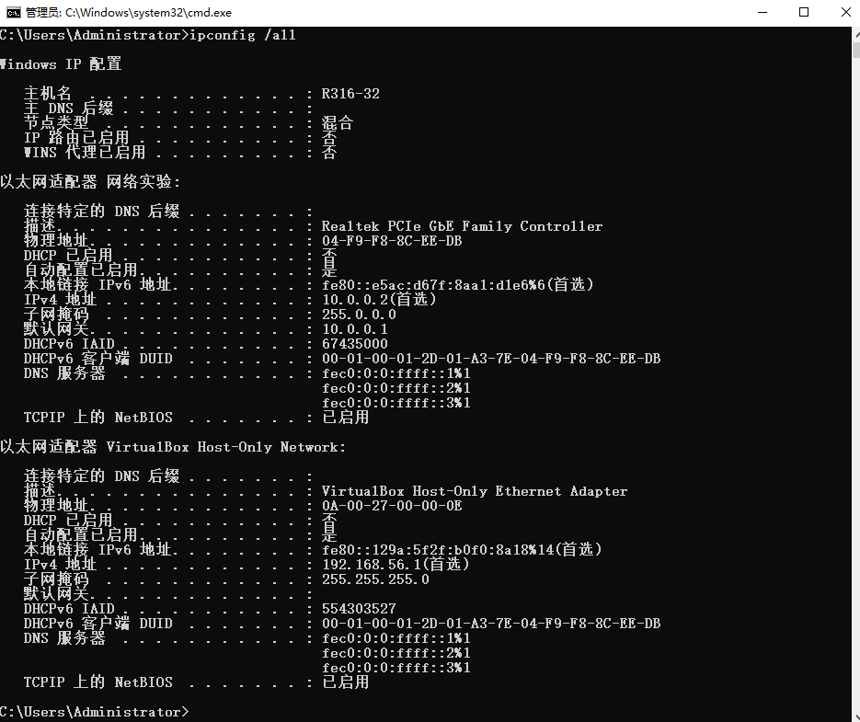

**（5）查看实验结果**

A、PC1 ping PC2，连通

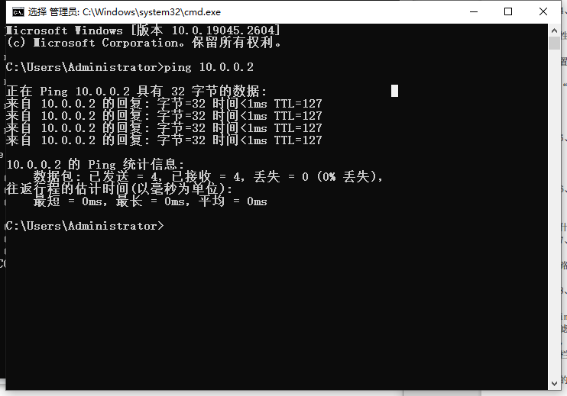

B、PC2 ping PC1，连通

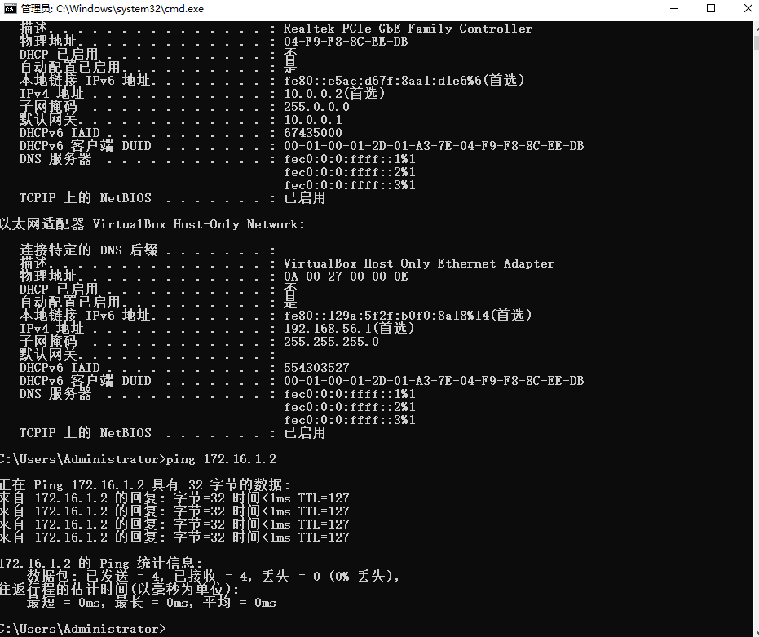

**（6）修改路由器的端口地址并查看配置**

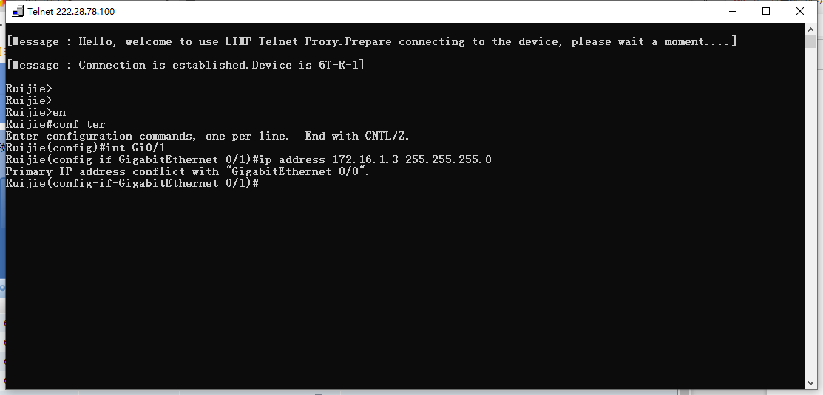

修改失败，这部分的分析将在数据分析环节进行。

**（7）查看路由表**

A、路由器

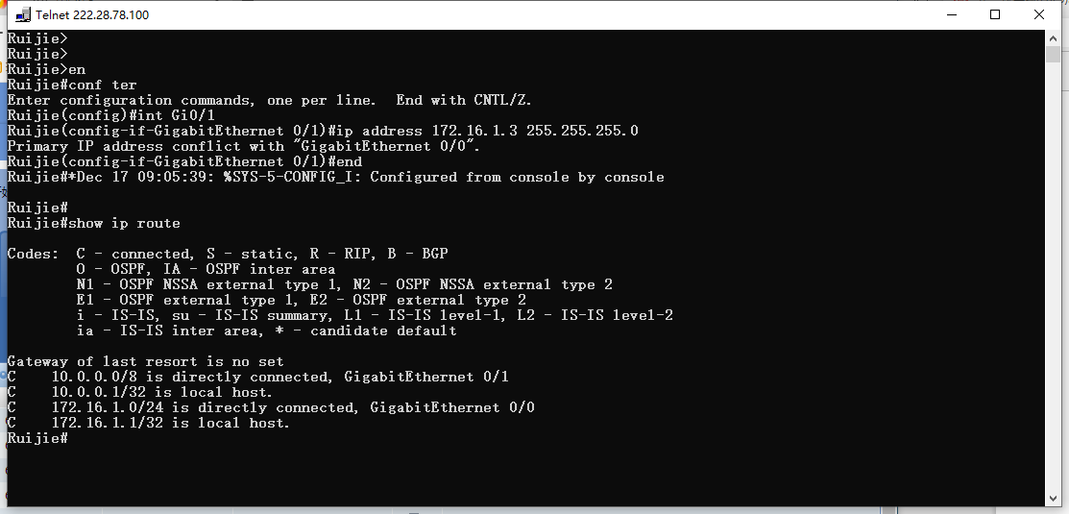

B、PC

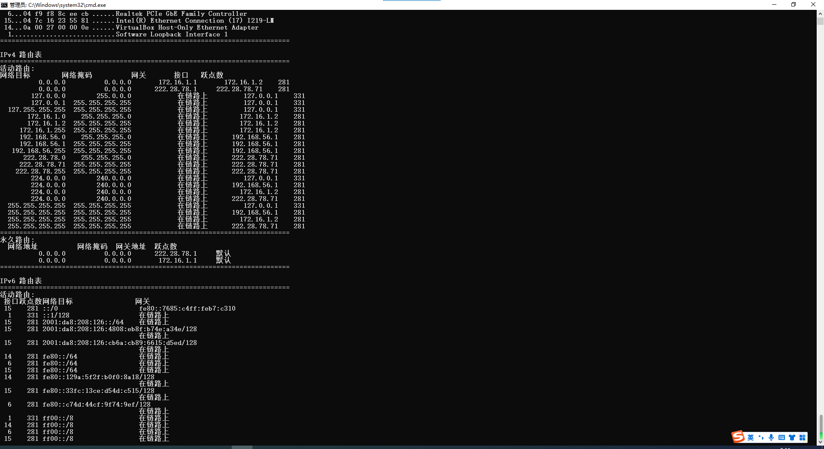

**（8）抓包**

PC1与PC2相互ping的同时进行抓包，获得实验数据包，在后续的实验步骤总将进行分析。

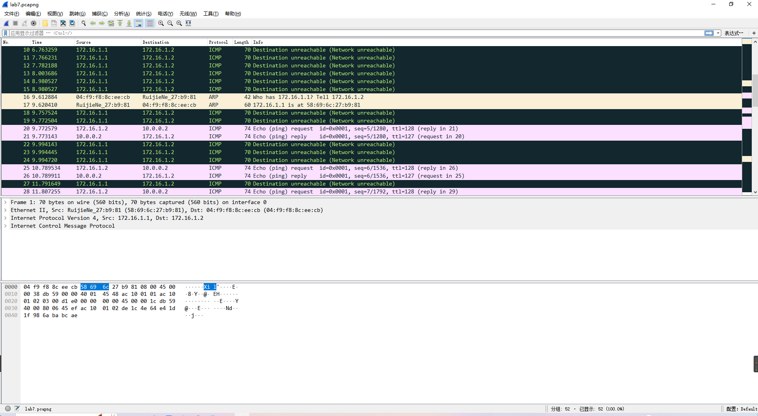

**实验数据：**

在这一部分，主要实验数据是所抓取的ARP数据包与ICMP数据包，在后续的实验数据处理环节，会对该数据包进行分析，并完成实验指导书中的表格。

**实验数据处理：**

**（一）实验步骤6修改路由器端口地址失败的原因**

经分析，我认为修改失败的原因有两个：

（1）路由表冲突。路由器使用路由表来确定数据包的下一跳，如果两个端口设置在同一个IP地址域下，路由器将无法正确选择下一跳。这样可能导致数据包在网络中迷失，无法到达其目的地。

（2）网络隔离受影响。不同的网络段用于隔离不同的逻辑网络，以提高网络安全性和性能。如果两个端口设置在同一个IP地址域下，就会破坏这种隔离，可能导致未经授权的访问和潜在的安全问题。

**（二）实验步骤8数据包分析**

针对抓取的报文，选择一组arp请求和应答报文以及icmp请求和应答报文进行分析，填写下面的表格。

|  |  |  |  |  |
| --- | --- | --- | --- | --- |
| 字段值 | ARP请求报文 | ARP应答报文 | ICMP请求报文 | ICMP应答报文 |
| 链路层Destination | RuijieNe_27:b9:81 (58:69:6c:27:b9:81) | 04:f9:f8:8c:ee:cb (04:f9:f8:8c:ee:cb) | RuijieNe_27:b9:81 (58:69:6c:27:b9:81) | 04:f9:f8:8c:ee:cb (04:f9:f8:8c:ee:cb) |
| 链路层  Source | 04:f9:f8:8c:ee:cb (04:f9:f8:8c:ee:cb) | RuijieNe_27:b9:81 (58:69:6c:27:b9:81) | 04:f9:f8:8c:ee:cb (04:f9:f8:8c:ee:cb) | RuijieNe_27:b9:81 (58:69:6c:27:b9:81) |
| 网络层Sender MAC Address | 04:f9:f8:8c:ee:cb | 58:69:6c:27:b9:81 | 04:f9:f8:8c:ee:cb | 58:69:6c:27:b9:81 |
| 网络层Sender IP Address | 172.16.1.2 | 172.16.1.1 | 172.16.1.2 | 10.0.0.2 |
| 网络层Target MAC Address | 58:69:6c:27:b9:81 | 04:f9:f8:8c:ee:cb | 58:69:6c:27:b9:81 | 04:f9:f8:8c:ee:cb |
| 网络层Target IP Address | 172.16.1.1 | 172.16.1.2 | 10.0.0.2 | 172.16.1.2 |

**实验结果与分析：**

在这一环节，将针对实验指导书中的思考问题进行回答。

**（1）在第五步中，ping命令执行是否成功，为什么？**

ping命令执行成功。在实验涉及的连接和配置模式下，正确形成路由表，完成相应的转发功能。

**（2）在第六步中，路由器配置是否成功，有何提示信息？**

提示信息：端口地址冲突

经分析，我认为修改失败的原因有两个：

A、路由表冲突。路由器使用路由表来确定数据包的下一跳，如果两个端口设置在同一个IP地址域下，路由器将无法正确选择下一跳。这样可能导致数据包在网络中迷失，无法到达其目的地。

B、网络隔离受影响。不同的网络段用于隔离不同的逻辑网络，以提高网络安全性和性能。如果两个端口设置在同一个IP地址域下，就会破坏这种隔离，可能导致未经授权的访问和潜在的安全问题。

**（3）如果不配置PC机的网关，执行ping命令时可以观察到什么现象？为什么？**

当PC1 ping PC2时显示请求超时

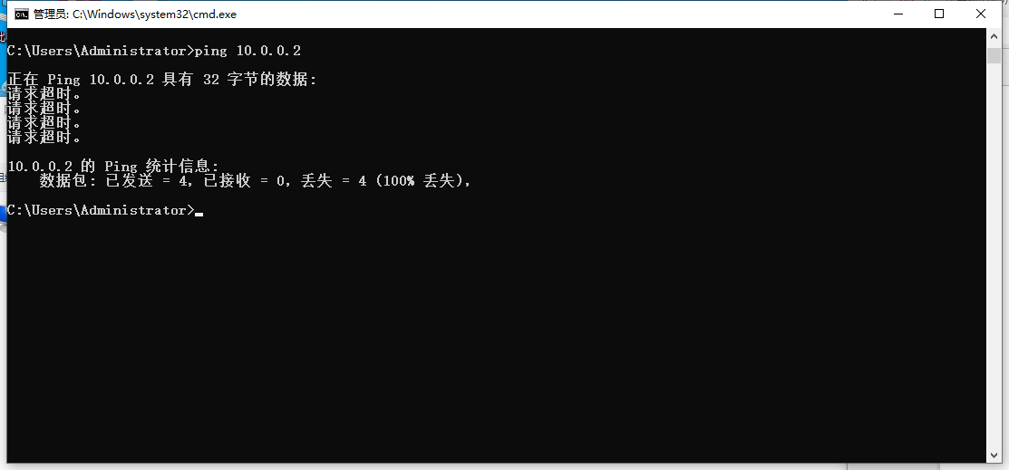

如果没有配置默认网关，操作系统可能不知道如何将数据包发送到目标主机。默认网关是当主机要访问不在本地子网的目标时，数据包应该发送到的路由器的IP地址。如果没有默认网关，主机无法找到到达目标主机的路由，因此ping请求会超时。

**实验名称：**

实验八：静态路由实验

**实验目的：**

（1）深入掌握IP协议和路由原理

（2）掌握静态路由原理和RIP路由协议原理

**实验仪器：**

Router路由器2台、主机2台、直连线2条

**实验原理：**

静态路由指的是由用户或者网络管理员手工配置的路由，当网络拓扑结构或链路状态发生变化的时候，需要手动修改路由表的相关信息。在默认情况下，静态路由是私有的，不会传递给其他路由器，也不通过路由器发通告消息，从而节省网络带宽和路由器的运算资源。静态路由是单向的，适合小型网络或结构比较稳定的网络。有关静态路由的部分知识参考了文章[静态路由（也许是目前最全的）-CSDN博客](https://blog.csdn.net/qq_34238567/article/details/119810775)进行学习。本次实验的拓扑结构如下所示。

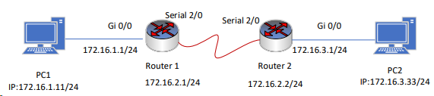

**实验内容与步骤：**

**（1）线缆连接**

由于路由器与路由器的串口线已经接好，因此将两台PC分别与两个路由器相连。

**（2）配置路由器接口地址**

A、配置R1

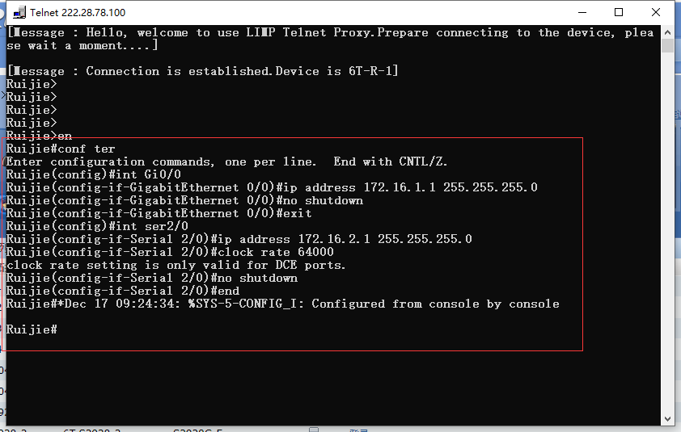

B、配置R2

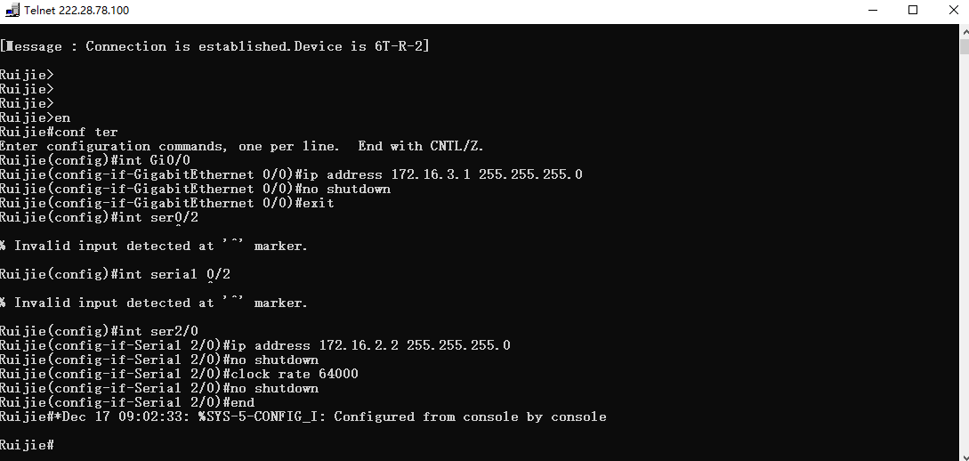

**（3）配置PC机IP地址**

A、PC1

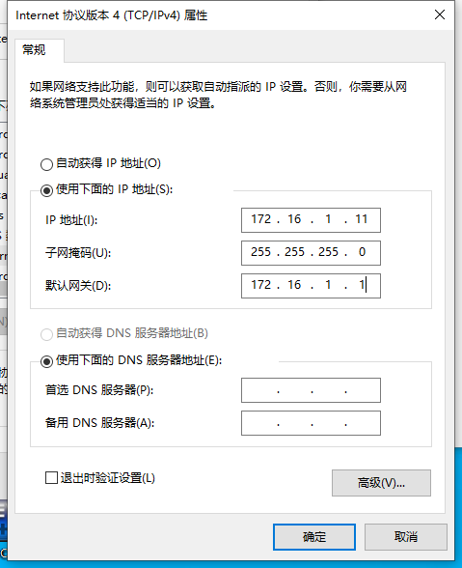

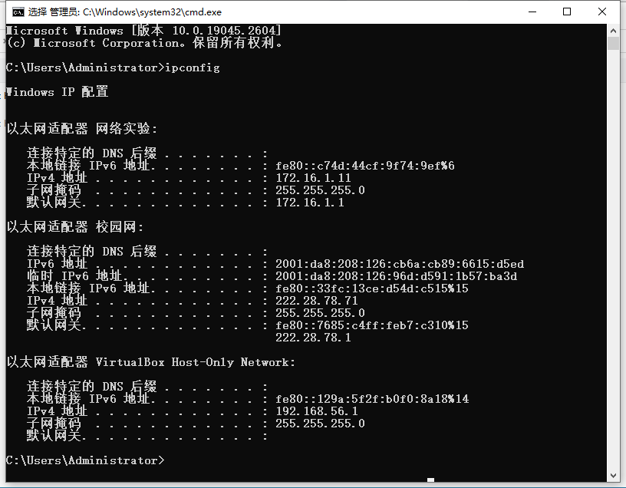

B、PC2

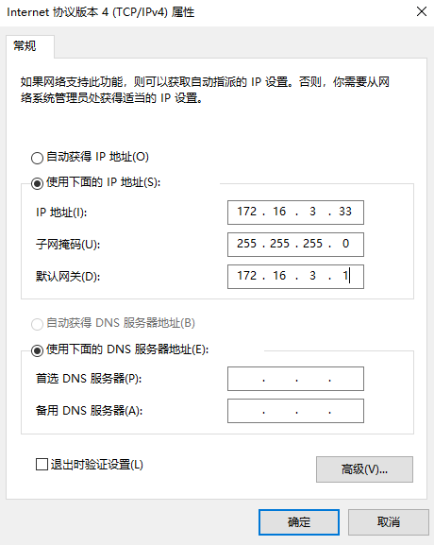

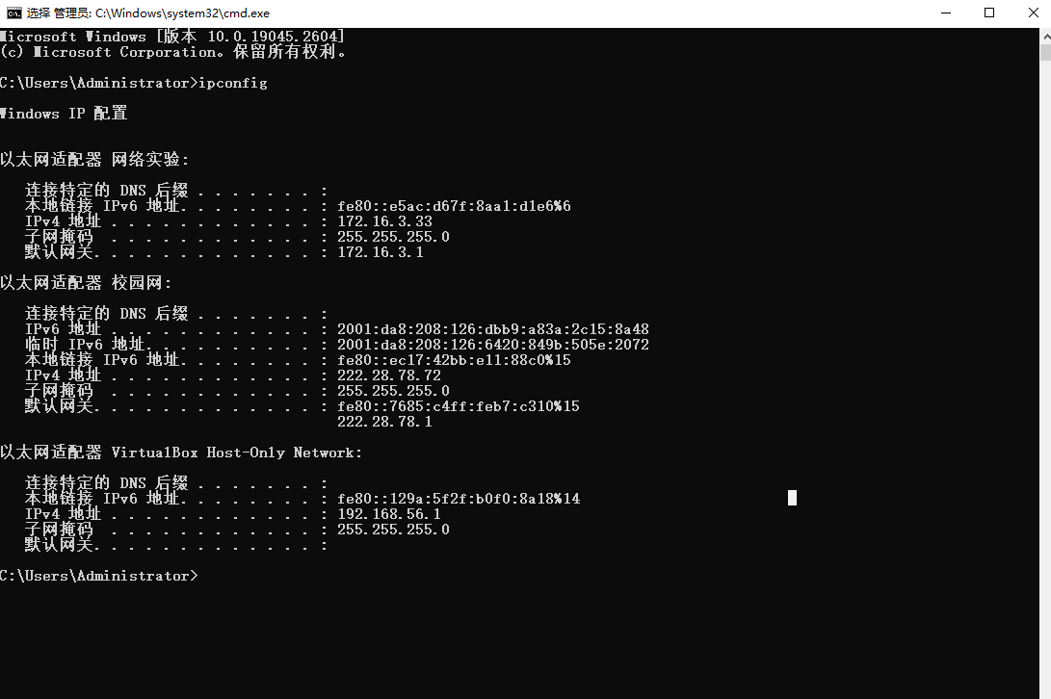

**（4）查看实验结果**

A、PC1 ping PC2，不通

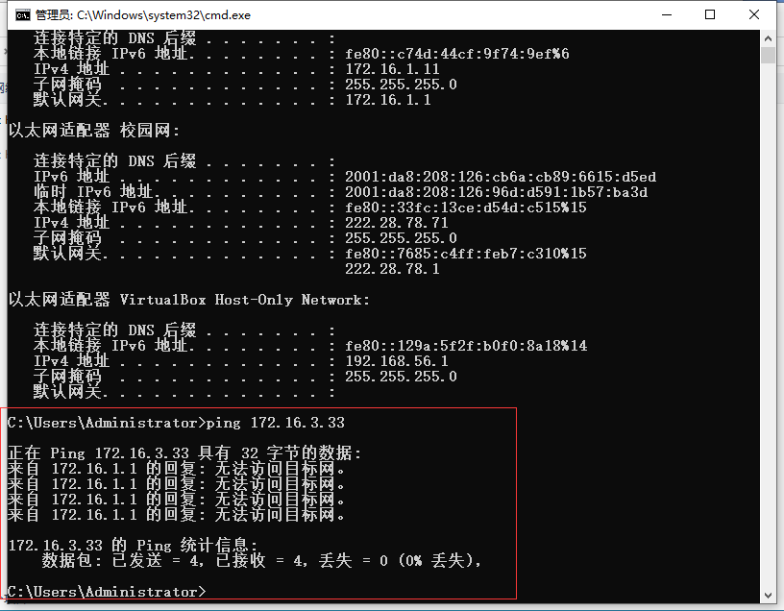

B、PC2 ping PC1，不通

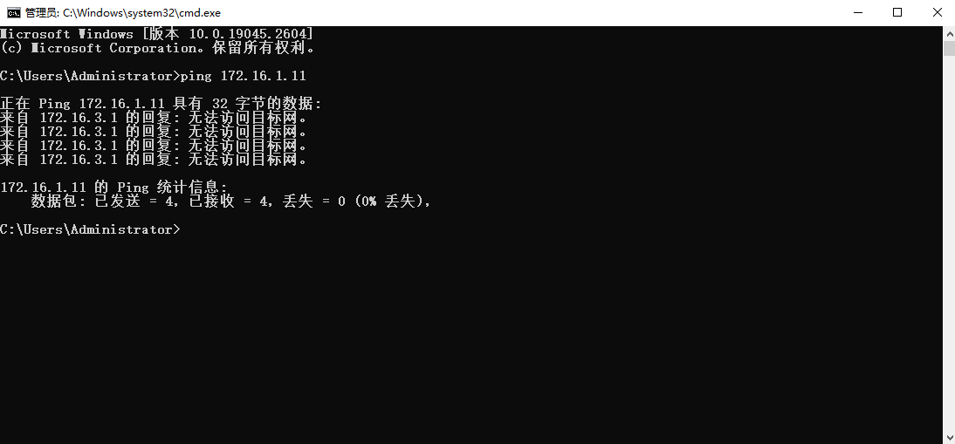

C、查看路由表

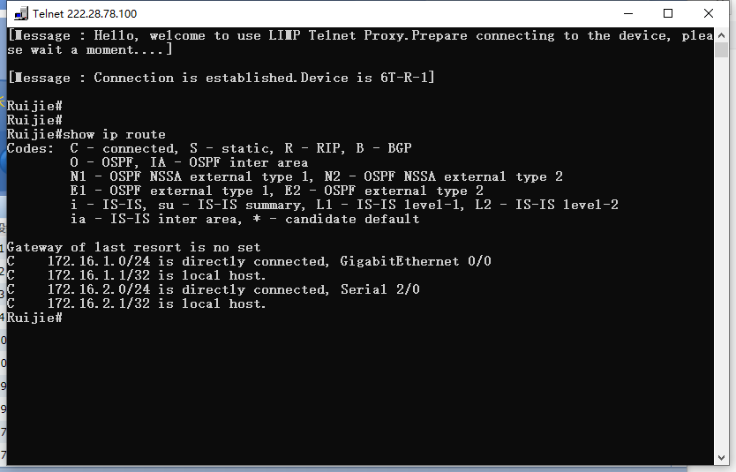

**（5）写入静态路由表**

A、配置R1

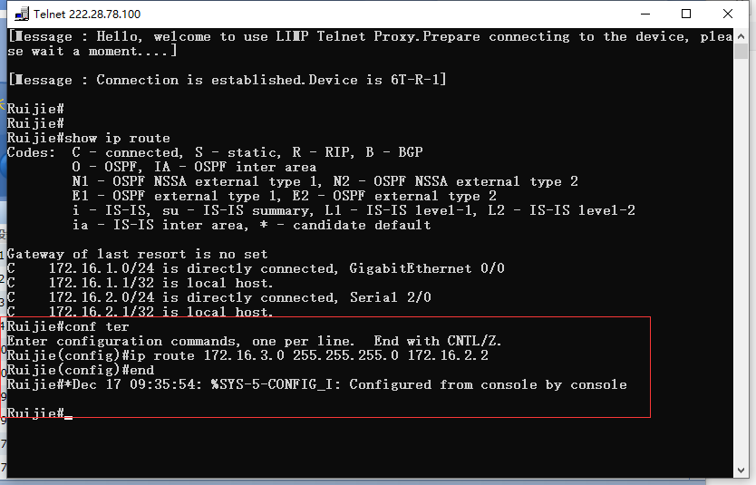

B、配置R2

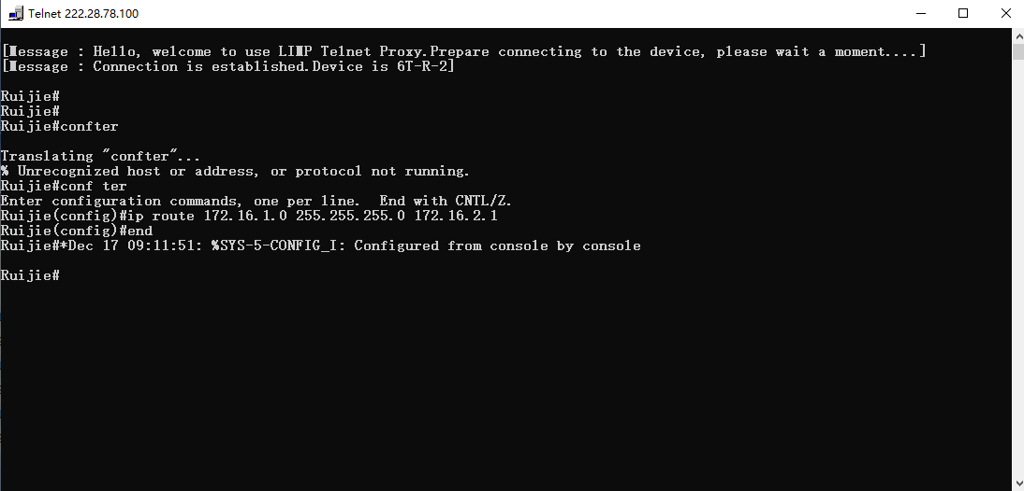

**（6）分段进行测试**

A、路由器ping各段，均能连通

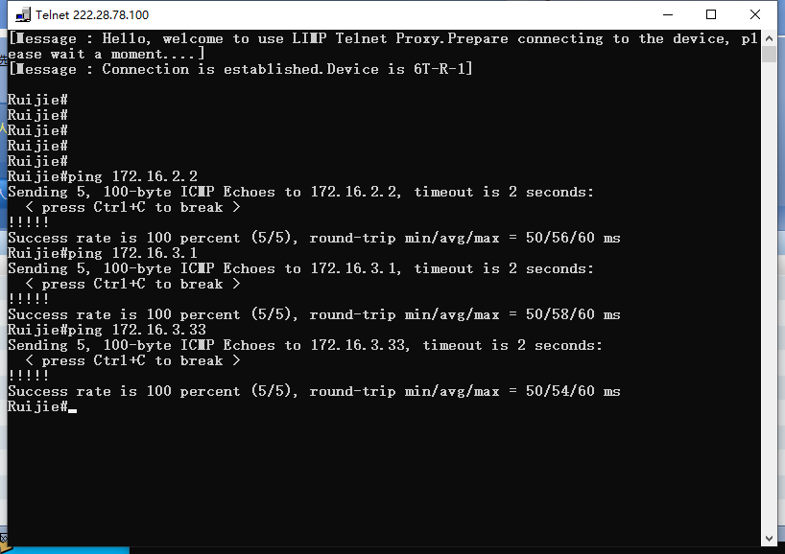

B、PC2 ping自己网关

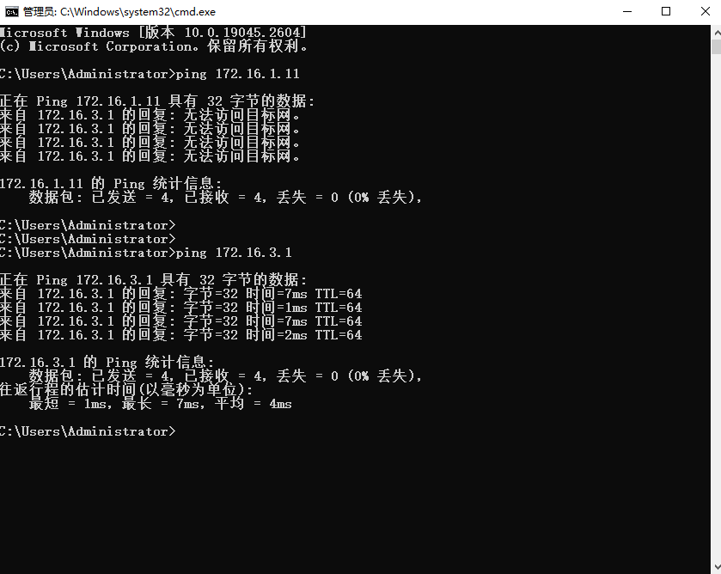

C、Router2串口

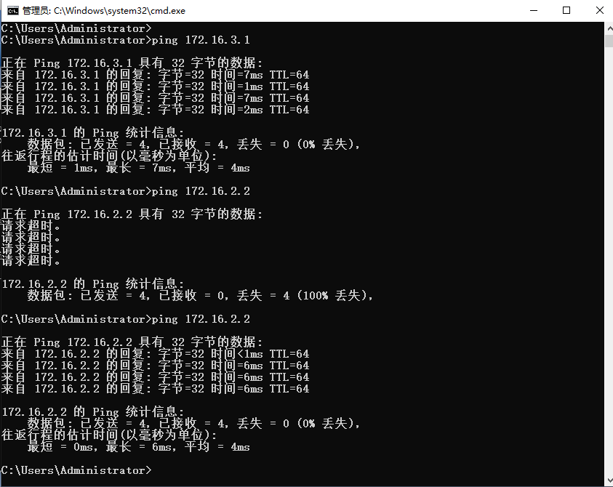

D、Router1串口

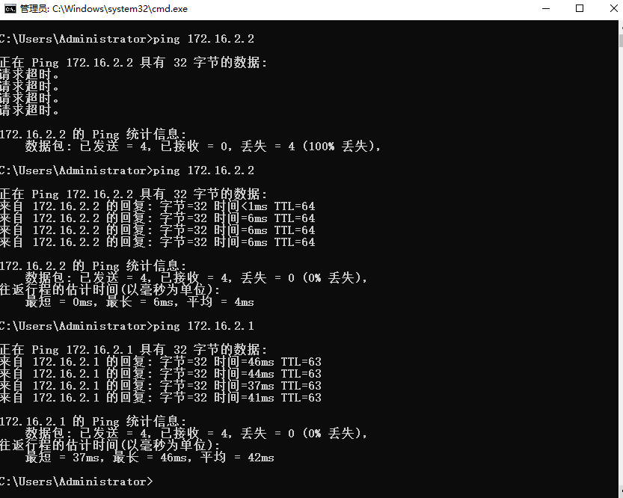

E、PC1网关

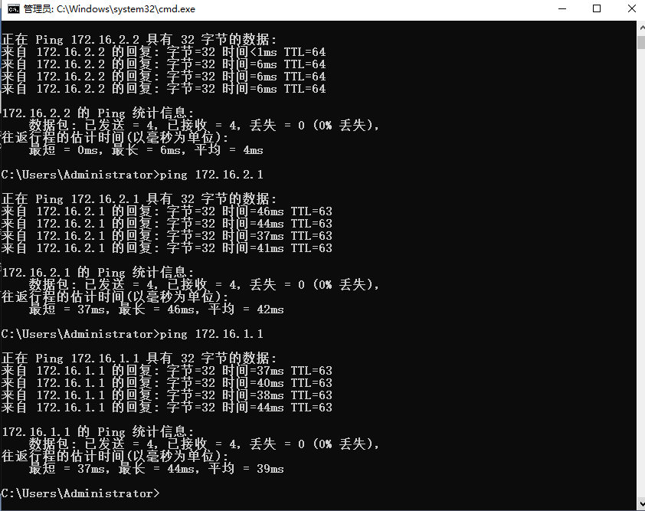

F、PC1

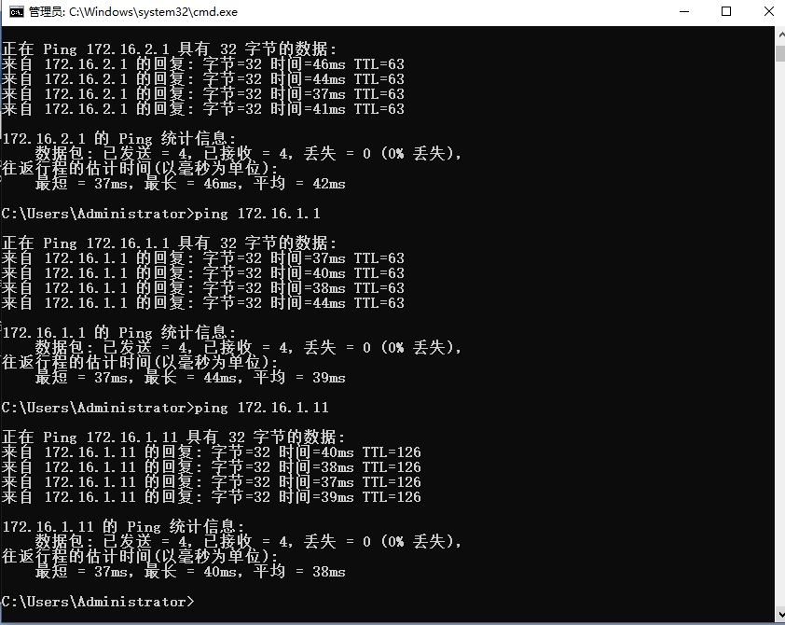

**（7）查看路由表**

A、R1路由表

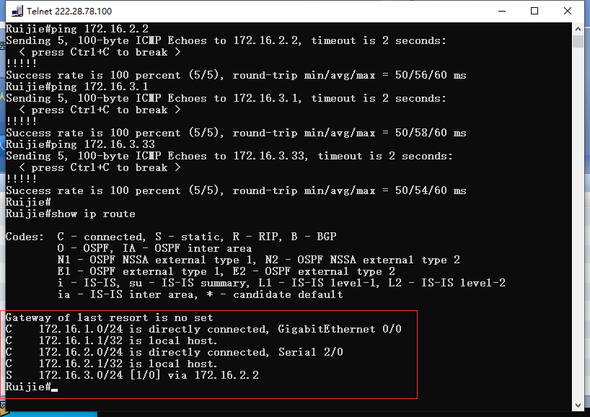

B、R2路由表

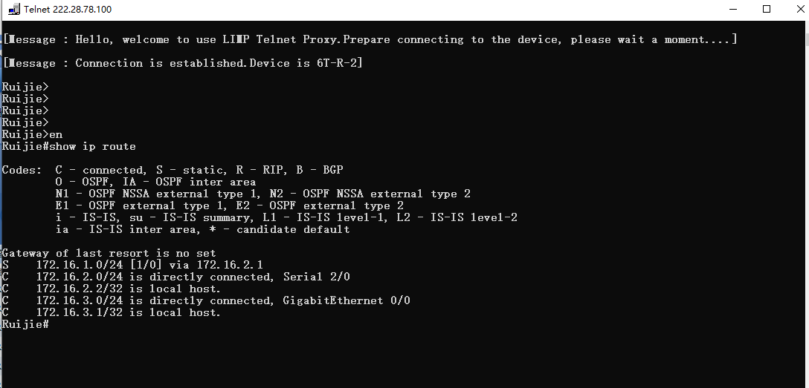

**实验数据：**

本次实验偏向于验证性实验，没有涉及实验数据，相关实验记录均以图片的形式展示于实验步骤中。

**实验数据处理：**

由于本次实验未涉及到实验数据，因此无需进行实验数据处理。

**实验结果与分析：**

在这个环节，针对实验指导书中的部分思考问题进行回答。

**（1）步骤4中，PC1 ping PC2能否成功？为什么？路由表中有几个条目？**

不通，此时路由表中有4（2）个条目，均为直连。未配置路由信息，路由器不知道应该将数据包如何转发。

**（2）步骤7中，路由表中有几个条目？与步骤四中的路由表有什么不同？**

在步骤4的基础上增加了S即静态路由配置信息，通过该条目，路由器知道了：目的网络是172.16.3.0/24，则下一跳为172.16.2.2，成功进入另一个自治系统。

**（3）静态路由实验，拓扑结构为：PC1━R1━R2━PC2。静态路由具有方向性，如果一个方向上配置，另一个方向上不配置，会产生不同的实验结果。保留路由器R1上的静态路由，删除路由器R2上的静态路由。执行PC1pingPC2，再执行 PC2pingPC1，能否连通？记录实验结果，截图显示。**

A、删除配置

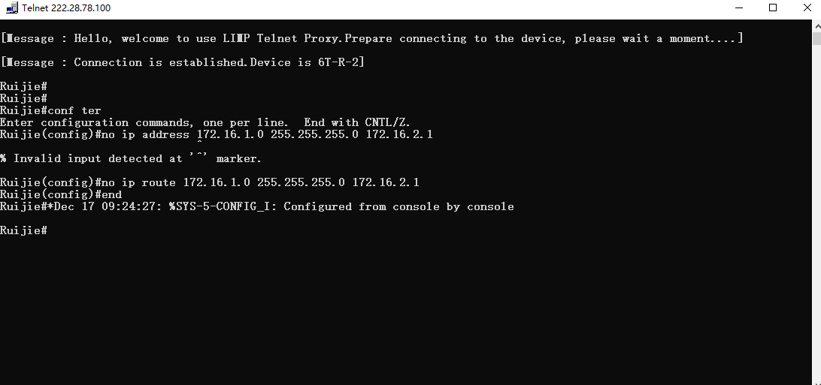

B、PC1 ping PC2超时

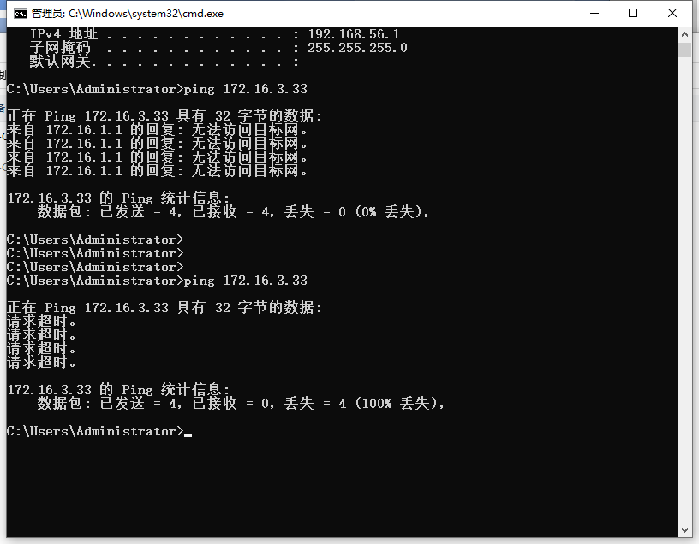

C、PC2 ping PC1不可达

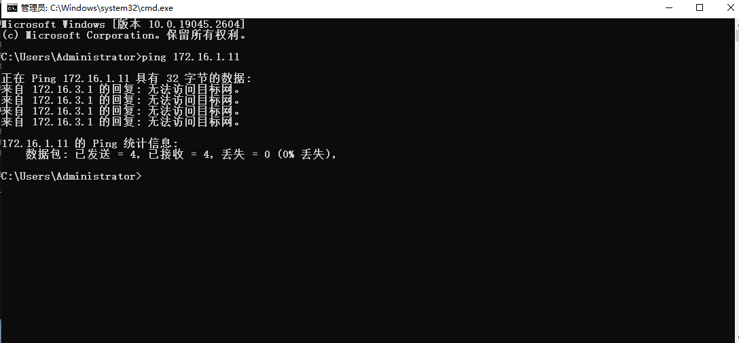

结果分析：修改配置之后，R1中留有路由信息，R2无路由信息，也就是说，R1知道目的网络是172.16.3.0/24的下一跳是172.16.2.2，但R2不知道目的网络是172.16.1.0/24的下一跳是172.16.2.1。所以，当PC1 ping PC2时，请求报文能到达PC2，但是响应报文无法到达PC1，显示超时；当PC2 ping PC1时，请求报文无法到达PC1，显示不可达。

**（4）下图中，路由器的每个接口都给了IP地址，使用静态路由连接每个网段，请给出每个路由器上静态路由的配置命令，采用下一跳地址的方式，保证全网全通。**

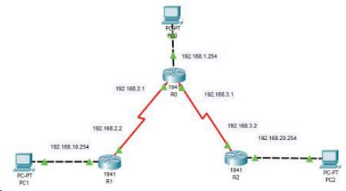

结合课上边老师的讲解，应进行8个条目的配置：

A、R0

iP route 192.168.10.0 255.255.255.0 192.168.2.2 10网段

ip route 192.168.20.0 255.255.255.0 192.168.3.2 20网段

B、R1

ip route 192.168.1.0 255.255.255.0 192.168.2.1 1网段

ip route 192.168.3.0 255.255.255.0 192.168.2.1 3网段

ip route 192.168.20.0 255.255.255.0 192.168.2.1 20网段

C、R2

ip route 192.168.1.0 255.255.255.0 192.168.3.1 1网段

ip route 192.168.2.0 255.255.255.0 192.168.3.1 2网段

ip route 192.168.10.0 255.255.255.0 192.168.3.1 10网段

**实验名称：**

实验九：动态路由RIP

**实验目的：**

（1）深入掌握IP协议和路由原理

（2）掌握静态路由原理和RIP路由协议原理

**实验仪器：**

Router路由器2台、三层交换机1台、主机2台、直连线3条

**实验原理：**

首先通过文章[RIP动态路由原理与实验详解（动态路由协议概述与分类，RIP协议工作原理）_什么是rip动态路由协议-CSDN博客](https://blog.csdn.net/CN_TangZheng/article/details/102644103)来学习动态路由的相关知识。

RIP协议有两个版本，RIPv1和RIPv2。RIPv1属于有类路由协议，不支持VLSM（变长子网掩码），RIPv1是以广播的形式进行路由信息的更新的，广播地址为 255.255.255.255。RIPv2属于无类路由协议（CIDR），支持VLSM（变长子网掩码），RIPv2以组播的形式进行路由信息的更新的，组播地址是224.0.0.9。

RIPv1和RIPv2运行版本不一样，两者同时工作时，学不到对方的路由，RIPv1只发送RIPv1报文，接收RIPv1报文；RIPv2只发送RIPv2报文，接收RIPv2报文。

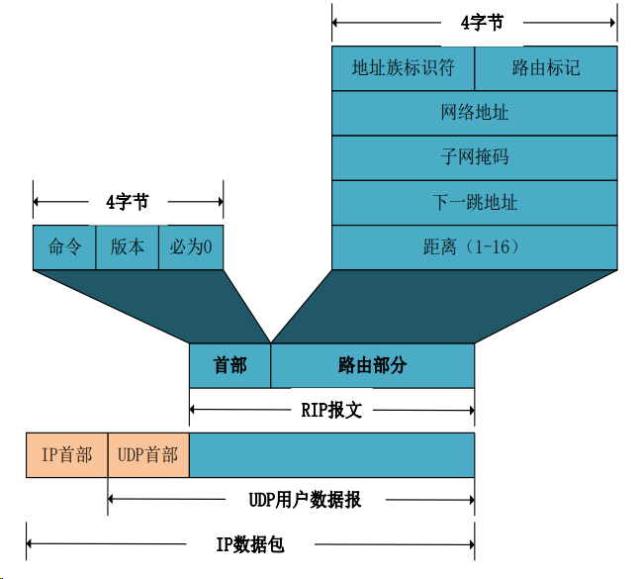

如上图所示为RIPv2版本的报文格式。RIP报文由首部和路由部分组成，采用UDP报文传输；首部占4个字节，命令字段指出报文的意义，1表示请求路由信息，2表示对请求路由信息的的响应或未被请求而发出的路由更新报文。RIPv2路由部分由若干条路由信息组成，每个路由信息需要20个字节，地址族标识符用来标识所使用的地址协议，路由标记填入自治系统号，一个 RIP报文最多包含25条路由条目。

RIPv2是一种无类别路由协议，相比于RIPv1，它具有功能上的增强和对错误的抵抗能力，实验指导书中有详细说明，这里不再赘述。

RIP协议具有“好消息”传播得快，“坏消息”传播得慢的特点，它最大的优点是实现简单，开销较小，但是它的最大使用距离为15，限制了网络的规模。通常情况下，RIP每隔30秒向外发送一次更新报文，如果设备经过180秒没有收到来自对端的路由更新报文，则将所有来自此设备的路由信息标志为不可达，路由进入不可达状态后，120秒内仍未收到更新报文，就将这些路由从路由表中删除。如下图是本次实验的网络拓扑结构图。

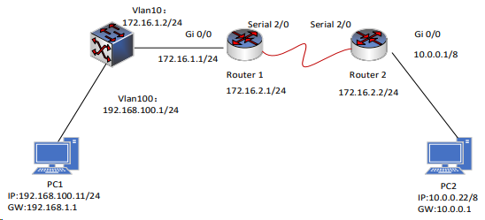

**实验内容与步骤：**

**（1）线缆连接**

由于路由器之间已经连接好，因此需要将交换机、PC与路由器相连。

**（2）交换机创建Vlan，并进行端口的划分**

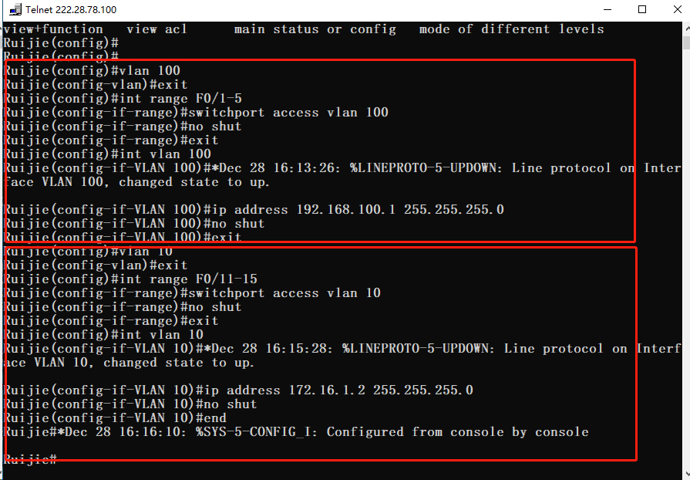

查看端口划分情况

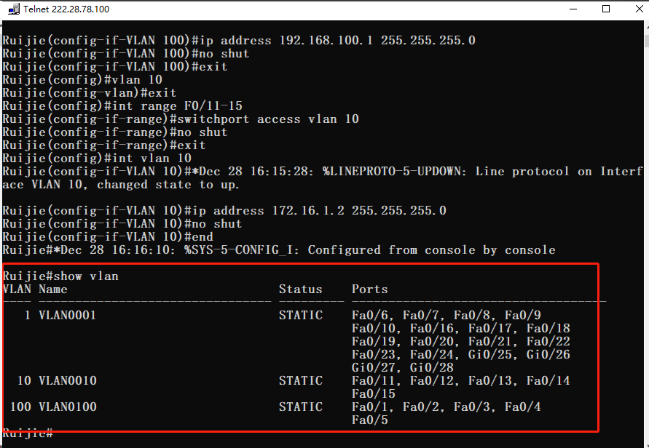

查看IP地址是否正确

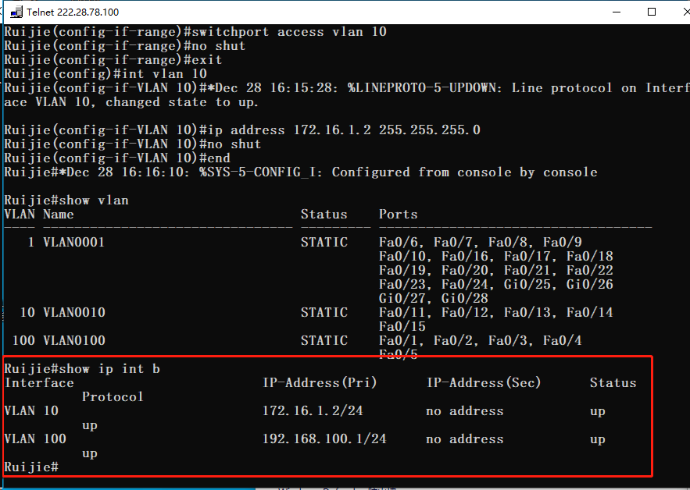

**（3）配置路由器端口IP地址**

配置R1

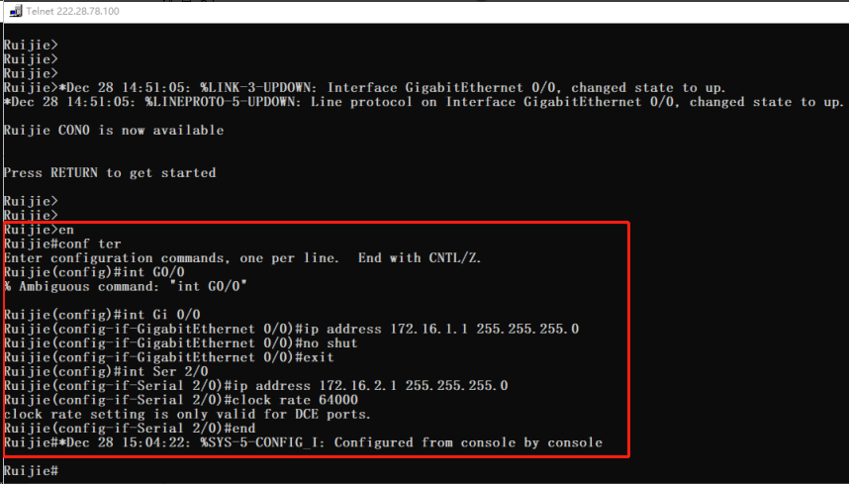

查看R1

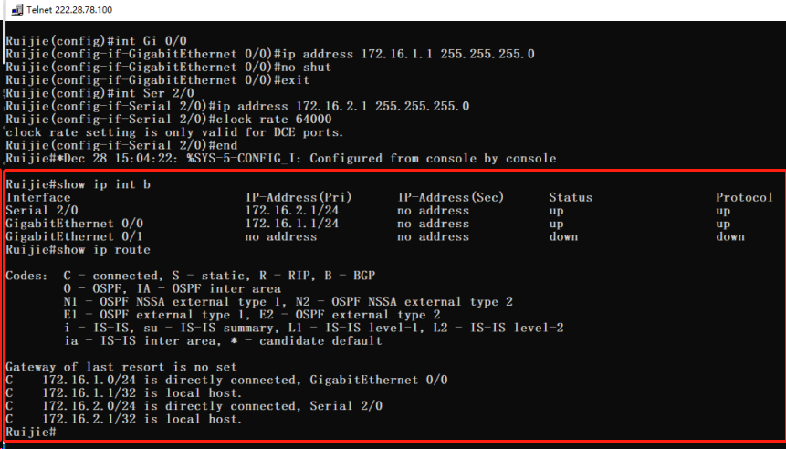

配置R2

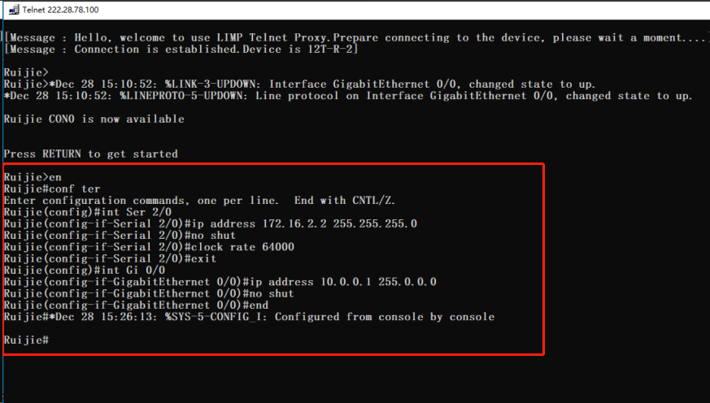

查看R2

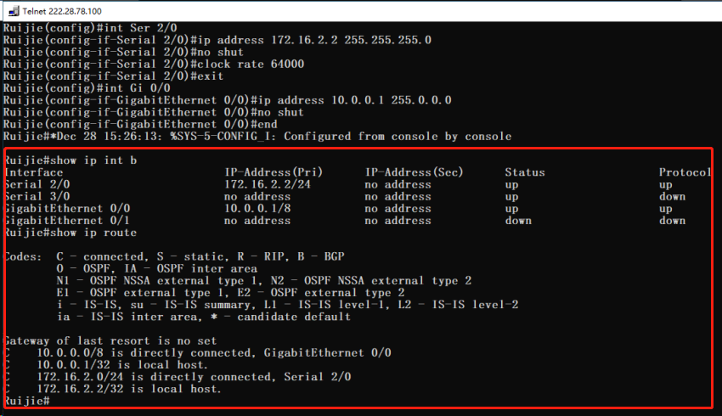

配置PC1和PC2

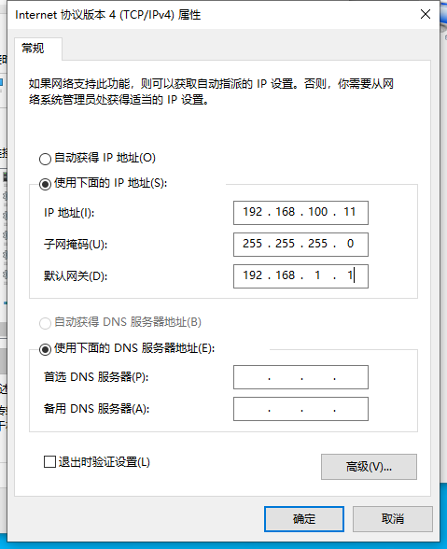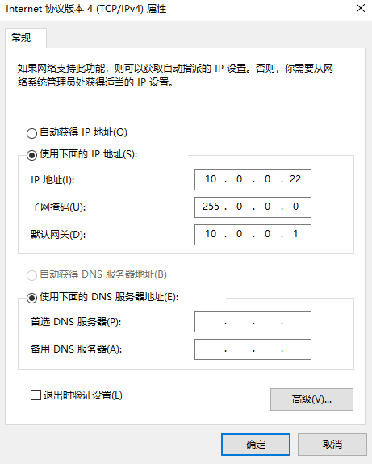

**（4）通过命令查看交换机和路由器的路由表**

交换机

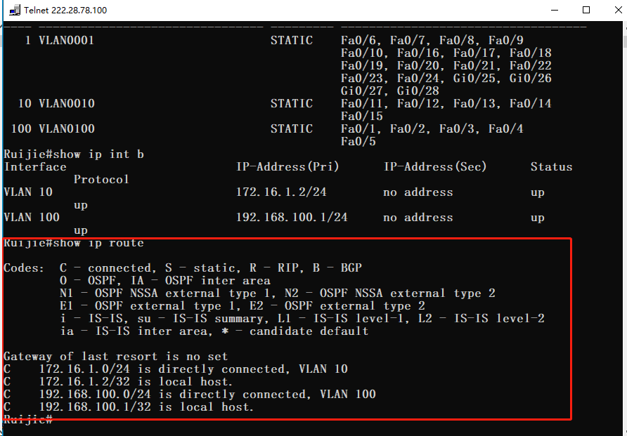

路由器R1

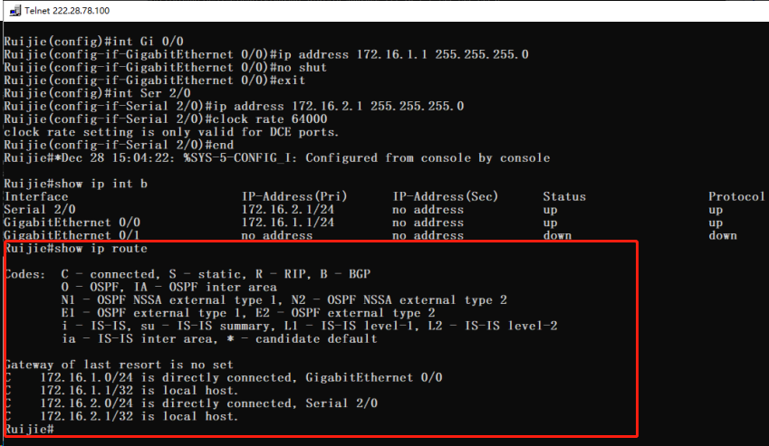

路由器R2

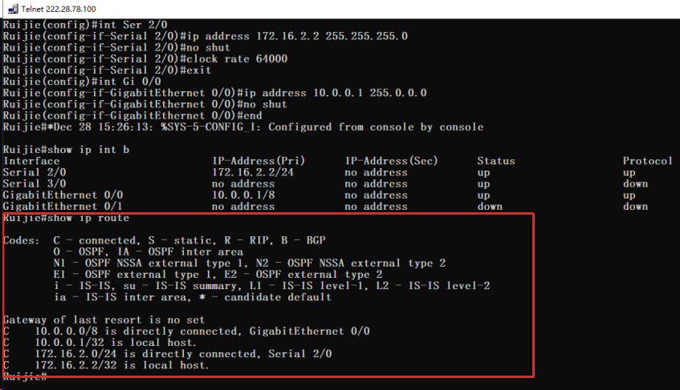

**（5）配置动态路由RIP**

**A、三层交换机配置RIPv2协议**

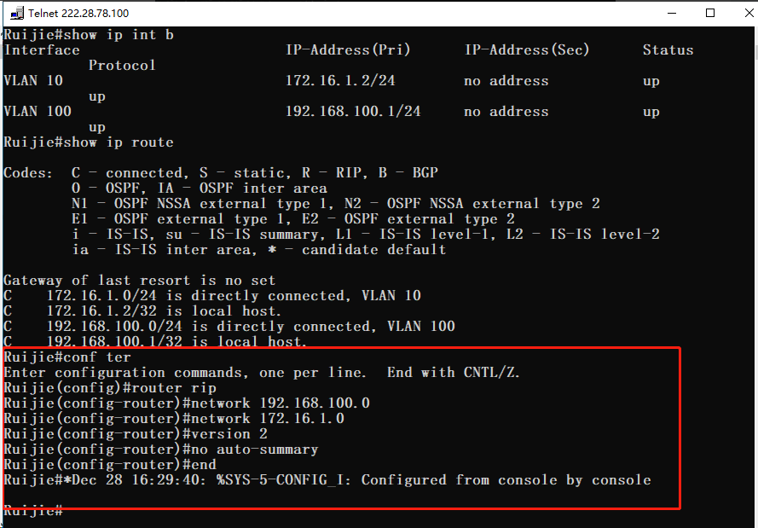

**B、Router1配置RIPv2协议**

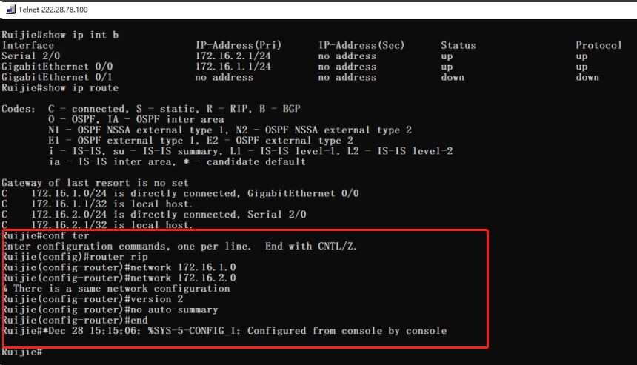

**C、Router2配置RIPv2协议**

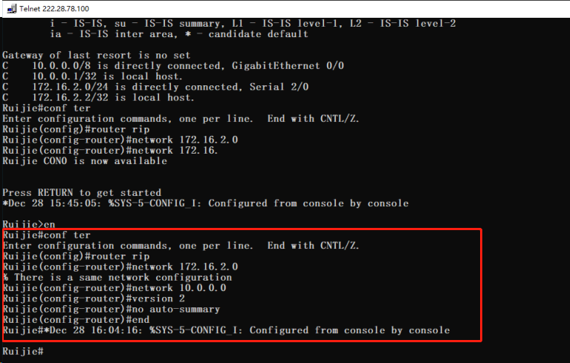

**（6）测试**

**A、查看RIP路由**

交换机

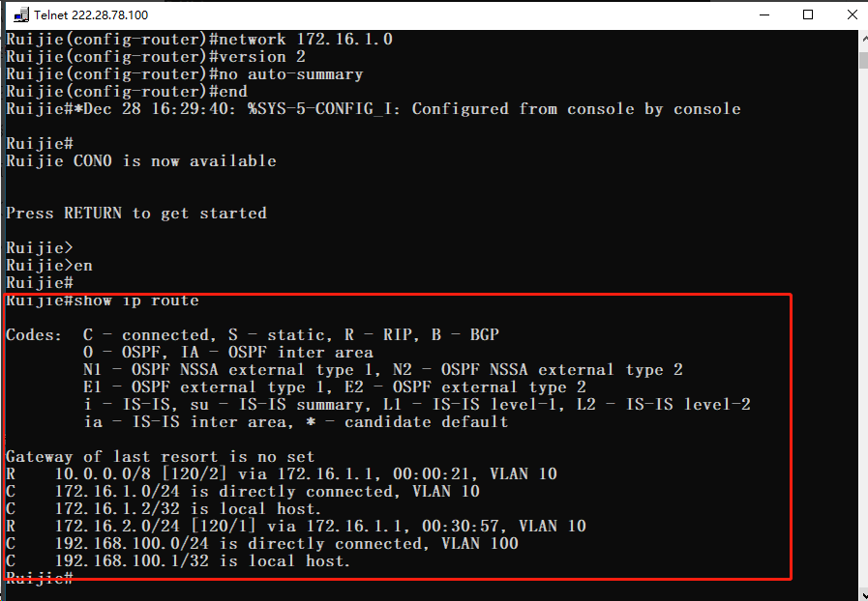

路由器R1

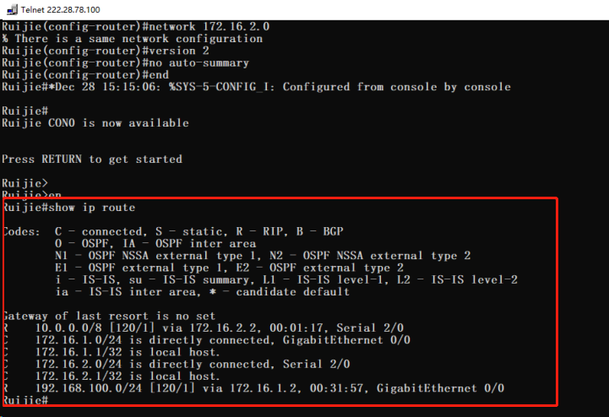

路由器R2

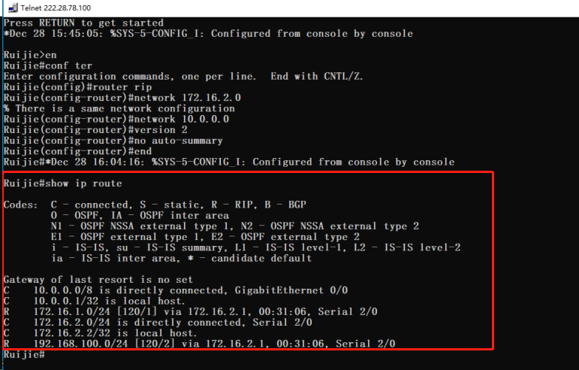

**B、分段进行Ping命令测试**

由近及远进行测试，测试结果如下。

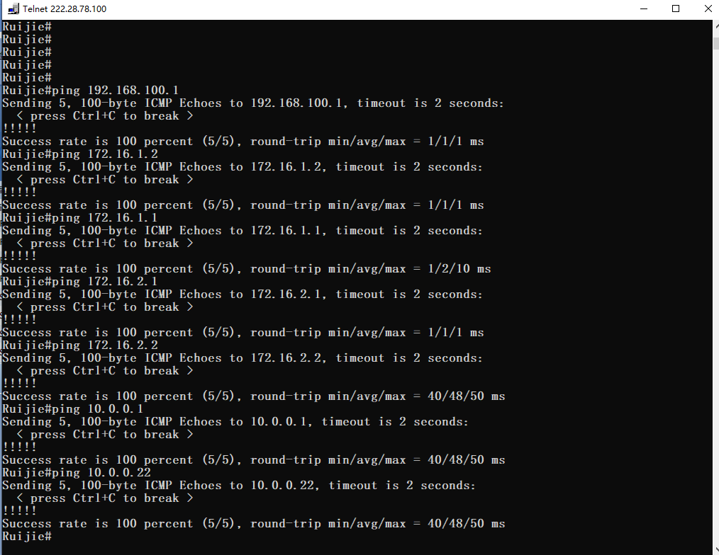

**（7）利用wireshark分析RIP通告报文，过滤显示所有RIP报文**

利用wireshark进行抓包，得到如下的数据包，将在数据处理环节进行分析。

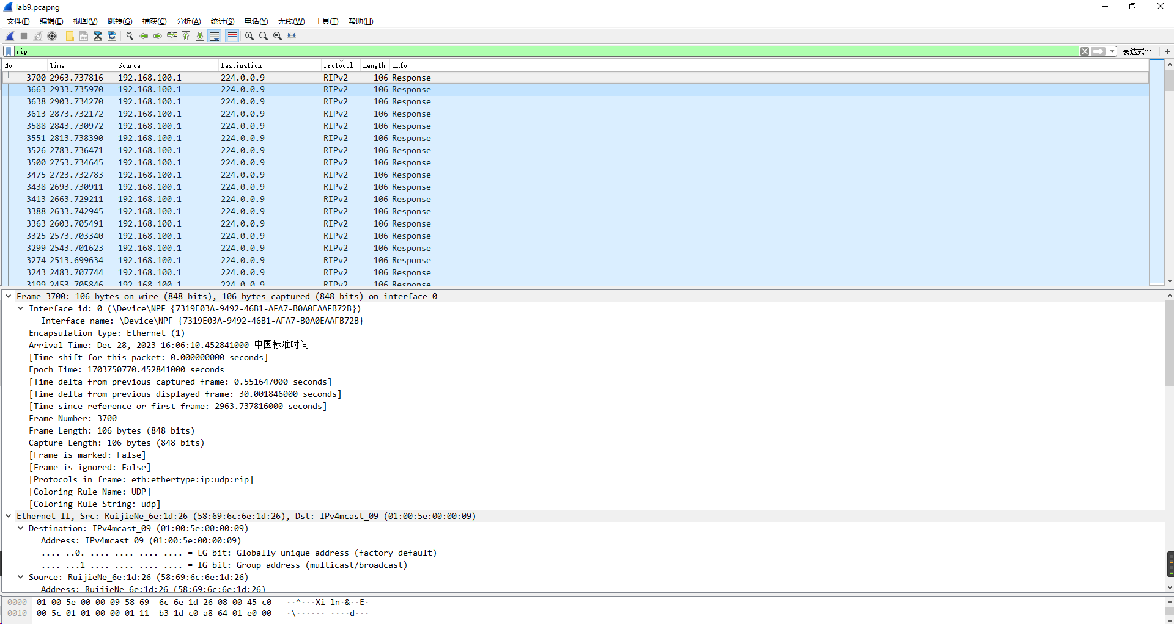

**（8）查看路由器更新情况和RIP路由信息**

debug ip rip

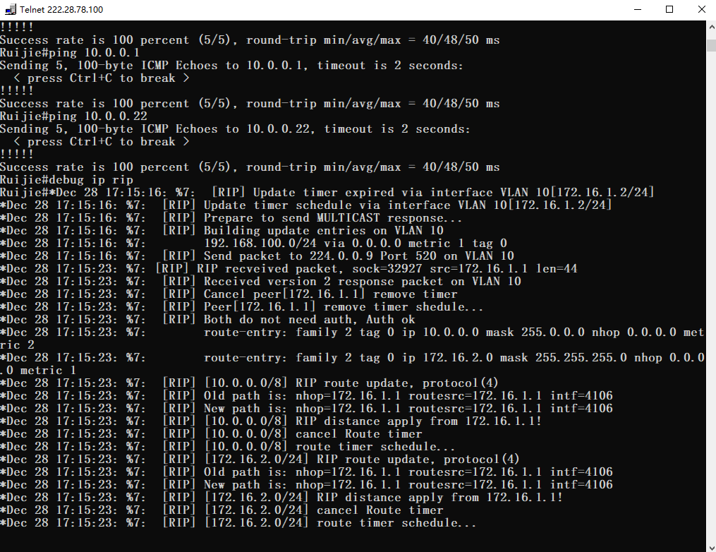

show ip rip database

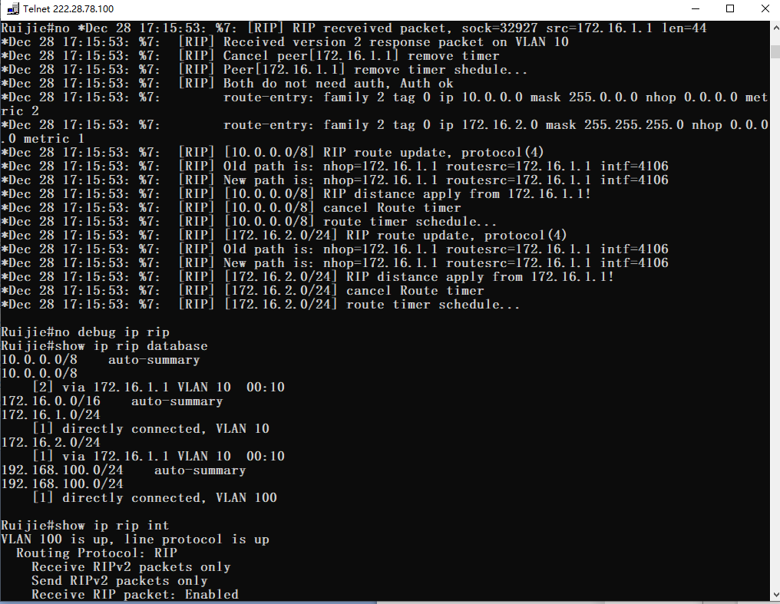

show ip rip interface

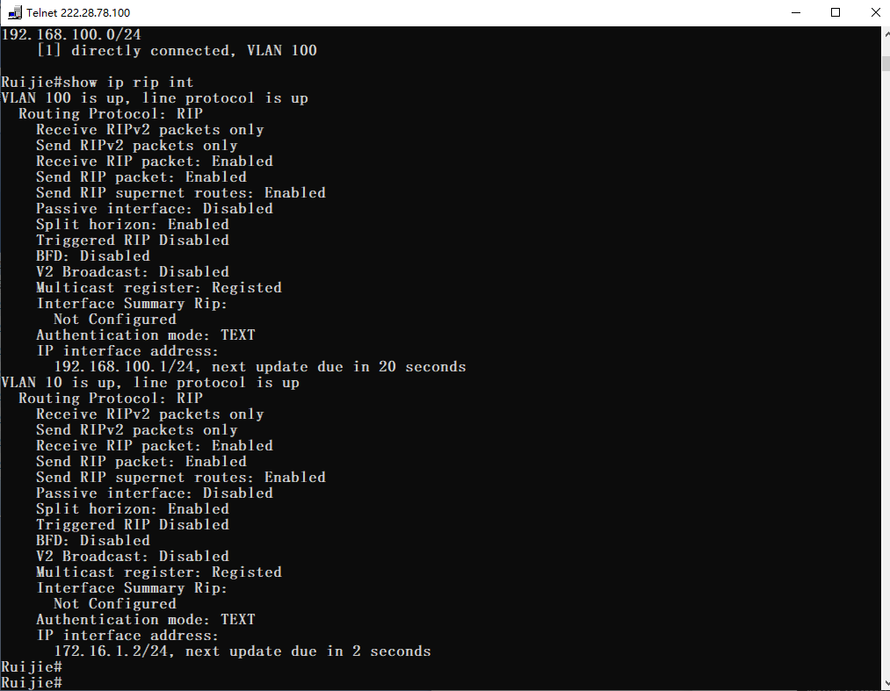

**实验数据：**

本次实验的实验数据主要有数据包一份，将在实验数据处理环节进行分析，部分实验步骤以图片的形式记录于实验步骤中。

**实验数据处理：**

对于数据包，对其中一个进行分析。

|  |
| --- |
| Frame 3700: 106 bytes on wire (848 bits), 106 bytes captured (848 bits) on interface 0  Interface id: 0 (\Device\NPF_{7319E03A-9492-46B1-AFA7-B0A0EAAFB72B})  Interface name: \Device\NPF_{7319E03A-9492-46B1-AFA7-B0A0EAAFB72B}  Encapsulation type: Ethernet (1)  Arrival Time: Dec 28, 2023 16:06:10.452841000 中国标准时间  [Time shift for this packet: 0.000000000 seconds]  Epoch Time: 1703750770.452841000 seconds  [Time delta from previous captured frame: 0.551647000 seconds]  [Time delta from previous displayed frame: 30.001846000 seconds]  [Time since reference or first frame: 2963.737816000 seconds]  Frame Number: 3700  Frame Length: 106 bytes (848 bits)  Capture Length: 106 bytes (848 bits)  [Frame is marked: False]  [Frame is ignored: False]  [Protocols in frame: eth:ethertype:ip:udp:rip]  [Coloring Rule Name: UDP]  [Coloring Rule String: udp]  Ethernet II, Src: RuijieNe_6e:1d:26 (58:69:6c:6e:1d:26), Dst: IPv4mcast_09 (01:00:5e:00:00:09)  Destination: IPv4mcast_09 (01:00:5e:00:00:09)  Address: IPv4mcast_09 (01:00:5e:00:00:09)  .... ..0. .... .... .... .... = LG bit: Globally unique address (factory default)  .... ...1 .... .... .... .... = IG bit: Group address (multicast/broadcast)  Source: RuijieNe_6e:1d:26 (58:69:6c:6e:1d:26)  Address: RuijieNe_6e:1d:26 (58:69:6c:6e:1d:26)  .... ..0. .... .... .... .... = LG bit: Globally unique address (factory default)  .... ...0 .... .... .... .... = IG bit: Individual address (unicast)  Type: IPv4 (0x0800)  Internet Protocol Version 4, Src: 192.168.100.1, Dst: 224.0.0.9  0100 .... = Version: 4  .... 0101 = Header Length: 20 bytes (5)  Differentiated Services Field: 0xc0 (DSCP: CS6, ECN: Not-ECT)  1100 00.. = Differentiated Services Codepoint: Class Selector 6 (48)  .... ..00 = Explicit Congestion Notification: Not ECN-Capable Transport (0)  Total Length: 92  Identification: 0x0101 (257)  Flags: 0x0000  0... .... .... .... = Reserved bit: Not set  .0.. .... .... .... = Don't fragment: Not set  ..0. .... .... .... = More fragments: Not set  Fragment offset: 0  Time to live: 1  Protocol: UDP (17)  Header checksum: 0xb31d [validation disabled]  [Header checksum status: Unverified]  Source: 192.168.100.1  Destination: 224.0.0.9  User Datagram Protocol, Src Port: 520, Dst Port: 520  Source Port: 520  Destination Port: 520  Length: 72  Checksum: 0x9268 [unverified]  [Checksum Status: Unverified]  [Stream index: 4]  Routing Information Protocol  Command: Response (2)  Version: RIPv2 (2)  IP Address: 10.0.0.0, Metric: 3  Address Family: IP (2)  Route Tag: 0  IP Address: 10.0.0.0  Netmask: 255.0.0.0  Next Hop: 0.0.0.0  Metric: 3  IP Address: 172.16.1.0, Metric: 1  Address Family: IP (2)  Route Tag: 0  IP Address: 172.16.1.0  Netmask: 255.255.255.0  Next Hop: 0.0.0.0  Metric: 1  IP Address: 172.16.2.0, Metric: 2  Address Family: IP (2)  Route Tag: 0  IP Address: 172.16.2.0  Netmask: 255.255.255.0  Next Hop: 0.0.0.0  Metric: 2 |

网络数据包的分析报文，主要内容包括以太网帧头部信息、IPv4头部信息、UDP头部信息以及RIP)数据。

**（1）以太网帧头部信息（Ethernet II）:**

源MAC地址（Source）: 58:69:6c:6e:1d:26

目标MAC地址（Destination）: 01:00:5e:00:00:09

类型（Type）: IPv4 (0x0800)

**（2）IPv4头部信息:**

源IP地址（Source）: 192.168.100.1

目标IP地址（Destination）: 224.0.0.9

版本（Version）: 4

头部长度（Header Length）: 20字节

区分服务字段（Differentiated Services Field）: 0xc0，表示DSCP为CS6（Class Selector 6），ECN（Explicit Congestion Notification）未启用。

总长度（Total Length）: 92字节

标识（Identification）: 0x0101

标志（Flags）: 0x0000，表示禁止分段

分段偏移（Fragment offset）: 0

存活时间（Time to live）: 1

协议（Protocol）: UDP (17)

校验和（Header checksum）: 0xb31d

**（3）UDP头部信息:**

源端口（Source Port）: 520

目标端口（Destination Port）: 520

长度（Length）: 72字节

校验和（Checksum）: 0x9268

**（4）Routing Information Protocol (RIP) 数据:**

命令（Command）: Response (2)

版本（Version）: RIPv2 (2)

**对于每个RIP路由项：**

**第一项:**

IP地址（IP Address）: 10.0.0.0，度量（Metric）: 3

地址族（Address Family）: IP (2)

路由标签（Route Tag）: 0

子网掩码（Netmask）: 255.0.0.0

下一跳（Next Hop）: 0.0.0.0

**第二项:**

IP地址: 172.16.1.0，度量: 1

地址族: IP (2)

路由标签: 0

子网掩码: 255.255.255.0

下一跳: 0.0.0.0

**第三项:**

IP地址: 172.16.2.0，度量: 2

地址族: IP (2)

路由标签: 0

子网掩码: 255.255.255.0

下一跳: 0.0.0.0

**实验结果与分析：**

在这个环节，将针对实验指导书中的部分思考问题进行回答。

**（1）水平分割、毒性逆转、触发更新分别是什么意思？**

水平分割、毒性逆转和触发更新都是为了防止路由环路产生的方法。

A、水平分割：由于路由器可能收到它自己发送的路由信息，而这种信息是无用的。因此路由器在路由信息传送过程中，不再把路由信息发送到接收到此路由信息的接口上，从而在一定程度上避免了环路的产生。

B、毒性逆转：毒性逆转是一种改进的水平分割，路由器从某个接口上接收到某个网段的路由信息之后，并不是不往回发送信息了，而是发送，只不过是将这个网段的跳数设为无限大，再发送出去。收到此种的路由信息后，接收方路由器会立刻抛弃该路由，而不是等待其老化时间到。这样可以加速路由的收敛。

C、若网络中没有变化，则按通常的30秒间隔发送更新信息。但若有变化，路由器就立即发送其新的路由表，这个过程叫做触发更新。

**（2）RIPv2与RIPv1相比，在哪些方面做了改进？**

RIPv2与RIPv1相比的改进主要是为了适应更加复杂的网络环境和提高路由协议的性能。

A、支持无类别域间路由（CIDR）：RIPv2支持CIDR，这使得更有效地利用IP地址空间成为可能。CIDR允许网络管理员使用不同长度的子网掩码，而不仅仅是类似于RIPv1的固定子网掩码。

B、支持VLSM：RIPv2允许使用不同的子网掩码长度，以实现更灵活的网络设计。这允许在同一网络上使用不同大小的子网。

C、支持路由认证：RIPv2引入了对路由更新的认证机制，通过认证可以确保接收到的路由信息是可信的。这有助于防范路由欺骗和其他安全问题。

D、支持多播：RIPv2可以使用多播地址来发送路由更新，而不是像RIPv1那样使用广播。这提高了网络的可扩展性和效率，特别是在大型网络中。

E、支持下一跳地址：RIPv2可以在路由更新中包含下一跳地址信息，这有助于避免在网络中产生死循环，并提高路由选择的准确性。

F、支持分割广播域：RIPv2支持将网络分割成不同的广播域，这有助于减少广播风暴的潜在影响。

**（3）RIPv2采用什么报文通告信息，端口号是多少？分析抓取到的RIPv2的通告信息，叙述路由器R2的路由表的建立过程。**

根据报文分析，RIPv2使用UDP协议进行路由信息的通告，UDP端口号为520。

**UDP头部信息:**

源端口（Source Port）: 520

目标端口（Destination Port）: 520

这表明RIPv2的通告信息通过UDP的520端口进行传输。通过抓取到的RIPv2通告信息来叙述路由器R2的路由表建立过程：

**报文中的RIPv2信息:**

命令（Command）: Response (2)

版本（Version）: RIPv2 (2)

**路由表项1:**

IP地址（IP Address）: 10.0.0.0，度量（Metric）: 3

地址族（Address Family）: IP (2)

路由标签（Route Tag）: 0

子网掩码（Netmask）: 255.0.0.0

下一跳（Next Hop）: 0.0.0.0

**路由表项2:**

IP地址: 172.16.1.0，度量: 1

地址族: IP (2)

路由标签: 0

子网掩码: 255.255.255.0

下一跳: 0.0.0.0

**路由表项3:**

IP地址: 172.16.2.0，度量: 2

地址族: IP (2)

路由标签: 0

子网掩码: 255.255.255.0

下一跳: 0.0.0.0

这些信息表示R2路由器收到了一份RIPv2 Response，其中包含了三个路由信息。根据RIPv2的工作原理，当一个路由器收到RIPv2通告时，它会将收到的路由信息添加到自己的路由表中。在这里，R2学到了三个路由，每个路由都包含有关网络地址、子网掩码、度量和下一跳的信息。

**附加题目：不禁用校园网卡的情况下，实现PC1 ping通PC2，以及实现PC1 ping通校园网**

**A、通过route print查看路由信息**

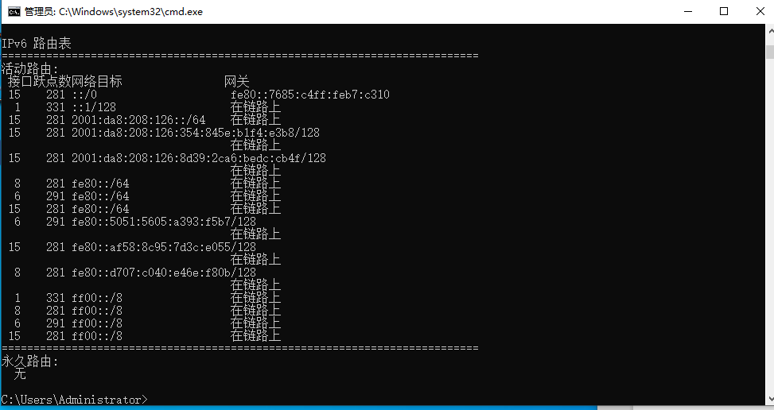

**B、通过route add添加路由信息**

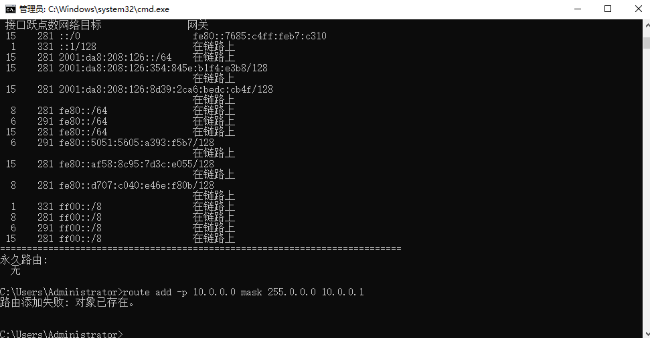

**C、不禁用校园网卡PC1 Ping PC2**

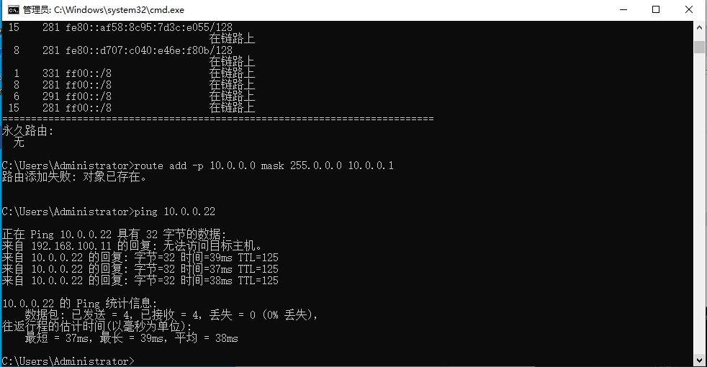

**D、不禁用校园网卡PC1 ping校园网**

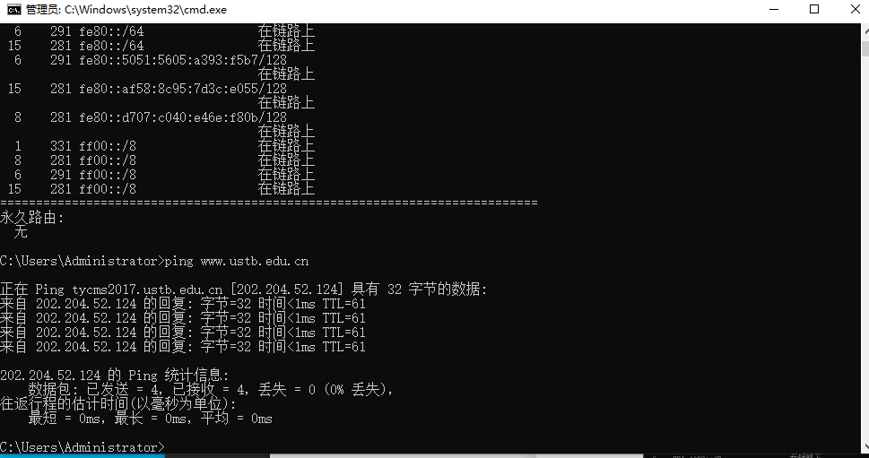

**北京科技大学实验报告**

学院：计通学院 专业：信息安全 班级：信安211

姓名：李晓坤 学号：U202141863 实验日期：2023 年12月17 日

**实验名称：**

实验十：OSPF动态路由

**实验目的：**

（1）深入掌握动态路由原理

（2）掌握动态路由OSPF的配置方法

（3）掌握OSPF路由工作原理

**实验仪器：**

Router路由器1台、主机2台、三层交换机1台

**实验原理：**

首先通过[网络基础之动态路由协议（OSPF）_display ospf routing-CSDN博客](https://blog.csdn.net/weixin_51326240/article/details/109487773)学习相关基础知识。OSPF是最短路径优先协议，属于典型的链路状态路由协议和内部网关协议。OSPF网络中的每一个路由器维护一个链路状态数据库，即每一台路由器都保存了张哥网络的拓扑结构。基于链路状态数据库，通过最短路径算法，路由器能够构造出路由表。

其特点包括：

（1）可适应大规模网络，不受物理跳数的限制。对于小规模网络，RIP是首先路由协议，当网络规模扩大，具有10台以上路由器时，就需要OSPF 路由协议了。

（2）OSPF路由变化收敛速度快，协议自身网络开销较小。

（3）最短路径采用SPF算法，避免了路由环路。

（4）以开销作为度量值，带宽越高，开销越小。

（5）支持区域划分。

OSPF划分区域的目的是为了控制链路状态信息LSA泛洪的范围、减小链路状态数据库 LSDB 的大小、改善网络的可扩展性、快速地收敛。当网络包含多个区域时，OSPF协议规定，必须有一个Area 0区域，通常也叫做骨干区域，其他所有区域都必须与骨干区域物理或逻辑上相连。本次实验的网络拓扑结构如下。

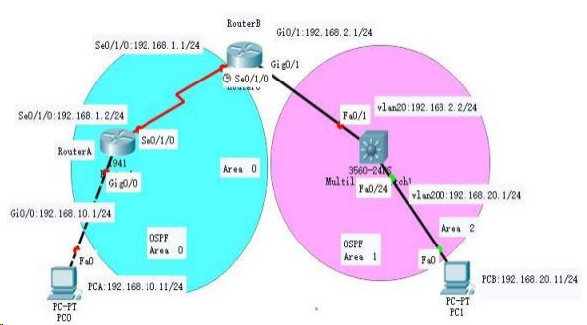

**实验内容与步骤：**

**（1）线缆连接**

为路由器增加串口模块，按照网络拓扑图组网。

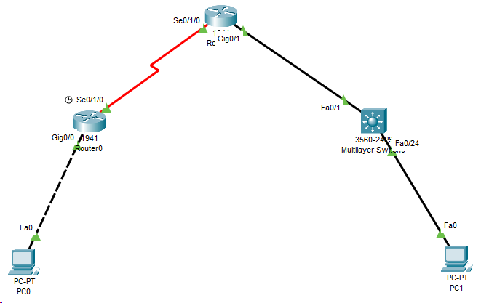

**（2）配置路由器接口地址**

配置Router0

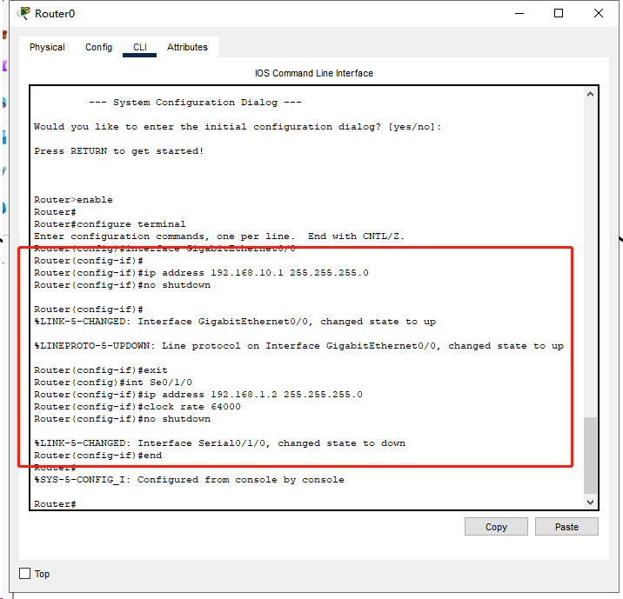

查看Router0

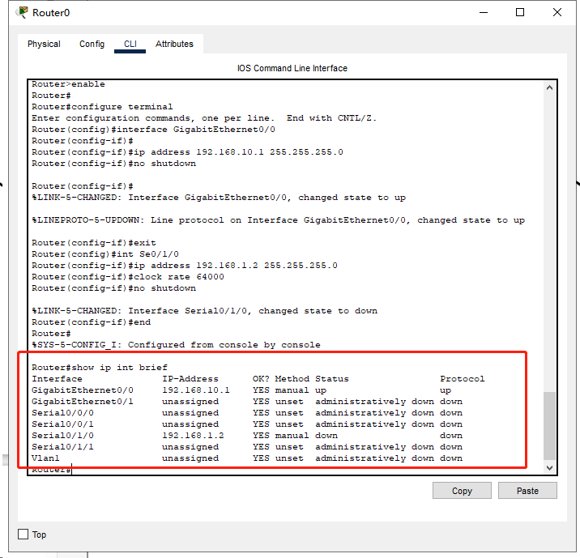

配置Router1

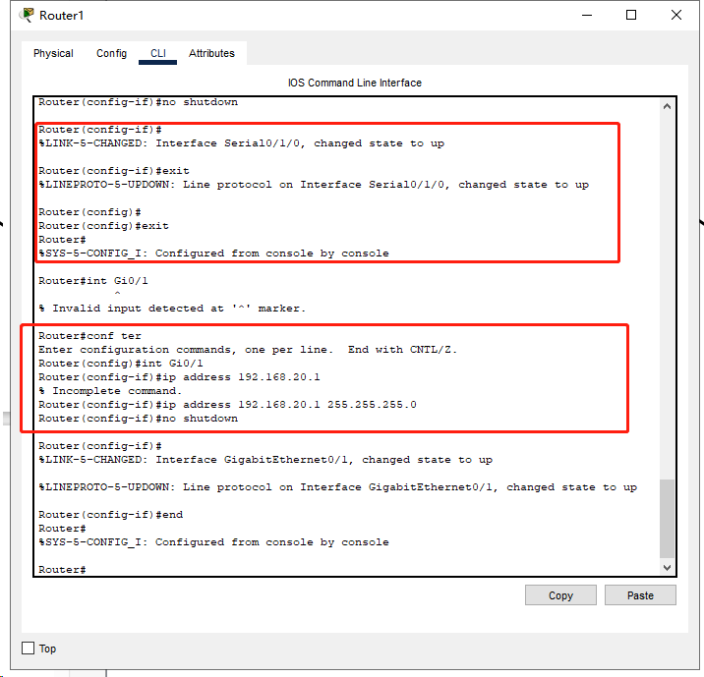

**（3）配置三层交换机**

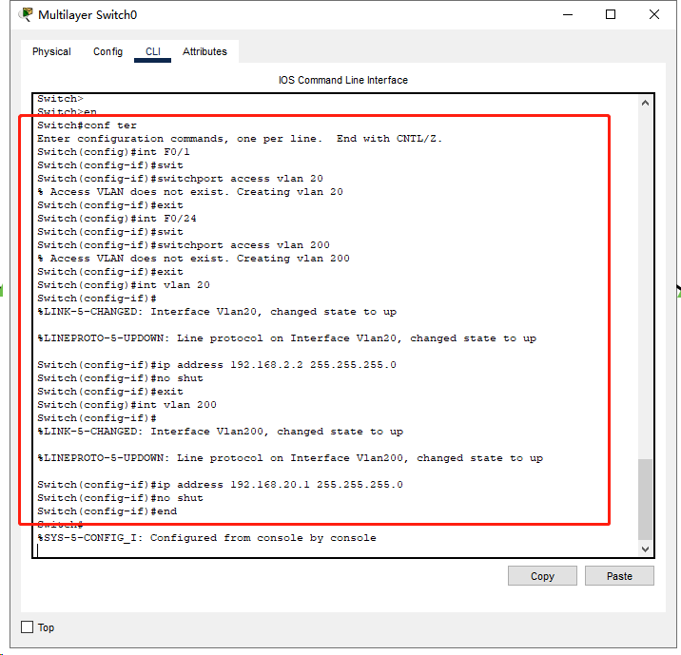

通过命令检查配置情况

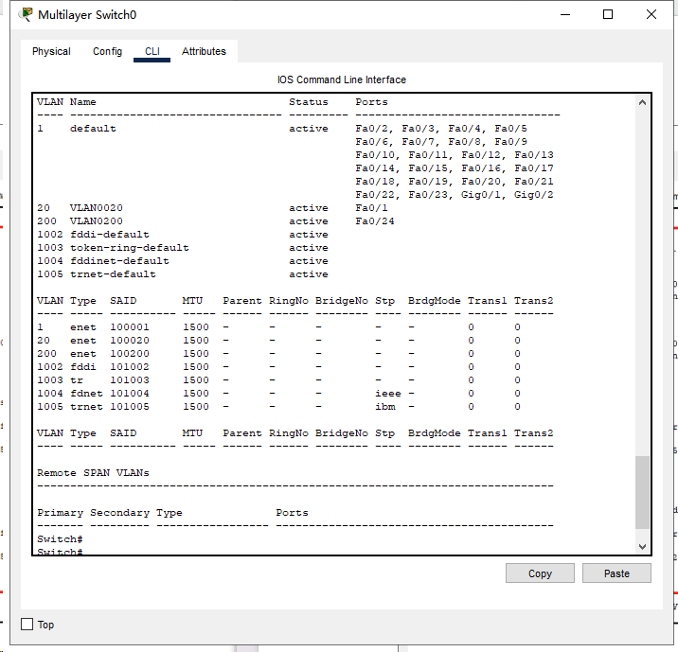

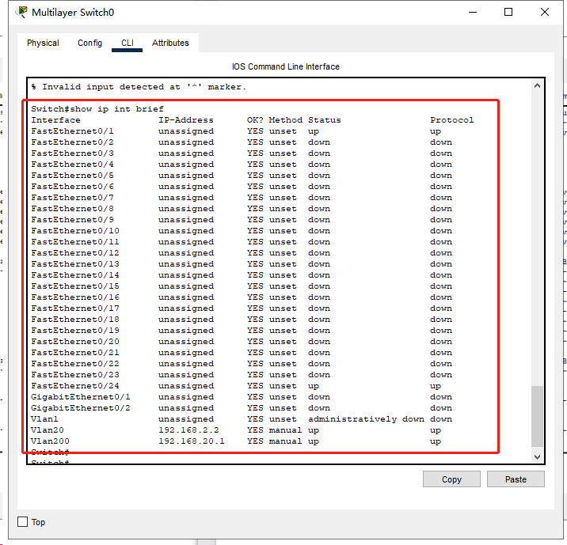

**（4）配置PC机的IP地址**

PC0

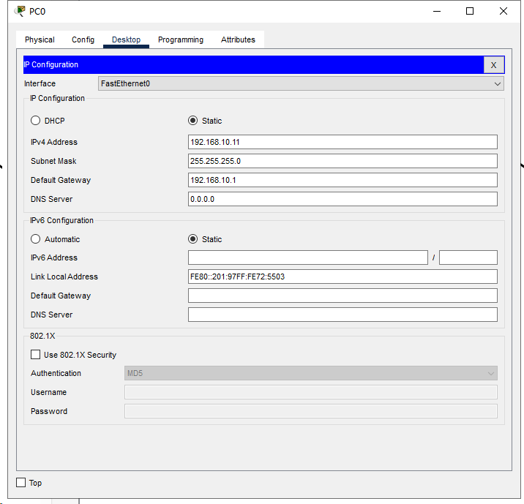

PC1

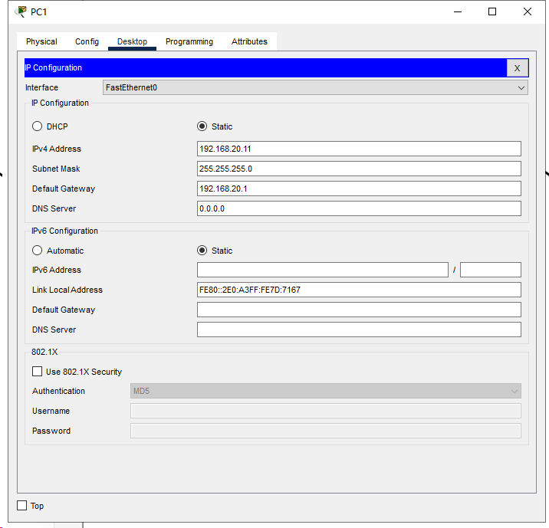

查看是否生效

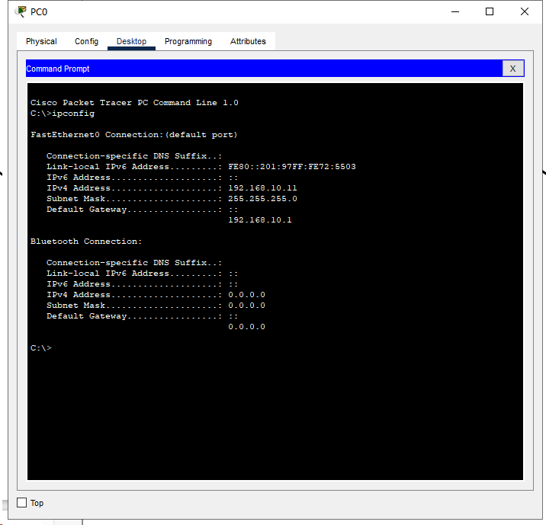

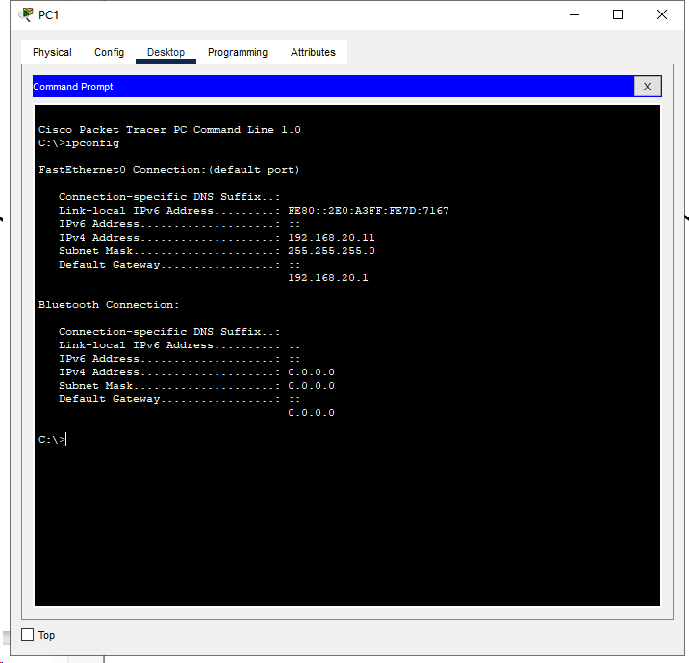

**（5）配置动态路由协议OSPF**

路由器Router0，两个网段都在Area0区域

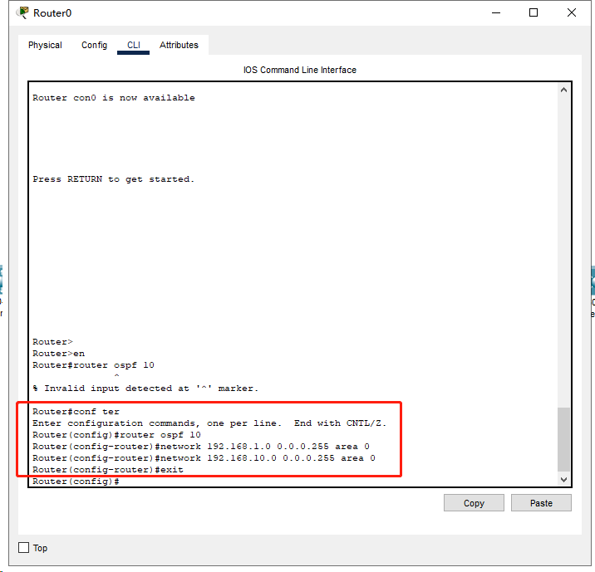

路由器Router1，左侧在Area0区域，右侧在Area1区域

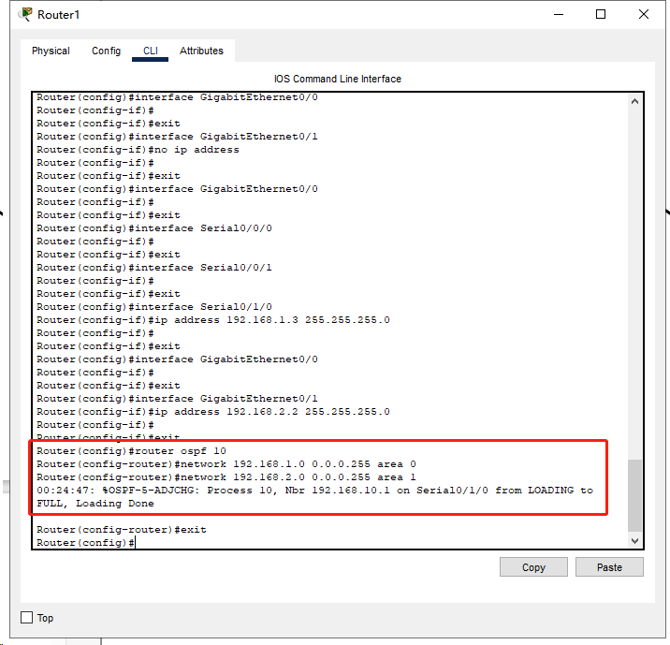

交换机Switch，两个网段都在Area1区域

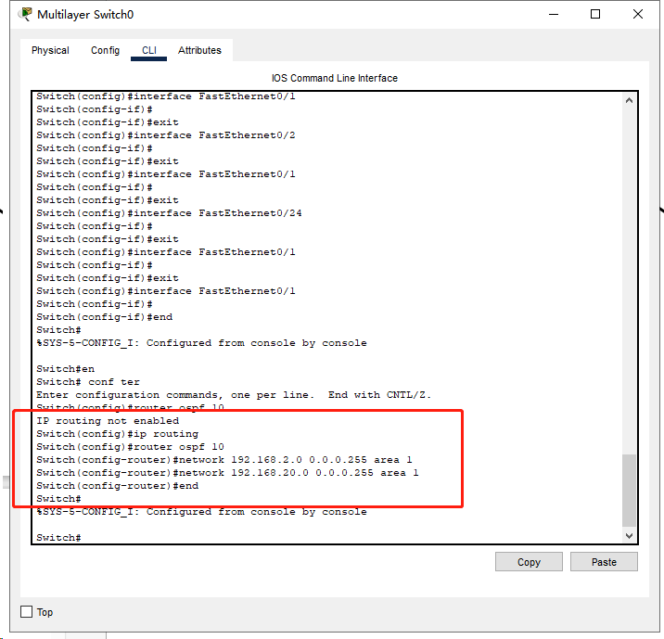

**（6）查看路由表**

查看路由器或交换机上的路由表，每台设备上的路由表都有四个网段。

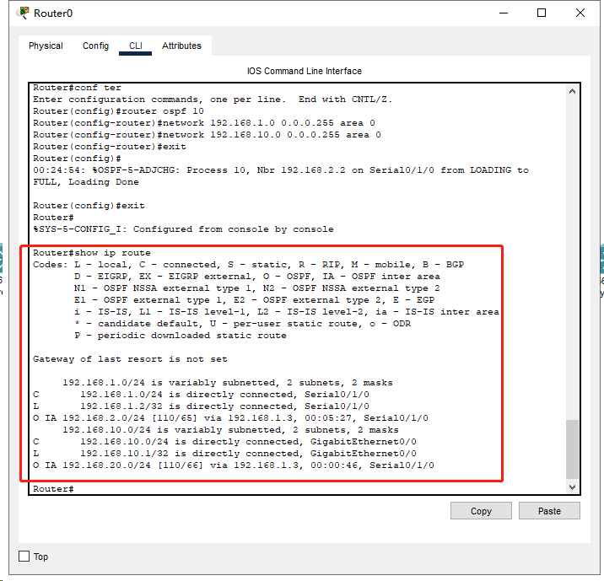

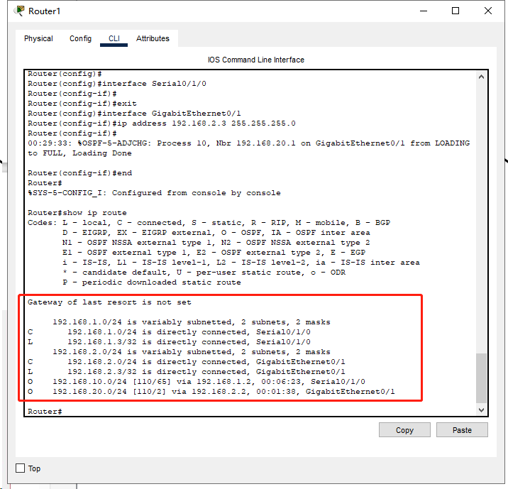

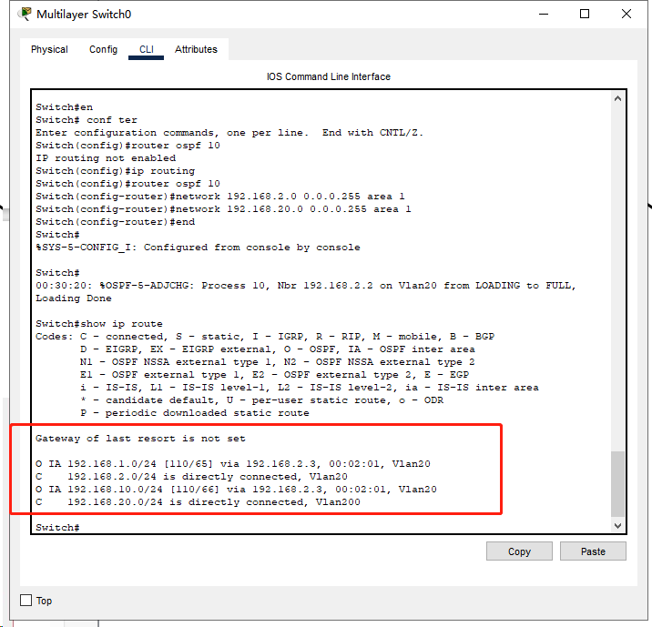

**（7）查看OSPF信息**

在Router0上查看OSPF邻居Router1，状态位full，因为两个路由器之间是点对点的链路，所以没有选举DR和BDR，邻居存活的时间为31s，邻居IP地址和Router0的连接端口也列出来了。

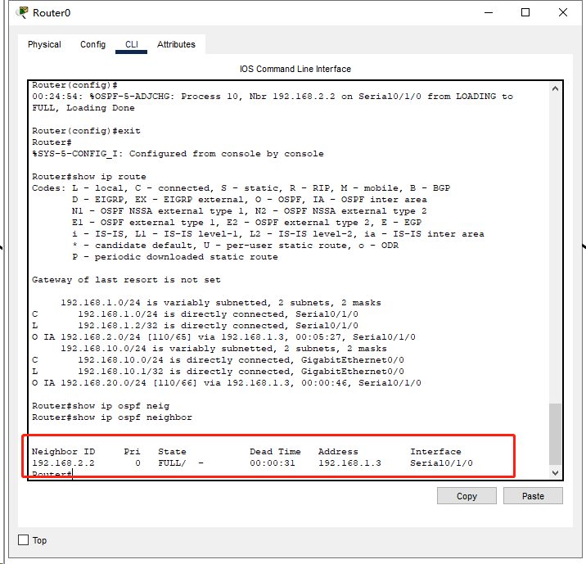

在Router0上查看OSPF数据库，显示Router0和Router1的IP地址，因为没有配置OSPF ID，路由器选择活动中端口地址中IP最大的作为自己的ID。

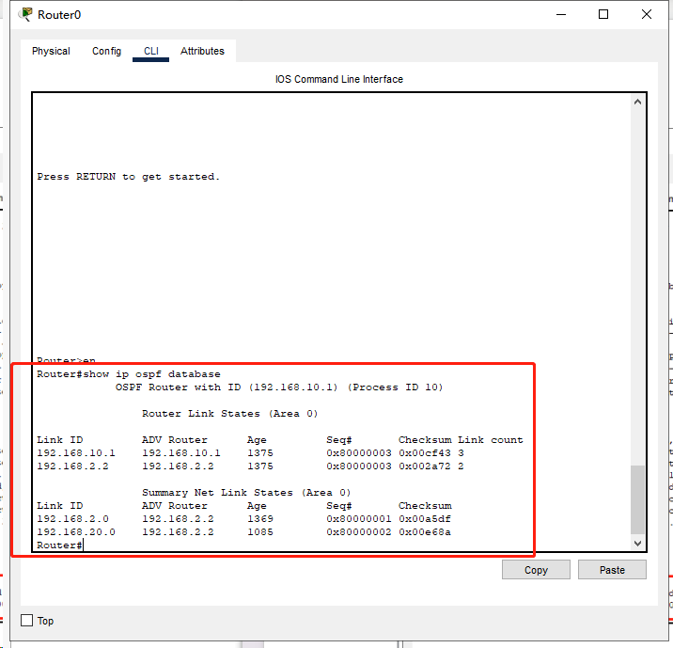

**（8）ping命令测试连通性**

PC0 ping PC1

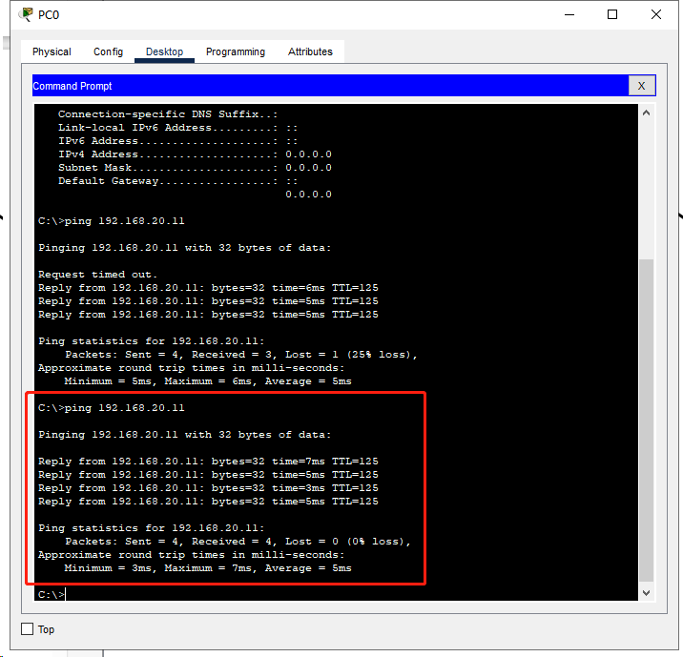

**实验数据：**

本次实验无重要实验数据，部分实验步骤以图片的形式记录于实验步骤中。

**实验数据处理：**

由于本次实验未涉及重要的实验数据，因此无需进行数据处理。

**实验结果与分析：**

在这个环节，将针对实验指导书中的部分思考问题进行回答。

**（一）本实验拓扑图一共包含4个网段，划分Area0和Area1两个区域，尝试修改OSPF路由配置，将4个网段同时划入一个区域，看看PC0和PC1是否能够连通？**

在OSPF配置中，如果将4个网段同时划入一个OSPF区域（Area），这些网段将会共享相同的OSPF路由信息，但是仍然需要注意其他几个因素以确保PC0和PC1能够连通：（1）相邻路由器配置（2）IP地址配置（3）路由器行为

**（二）怎样理解和验证，同一网络中的路由器拥有一个相同的链路状态数据库（LSDB）？**

通过show ip ospf database查看各路由器，验证其链路状态数据库相同。

**实验名称：**

实验十一：基于思科模拟器的路由重分布实验

**实验目的：**

（1）掌握路由配置方法

（2）掌握不用路由协议之间转换的原则

（3）掌握静态路由或直连路由在动态路由重分布的方法

**实验仪器：**

路由器3台、三层交换机1台、直连线若干、主机2台

**实验原理：**

某企业拥有3台路由器和1台三层交换机，企业内部采用了RIP和OSPF两种动态路由协议，同时网络中有去往192.168.5.0/24网段的静态路由，PC1所在末梢网络，有去往外部网络的默认路由，请正确配置网络设备，使得网络内部的每台设备都能通信。

路由重分布能让路由器交换路由信息，从而实现多种路由协议之间的路由信息共享。实施路由重分布的路由器为边界路由器（ASBR），该路由器上启用了多种路由协议，它们位于2个或多个自治系统的边界上。因路由协议自身的差异，在路由重分布时需要考虑不同路由协议的度量值和管理距离，度量值主要用于确定最佳路径，管理距离主要确定路由的来源。RIP路由以跳数作为路径的度量值，OSPF 路由以链路状态作路径的度量值，路由重分布的原则，就是度量值要进行合理的转换。OSPF在RIP中重分布时，要用metric折合成跳数，RIP在OSPF中重分布时，跳数也折合成链路状态的度量值。如果度量值分配不正确，路由重分布将会失败。

静态路由在RIP中重分布时，如果不指定度量值，默认是1跳。直连路由在RIP中重分布时，如果不指定度量值，默认也是1跳。静态路由和直连路由在OSPF中重分布时，如果不指定度量值，默认是20，类型为2，默认子网不进行重分布，所以一般要加上参数subnets，子网也可以重分布。本次实验的网络拓扑结构图如下。

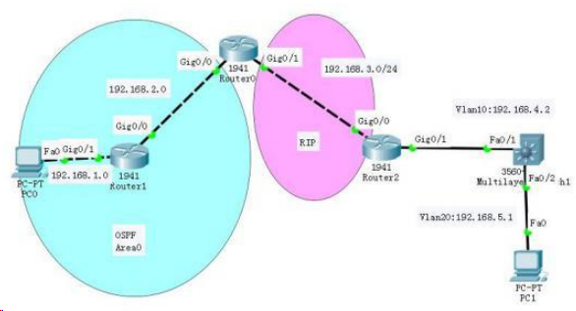

**实验内容与步骤：**

**（1）连线**

选择路由器和交换机，按照网络拓扑结构连线。

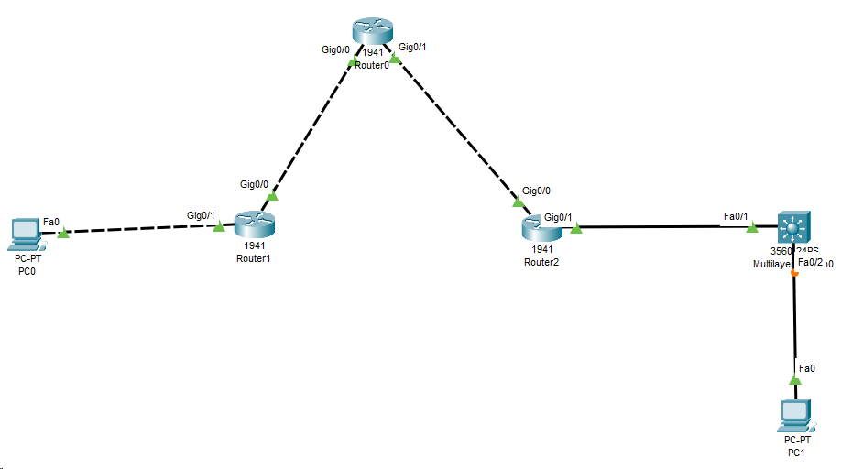

**（2）配置主机网卡地址**

PC0

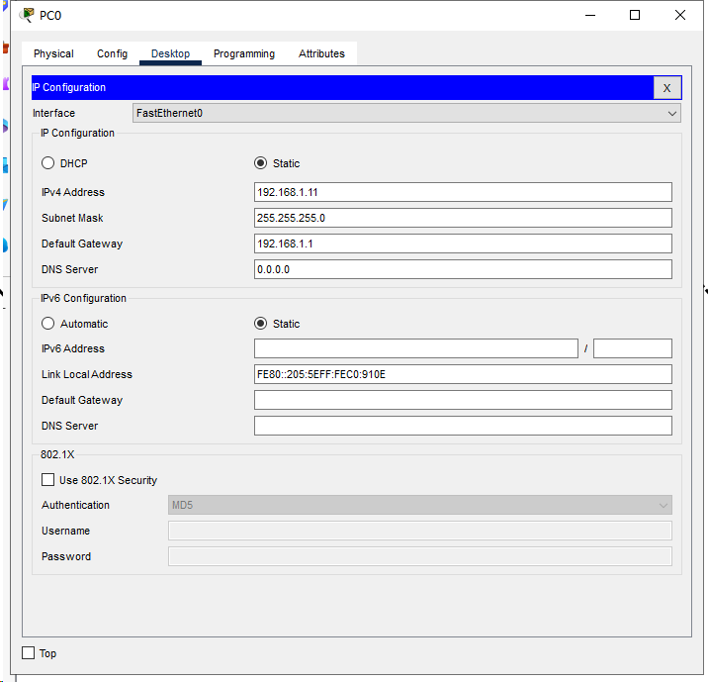

PC1

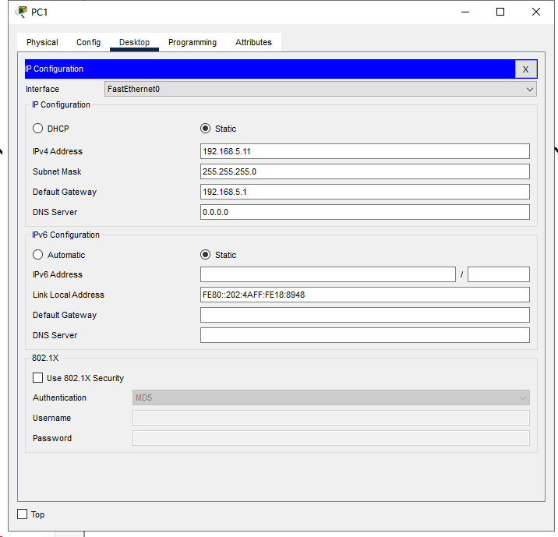

**（3）配置路由器的端口地址**

R1

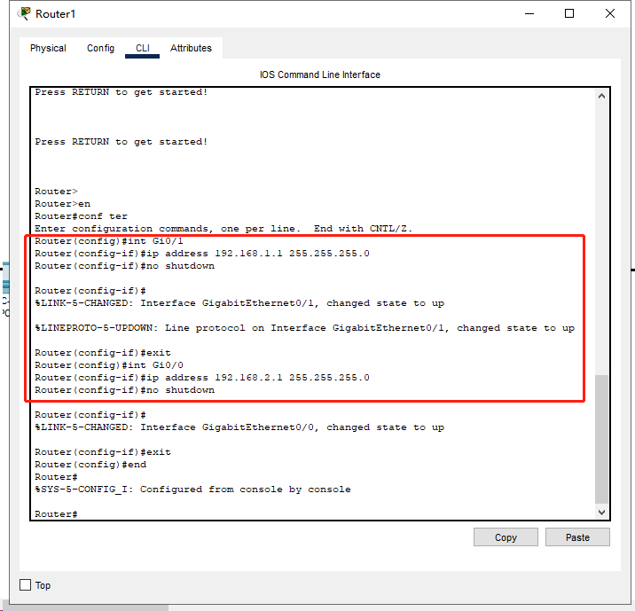

R0

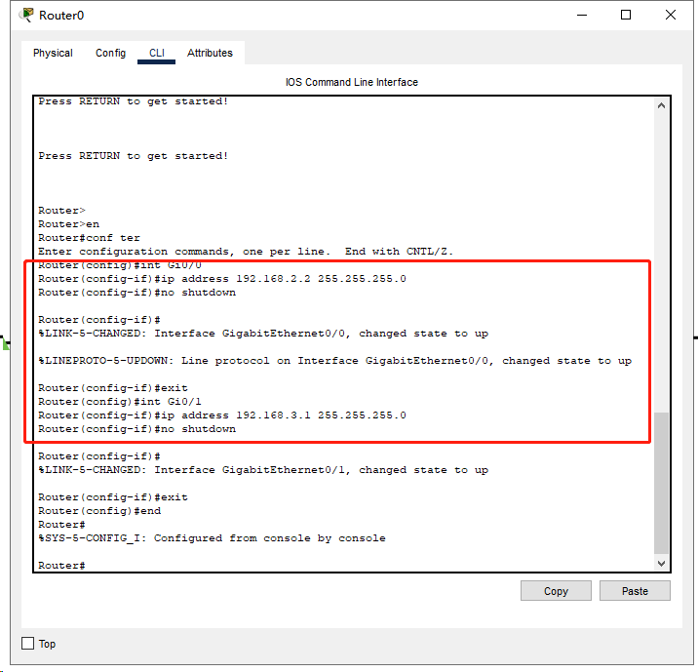

R2

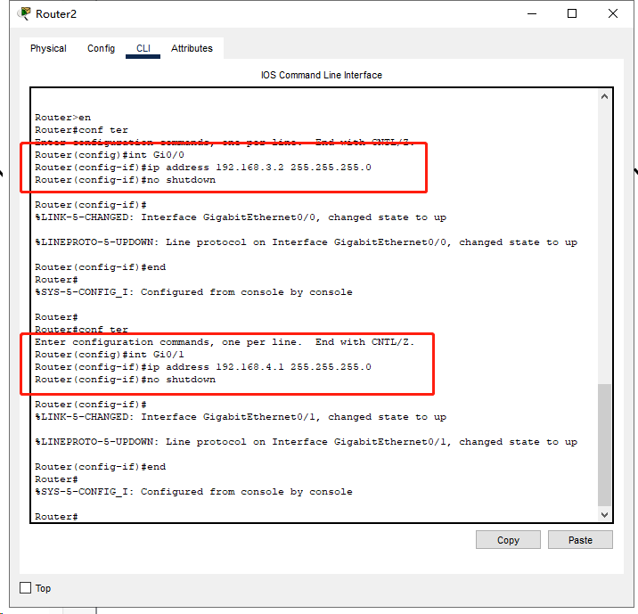

**（4）配置交换机的端口地址**

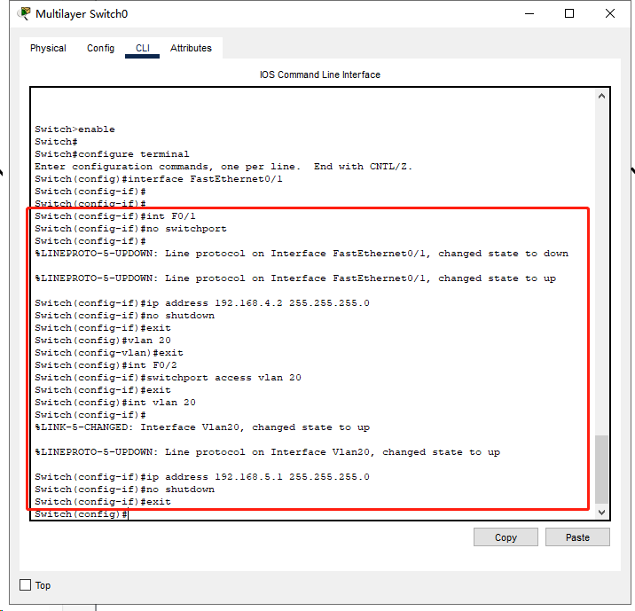

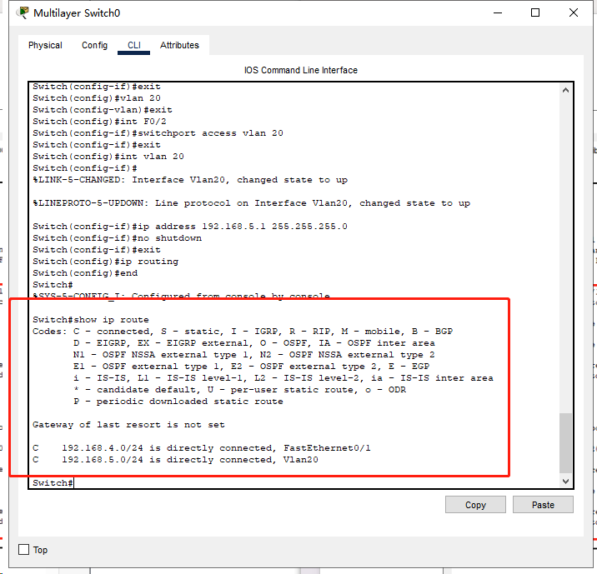

**（5）配置路由（重分布之前）**

R1

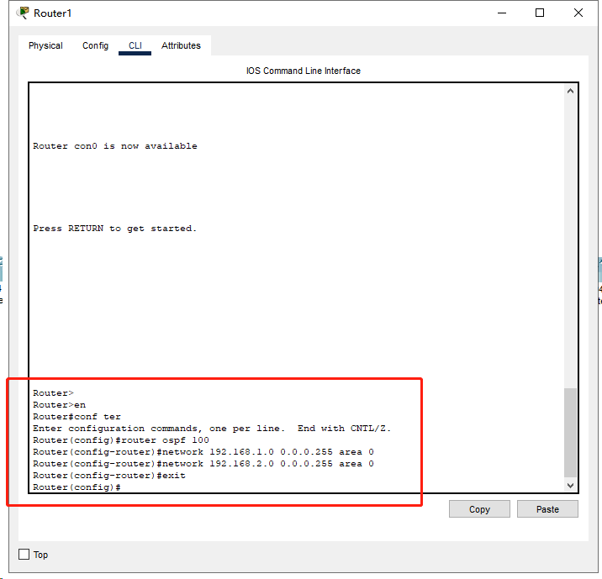

R0

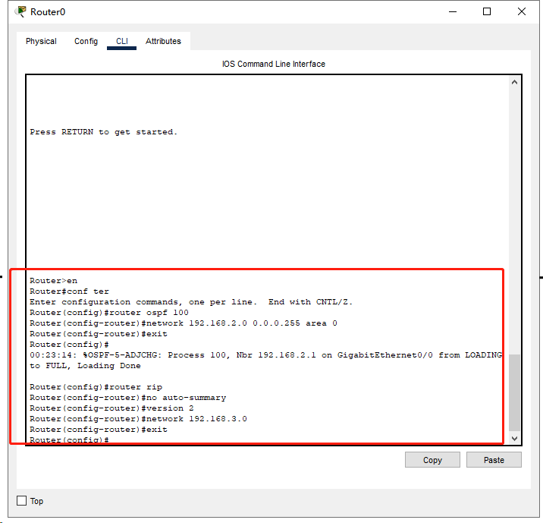

R2

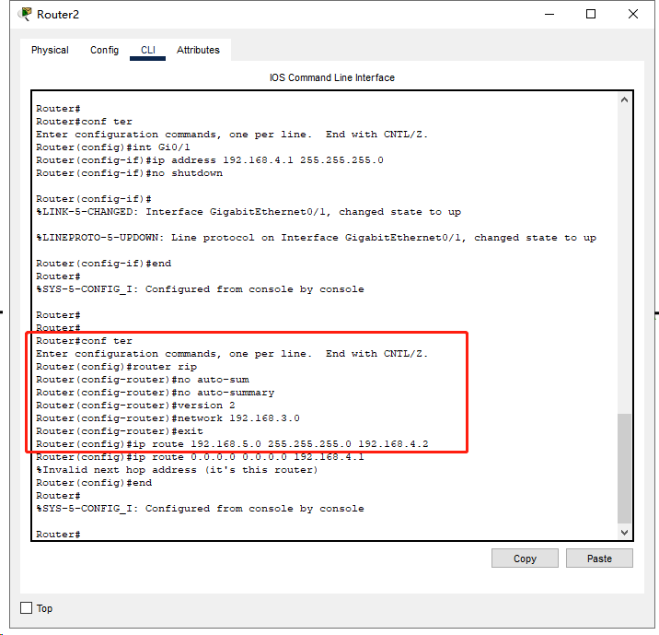

switch

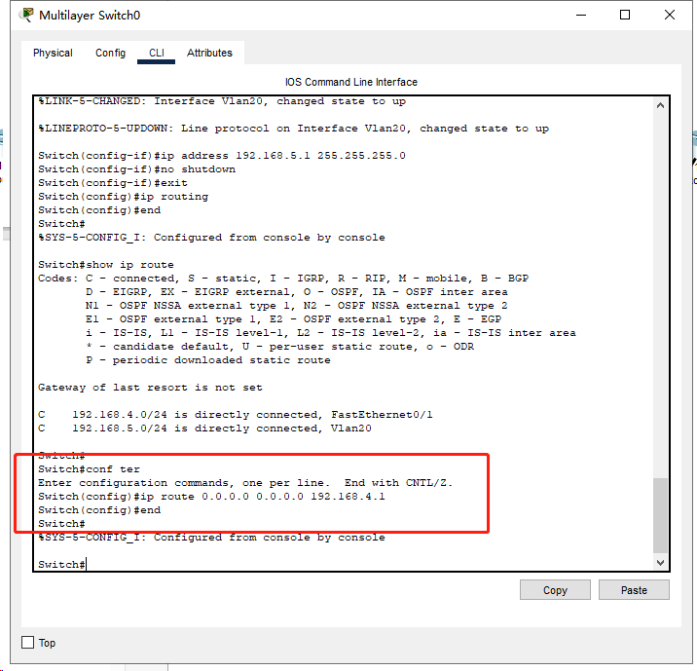

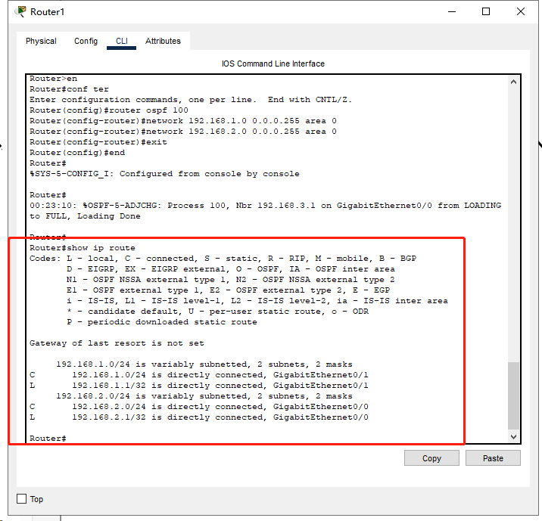

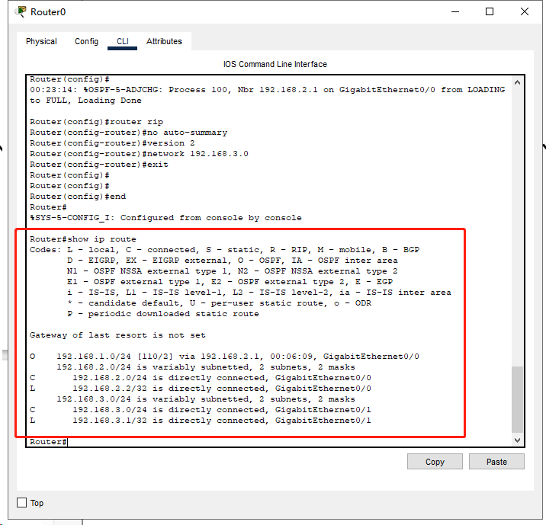

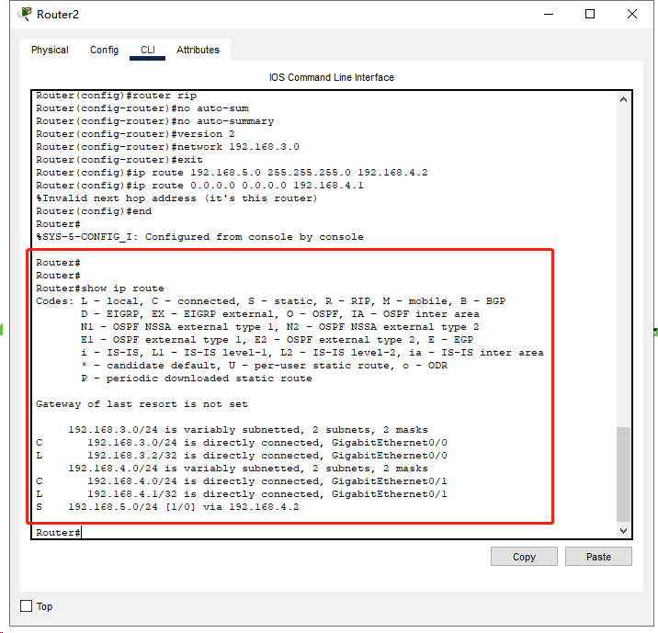

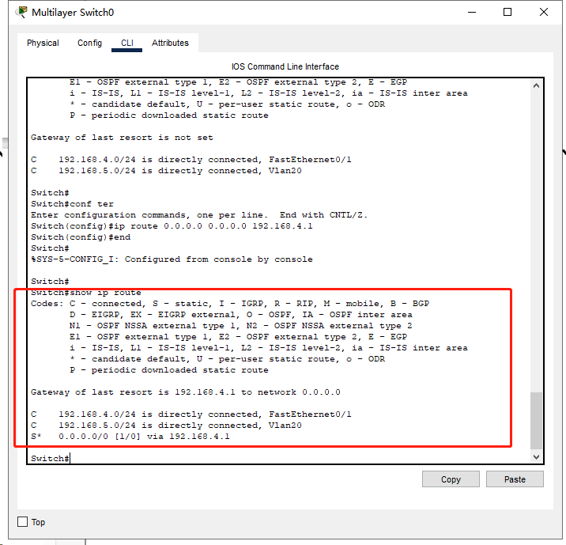

**（6）路由重分布**

R0

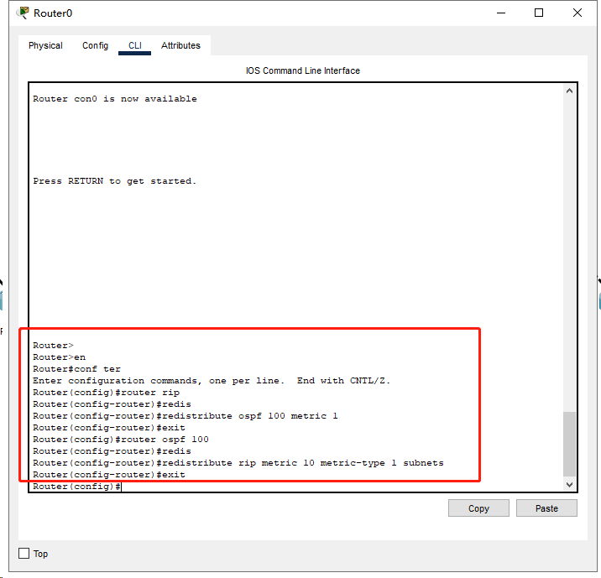

R2

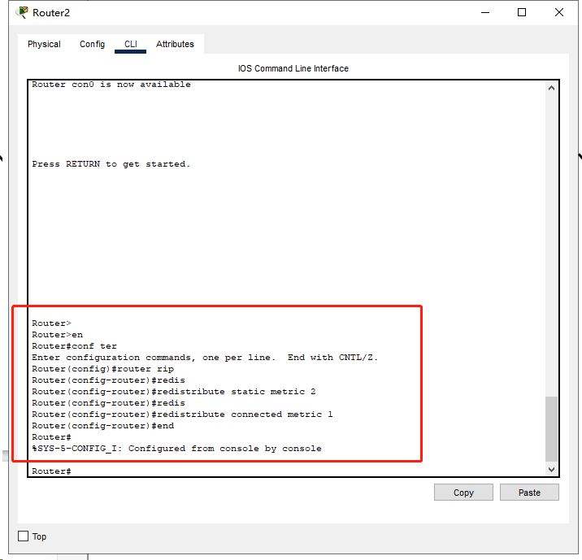

查看配置情况

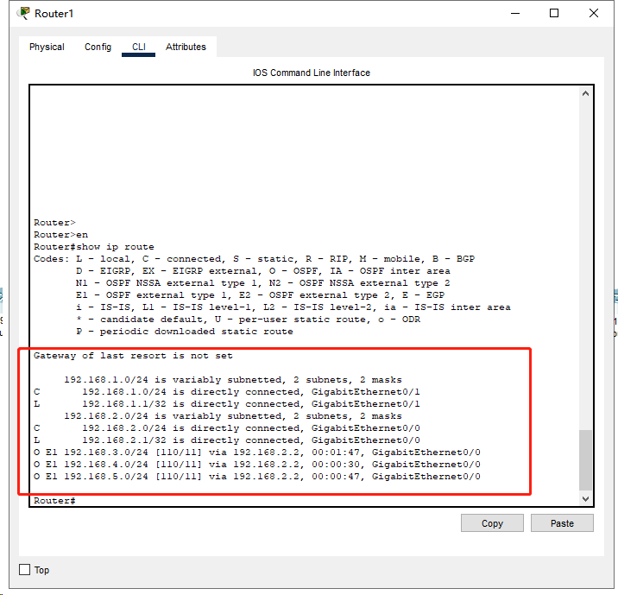

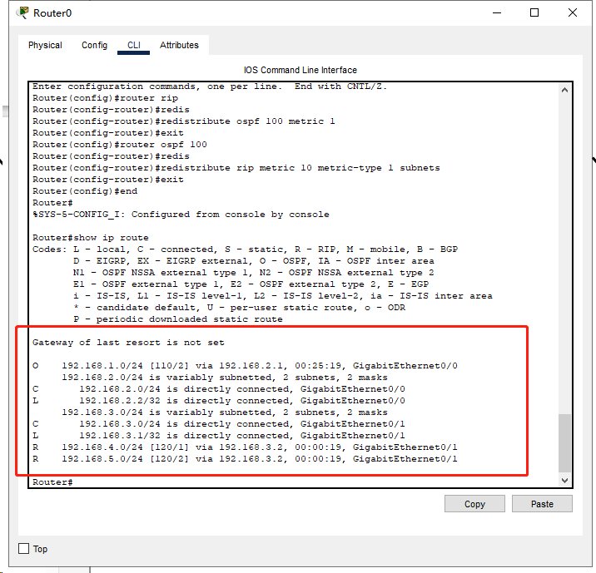

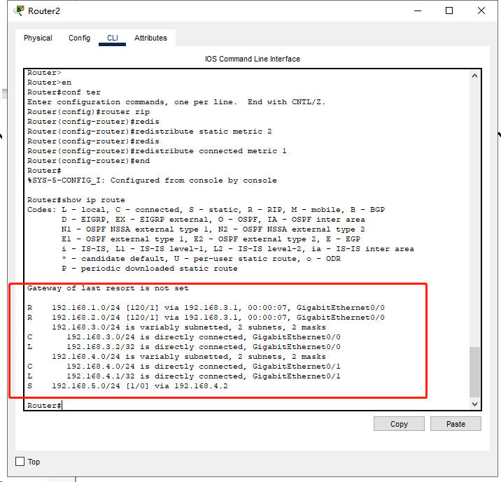

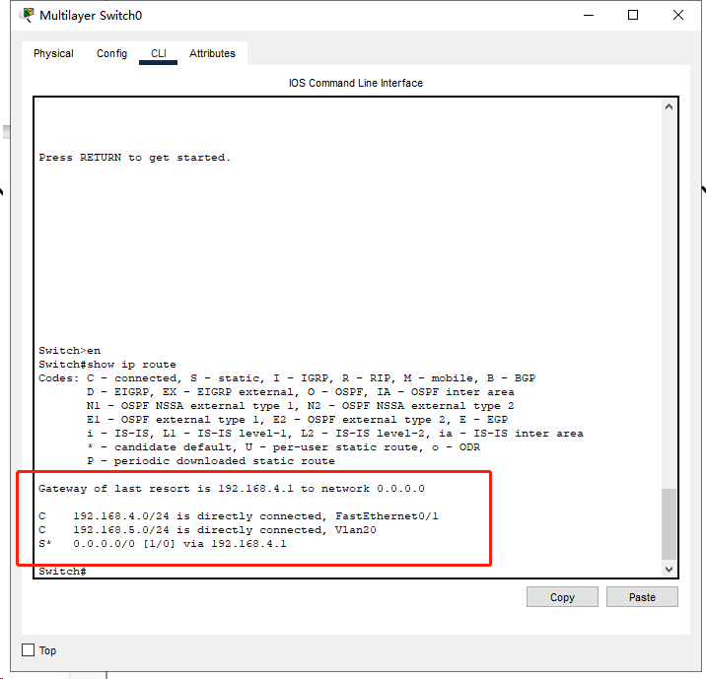

**（7）测试连通性**

在Router1上进行，按照从左到右的顺序，每一个节点都能连通。

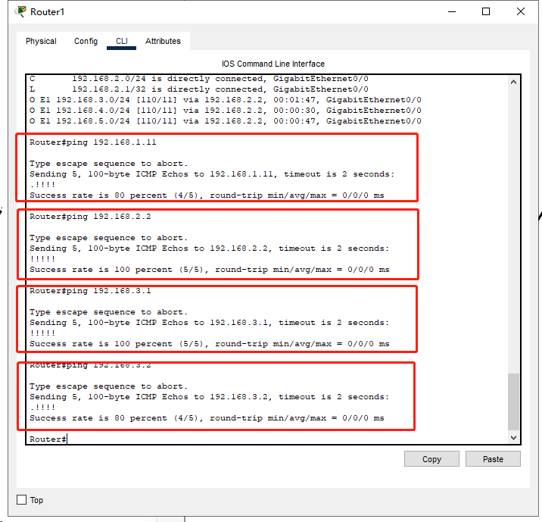

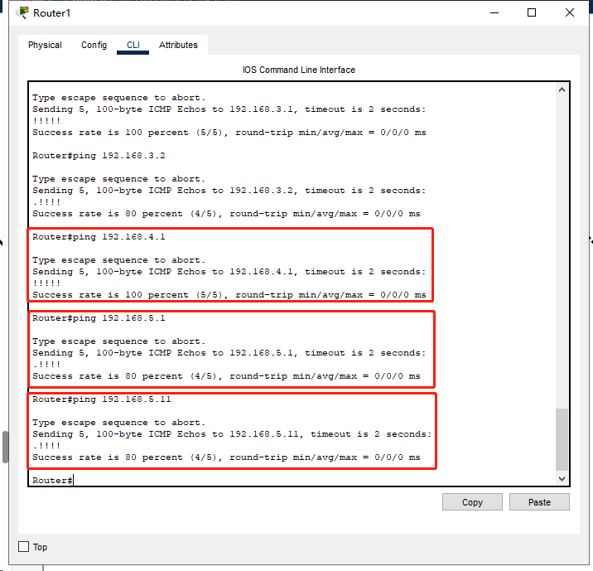

**（8）debug命令测试**

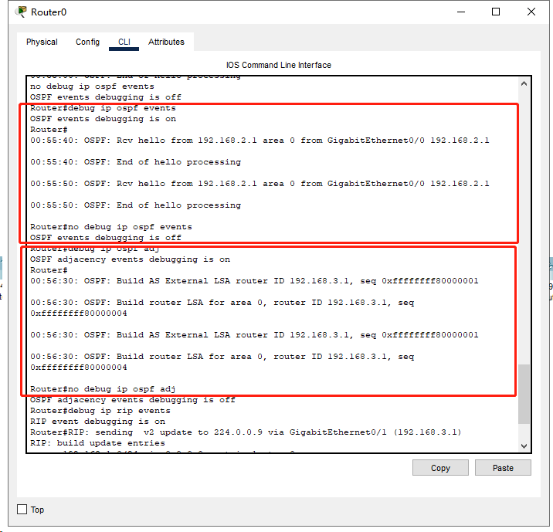

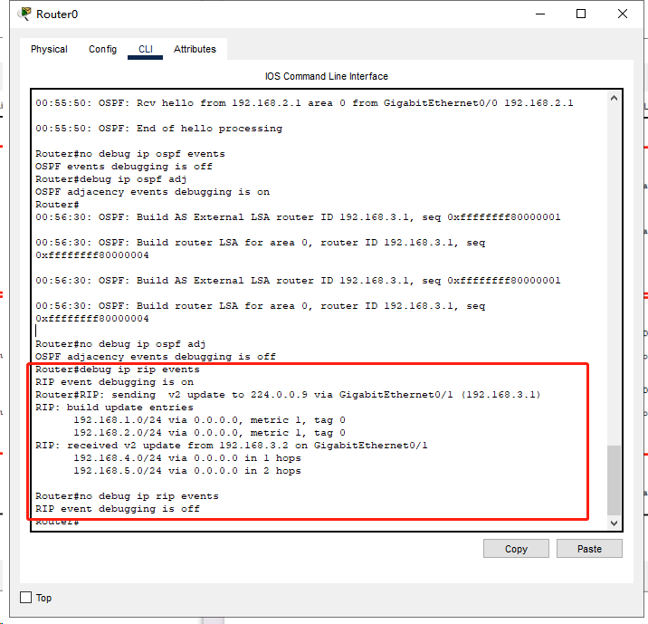

**实验数据：**

本次实验无重要实验数据，部分实验步骤以图片的形式记录于实验步骤中。

**实验数据处理：**

由于本次实验未涉及重要的实验数据，因此无需进行数据处理。

**实验结果与分析：**

本实验为验证性实验，无需进行分析。

**实验名称：**

实验十二：基于思科模拟器的NAT实验

**实验目的：**

（1）掌握如何向外网发布内网的服务器

（2）掌握NAT源地址转换和目的地址转换的区别

**实验仪器：**

路由器2台、二层交换机1台、V.35线缆1对、主机4台

**实验原理：**

计算机网络理论课前段时间刚好学习了NAT网络地址转换，因此借着这个实验再次熟悉NAT。网络地址转换NAT，能帮助解决IP地址资源紧缺的问题，而且使得内外网隔离，提高一定的网络安全保障。NAT将网络划分为内部网络和外部网络两部分。局域网主机利用NAT访问网络时，是将局域网内部的本地地址转换为了全局地址后转发数据包。

NAT分为两种类型：网络地址转换NAT和网络地址端口转换NAPT。NAT是实现转换后一个本地IP地址对应一个全局地址。NAPT 是实现转换后多个本地IP地址对应一个全局IP地址，并用不同的端口号进行区分。

在传统的路由交换网络中可以使用路由器实现NAT转换，近年来大多使用防火墙来完成。使用路由器实现NAT 时，常常会发现路由器的性能下降，这是因为每一个经过路由器的数据包都要进行NAT地址转换，这必然消耗系统的CPU资源，而且转换的中间结果还要暂时保存在内存中以便于回应数据的恢复。防火墙的主要功能就是完成这种复杂任务，它的性能不像路由器那样下降明显。

本实验要实现内网网段192.168.1.0/24的地址转换，假设只有50个公网地址，地址池是200.1.1.100/24-200.1.1.150/24，假设外网服务器地址为100.1.1.X/ 16。本次实验的网络拓扑结构如下所示。

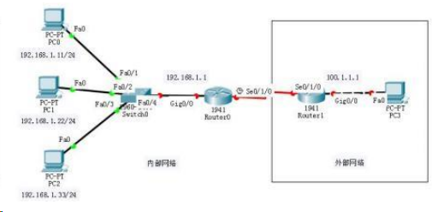

**实验内容与步骤：**

**（1）关闭电源，将HWIC-2T模块拖拽到空卡槽，为路由器添加串口并连线组网**

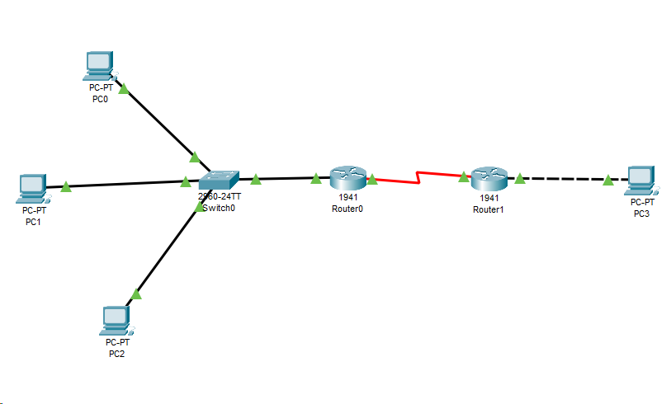

**（2）配置网卡地址**

PC0

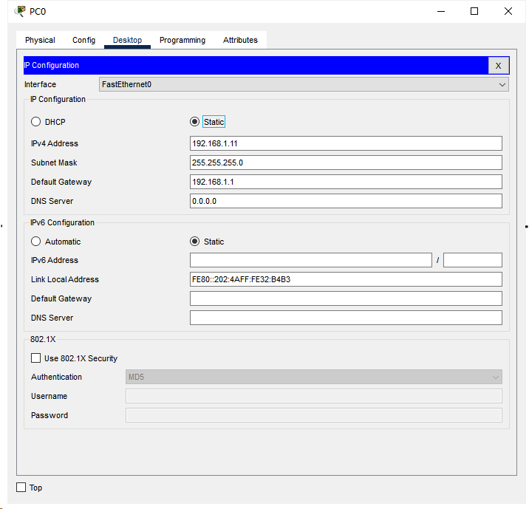

PC3

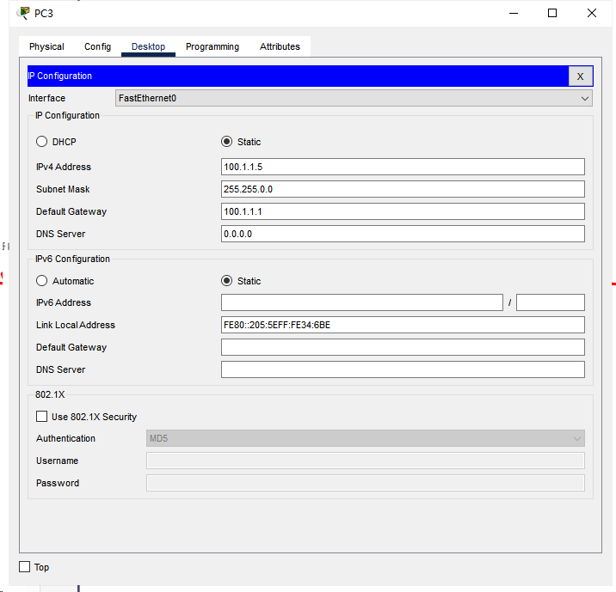

**（3）配置路由器**

配置R0

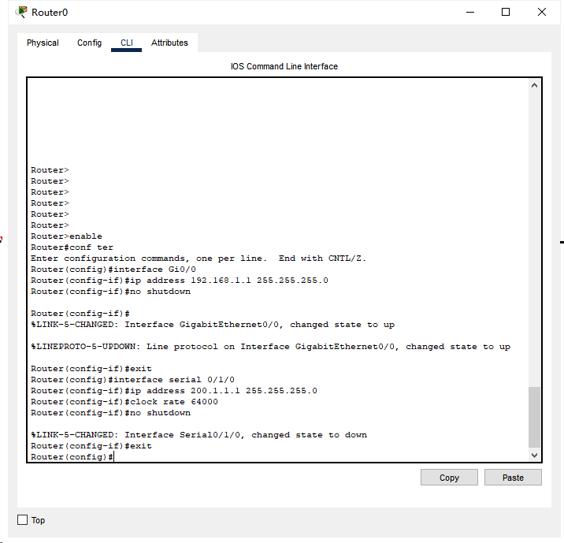

配置R1

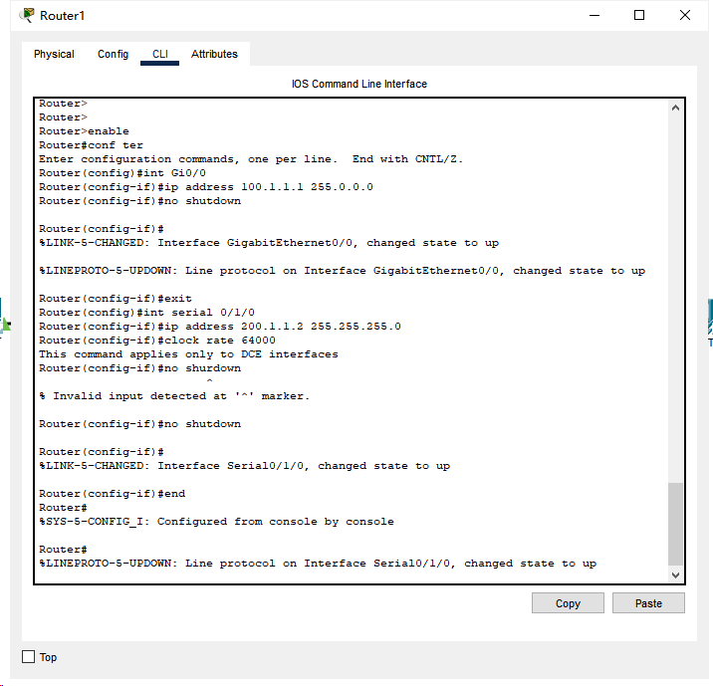

查看R0

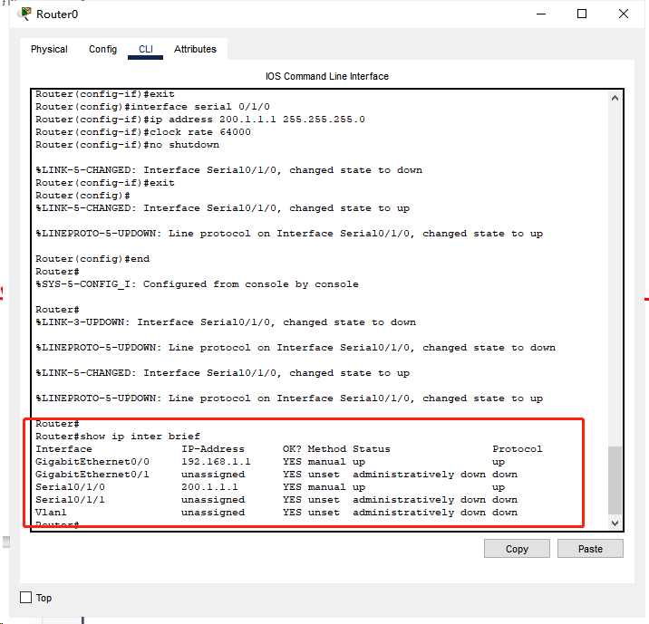

查看R1

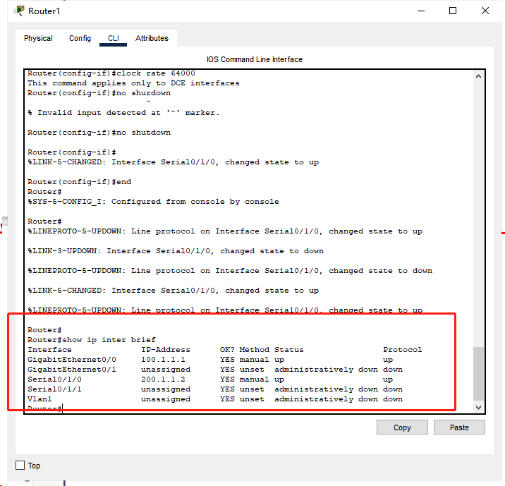

**（4）配置R0默认路由**

查看R0路由表

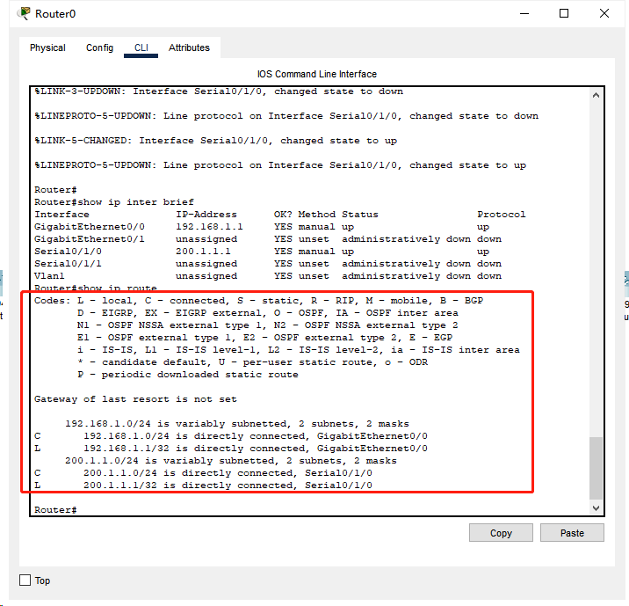

查看R1路由表

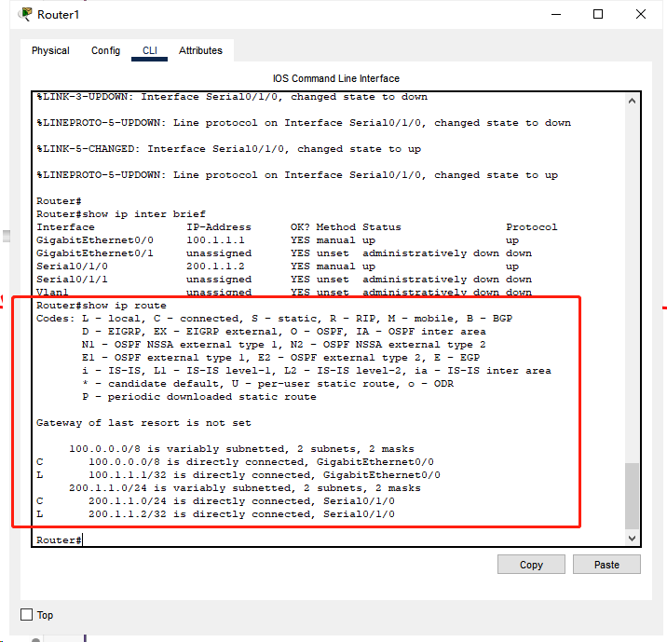

**（5）在R0上配置NAT**

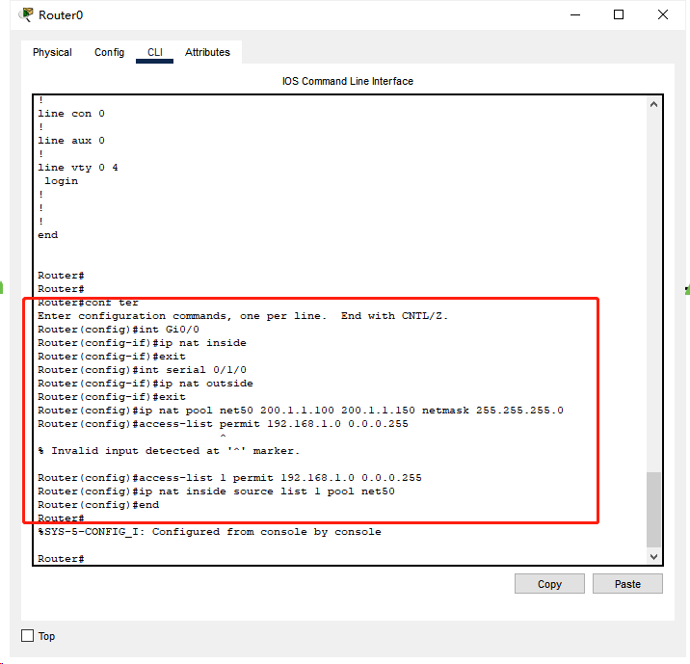

**（6）验证测试**

PC ping 各个节点

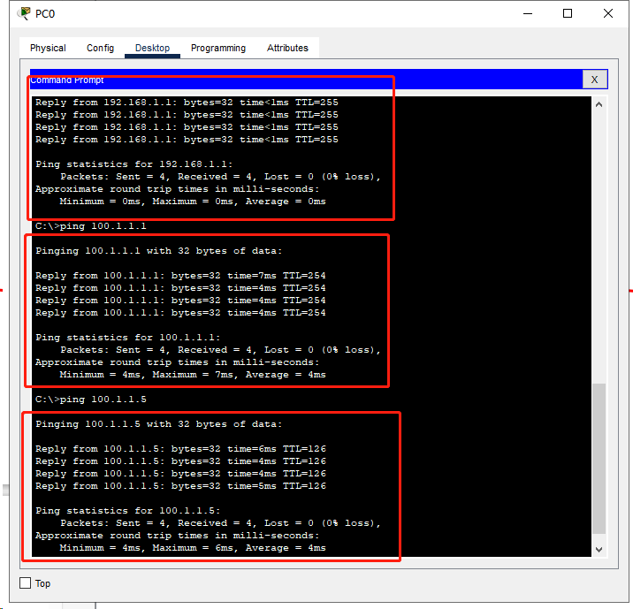

R0 ping各个节点

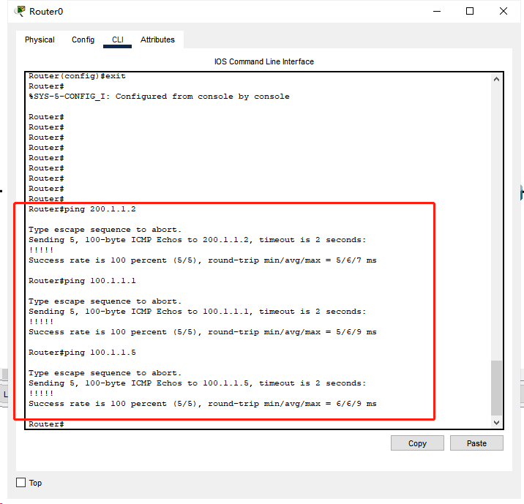

R1 ping各个节点

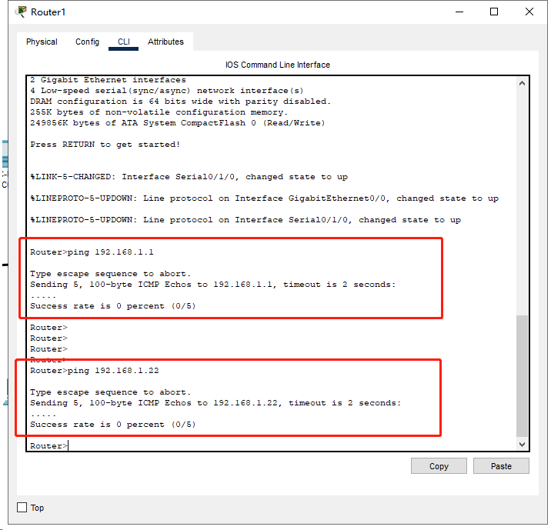

**（7）查看配置**

PC ping外部服务器，查看地址转换情况

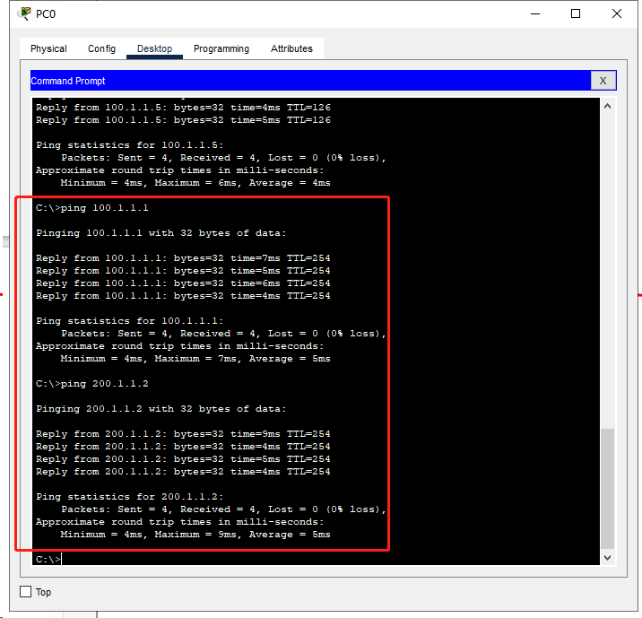

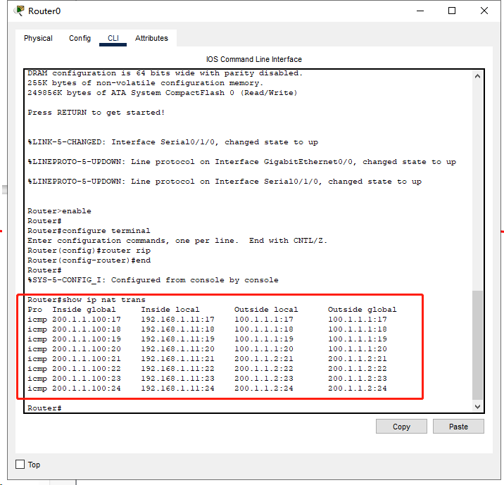

**（8）查看地址转换的统计情况**

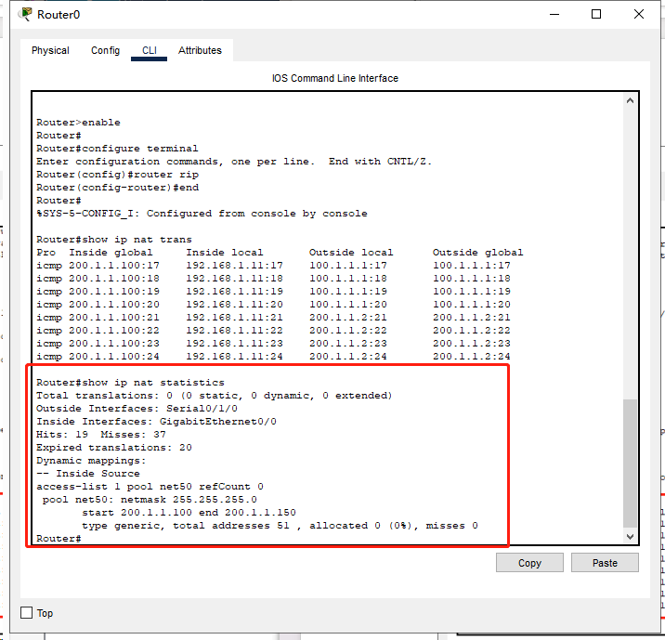

**实验数据：**

本次实验无重要实验数据，部分实验步骤以图片的形式记录于实验步骤中。

**实验数据处理：**

由于本次实验未涉及重要的实验数据，因此无需进行数据处理。

**实验结果与分析：**

在这个环节，将针对实验指导书中的部分思考问题进行回答。

**（一）什么情况下使用静态NAT？什么情况下使用动态 NAT？为什么？**

（1）静态NAT使用场景

服务器映射：静态NAT通常用于将特定的私有IP地址映射到一个固定的公有IP地址。这对于需要在互联网上提供服务的服务器是很常见的情况，例如Web服务器、邮件服务器等。

安全性需求：当需要确保内部网络中的特定设备总是使用相同的公有IP地址时，可以使用静态NAT。这有助于提高网络的安全性，因为外部网络无法直接了解内部网络中的实际IP地址。

特殊应用场景：在某些特殊的网络架构中，可能需要固定的一对一映射，这时静态NAT是比较合适的选择。

（2）动态NAT使用场景

共享公共IP地址：动态NAT通常用于将多个私有IP地址映射到较小的一组公有IP地址。这样可以实现多个内部设备共享少量的公共IP地址，从而实现节省IP地址资源。

临时连接：当内部网络中的设备需要临时访问互联网时，动态NAT允许它们动态地获得一个可用的公共IP地址。

适应网络变化：动态NAT适用于内部网络中IP地址分配需要根据网络负载或其他条件动态变化的情况。

**（二）是否需要将内网所在网段或路由在外部网络的边界路由器上共享？为什么？**

尽可能减少在外部网络的边界路由器上共享内网网段或路由信息。

信息泄露风险：将内网网段或路由信息共享到外部网络可能增加信息泄露的风险。知晓内部网络结构的信息可能使得潜在攻击者更容易进行目标识别和网络侦察。

攻击表面减小：限制在外部网络共享内网路由信息可以减小网络的攻击表面。攻击者需要更多的努力来了解网络拓扑，减少了潜在的攻击机会。

内网隔离：通过限制在边界路由器上共享内网路由信息，可以更好地实现内外网的隔离。内部网络的拓扑结构不被外部网络直接知晓，有助于提高整体网络的安全性。

防范网络扫描：外部网络如果能够知道内部网络的路由信息，可能会更容易进行网络扫描，进而发现潜在的攻击目标。限制共享有助于减少这类潜在的威胁。

安全策略实施：内外网之间的安全策略更容易实施和维护，因为外部网络无法直接了解内部网络的结构和地址。